INSTITUTO POLITÉCNICO NACIONAL

ESCUELA SUPERIOR DE CÓMPUTO

SISTEMAS OPERATIVOS

PROFESOR: CORTES GALICIA JORGE

CICLO ESCOLAR: 2024-2

***Práctica 7. Comunicación inter procesos (IPC) en Linux y Windows***

**10 DE JUNIO DE 2024**

INTRODUCCION

La comunicación interprocesos (IPC) son fundamentales en los sistemas operativos modernos, ya que posibilitan que los procesos intercambien datos y coordinen sus acciones de manera eficiente. En nuestra trayectoria como estudiantes de sistemas operativos, hemos comprendido que el IPC es un pilar crucial para el desarrollo de aplicaciones concurrentes y optimizadas. Dentro del amplio espectro de mecanismos de IPC disponibles, destacan las tuberías (pipes) y la memoria compartida (shared memory) como herramientas esenciales. Estos mecanismos son vitales tanto en entornos Linux como en Windows, si bien las diferencias en las implementaciones y las llamadas al sistema entre ambos sistemas operativos requieren un entendimiento detallado.

En el entorno de Linux, las llamadas al sistema pipe(), shmget(), y shmat() desempeñan un papel central en la facilitación de la comunicación entre procesos. Por ejemplo, la función pipe() crea una tubería anónima que posibilita la comunicación unidireccional entre procesos relacionados, como los padres e hijos. Por otro lado, shmget() y shmat() son utilizadas para gestionar y conectar segmentos de memoria compartida, permitiendo que múltiples procesos accedan y modifiquen datos en un espacio de memoria común.

En contraste, en el entorno de Windows, funciones como CreatePipe(), GetStartupInfo(), GetStdHandle(), y WaitForSingleObject() cumplen roles equivalentes. Por ejemplo, CreatePipe() establece tuberías anónimas para la comunicación inter procesos, mientras que GetStartupInfo() y GetStdHandle() se encargan de configurar y obtener los manejadores estándar necesarios para la entrada y salida de datos en procesos hijos. WaitForSingleObject() permite que un proceso espere la finalización de otro, asegurando una sincronización adecuada en el flujo de ejecución.

En el contexto de nuestra práctica, nos proponemos no solo comprender el funcionamiento intrínseco de estas llamadas al sistema, sino también implementar y analizar programas que las utilicen en ambos entornos operativos. Esta experiencia práctica nos permitirá consolidar nuestro conocimiento sobre IPC, al tiempo que exploramos directamente las diferencias y similitudes en la implementación de estos mecanismos entre Linux y Windows.

DESARROLLO

*1. A través de la ayuda en línea que proporciona Linux, investigue el funcionamiento de las llamadas al sistema: pipe(), shmget(), shmat(). Explique los argumentos y retorno de la función.*

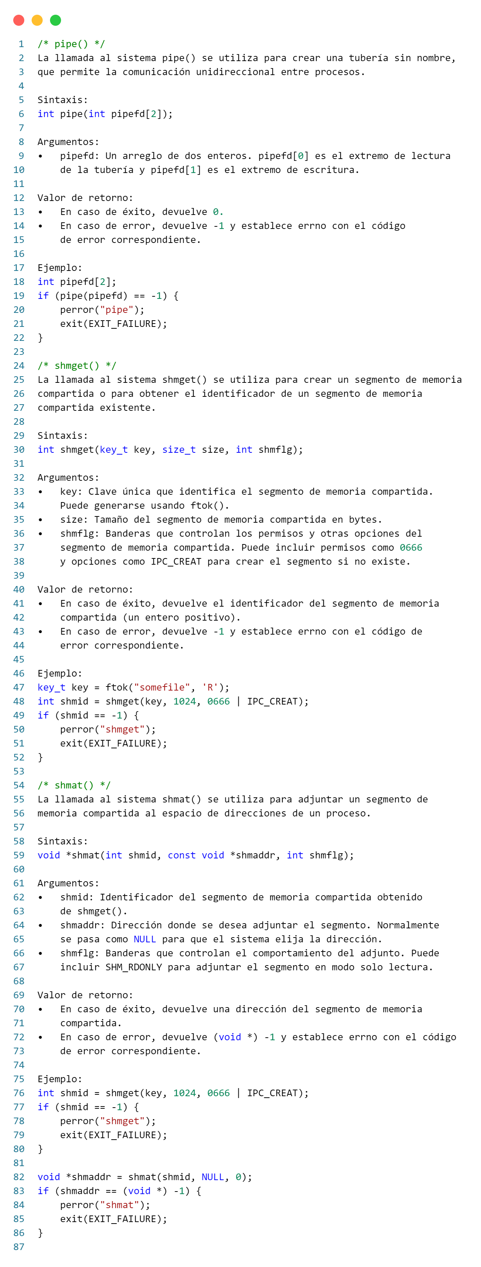

*2. Capture, compile y ejecute el siguiente programa. Observe su funcionamiento.*

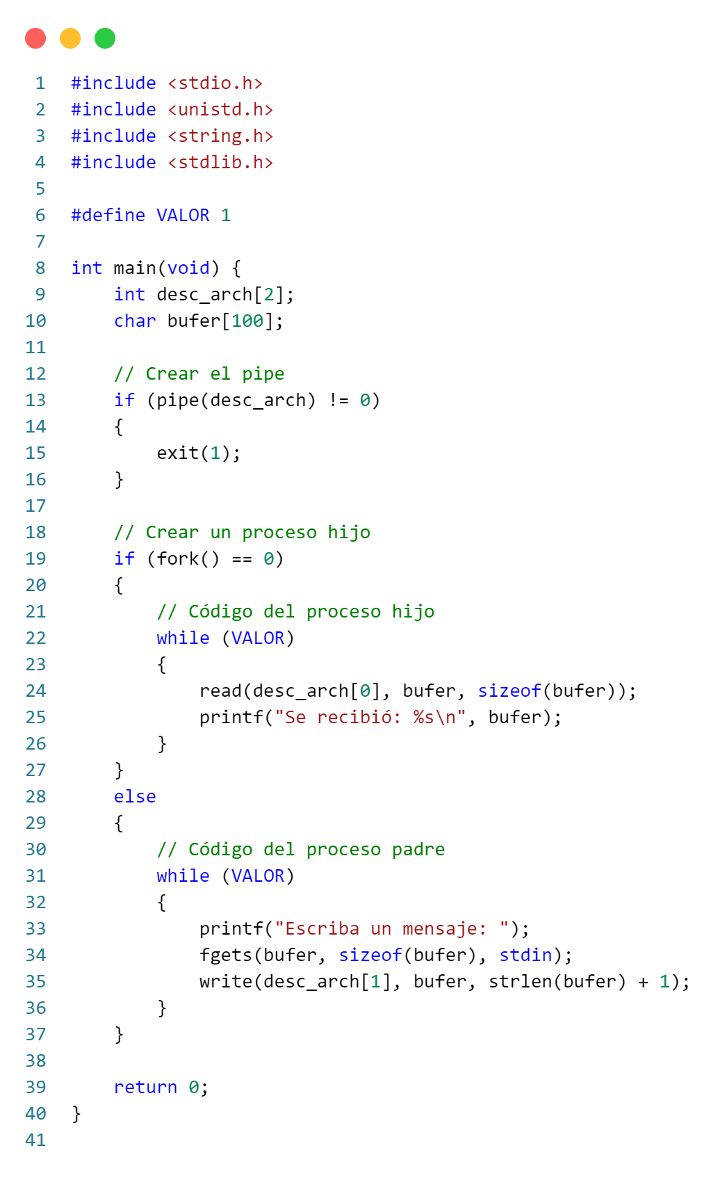

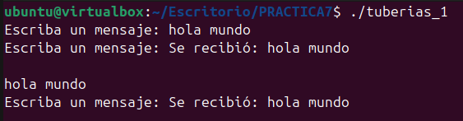

*3. A través del sitio MSDN, investigue el funcionamiento de las llamadas al sistema: CreatePipe(), GetStartupInfo(), GetStdHandle(), WaitForSingleObject(). Explique los argumentos y retorno de la función.*

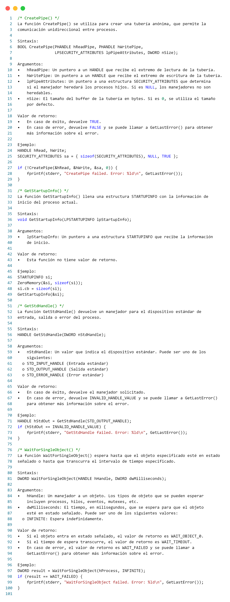

*4. Capture, compile y ejecute los siguientes programas. Observe su funcionamiento. Ejecute de la siguiente forma: C:\>nombre_programa_padre nombre_programa_hijo*

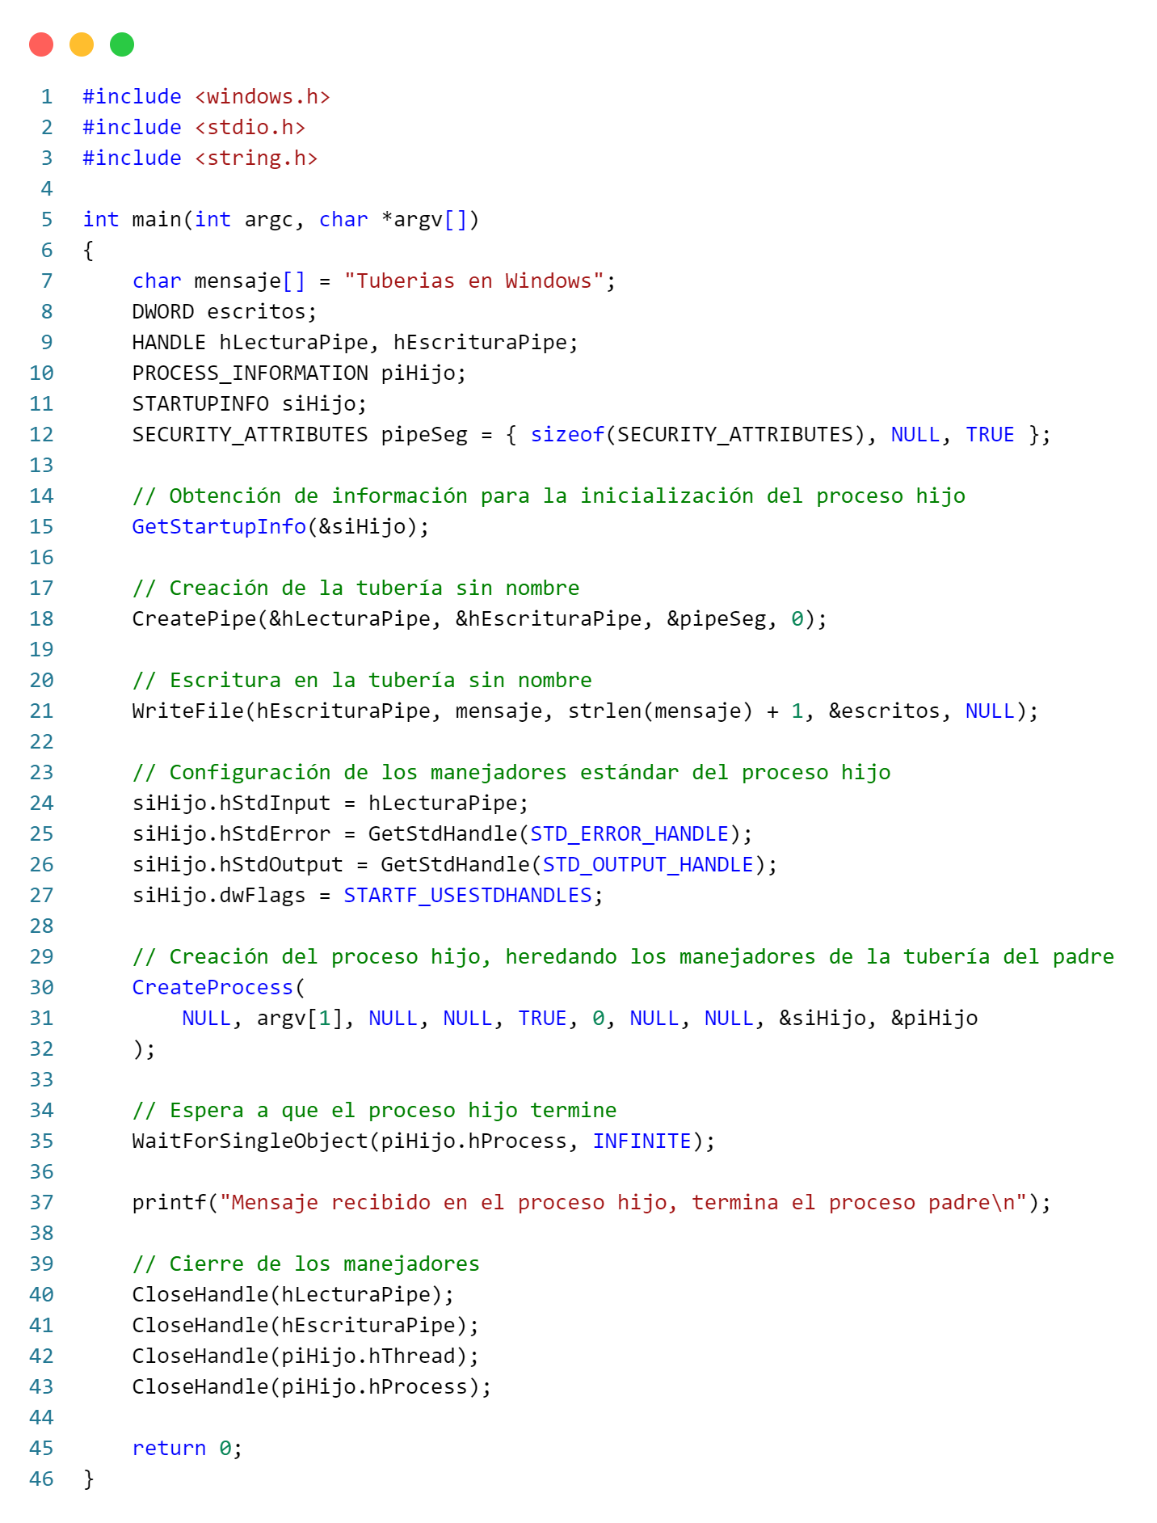

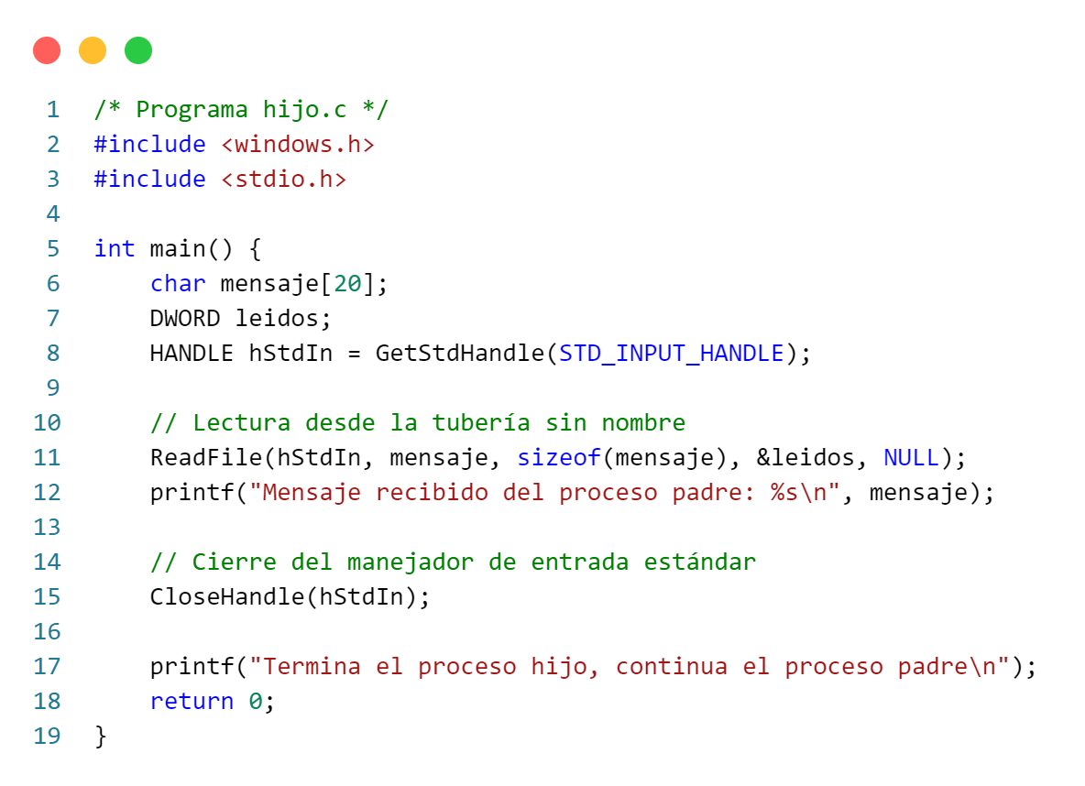



*5. Programe una aplicación que cree un proceso hijo a partir de un proceso padre, el proceso padre enviará al proceso hijo, a través de una tubería, dos matrices de 10 x 10 a multiplicar por parte del hijo, mientras tanto el proceso hijo creará un hijo de él, al cual enviará dos matrices de 10 x 10 a sumar en el proceso hijo creado, nuevamente el envío de estos valores será a través de una tubería. Una vez calculado el resultado de la suma, el proceso hijo del hijo devolverá la matriz resultante a su abuelo (vía tubería). A su vez, el proceso hijo devolverá la matriz resultante de la multiplicación que realizó a su padre. Finalmente, el proceso padre obtendrá la matriz inversa de cada una de las matrices recibidas y el resultado lo guardará en un archivo para cada matriz inversa obtenida. Programe esta aplicación tanto para Linux como para Windows utilizando las tuberías de cada sistema operativo.*

***Linux:***

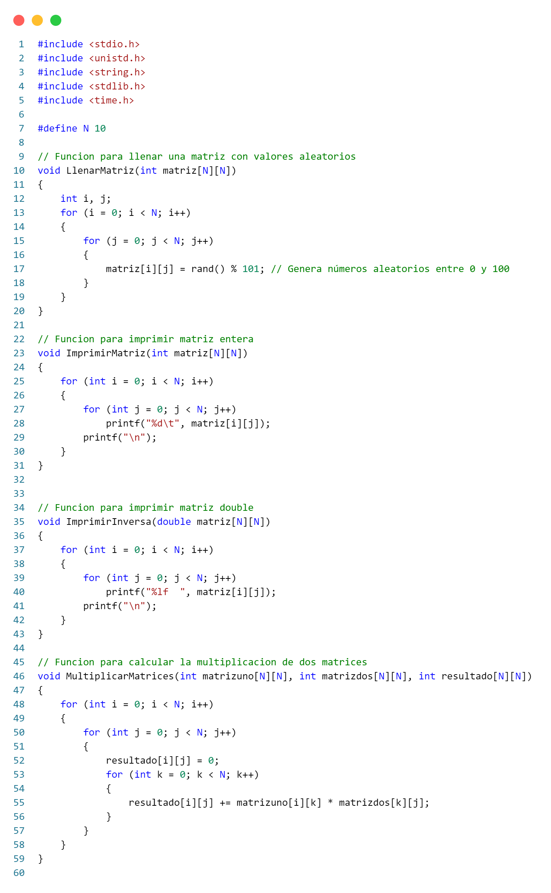

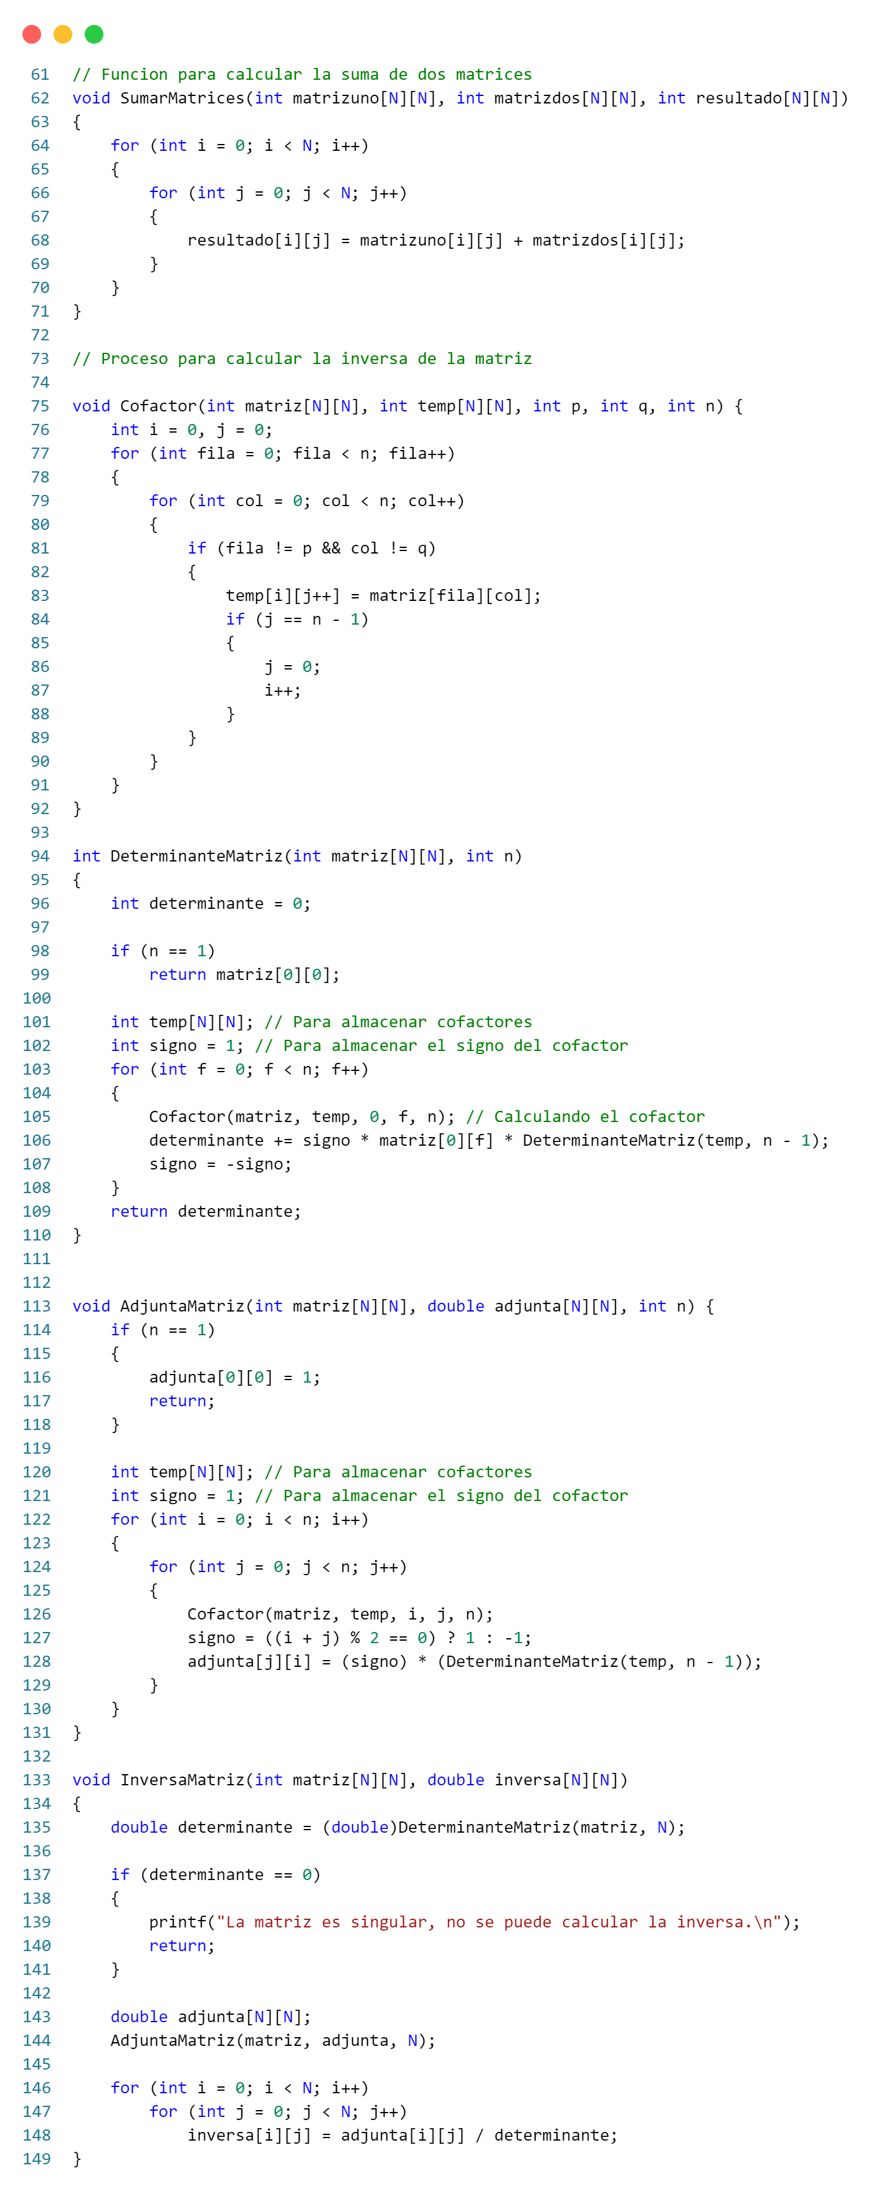

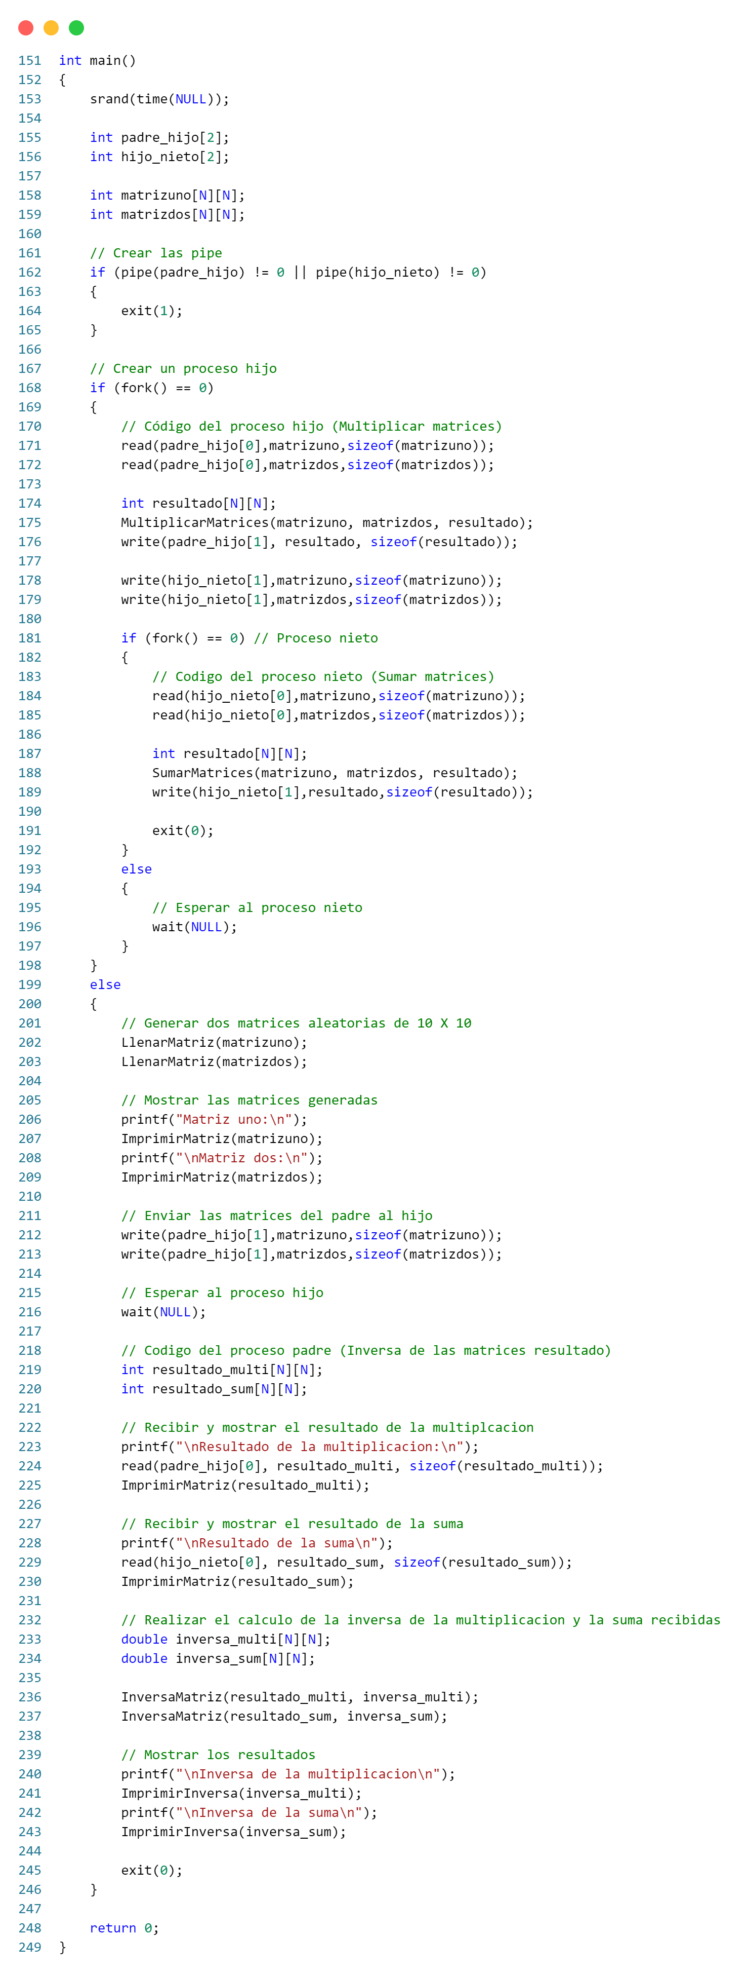

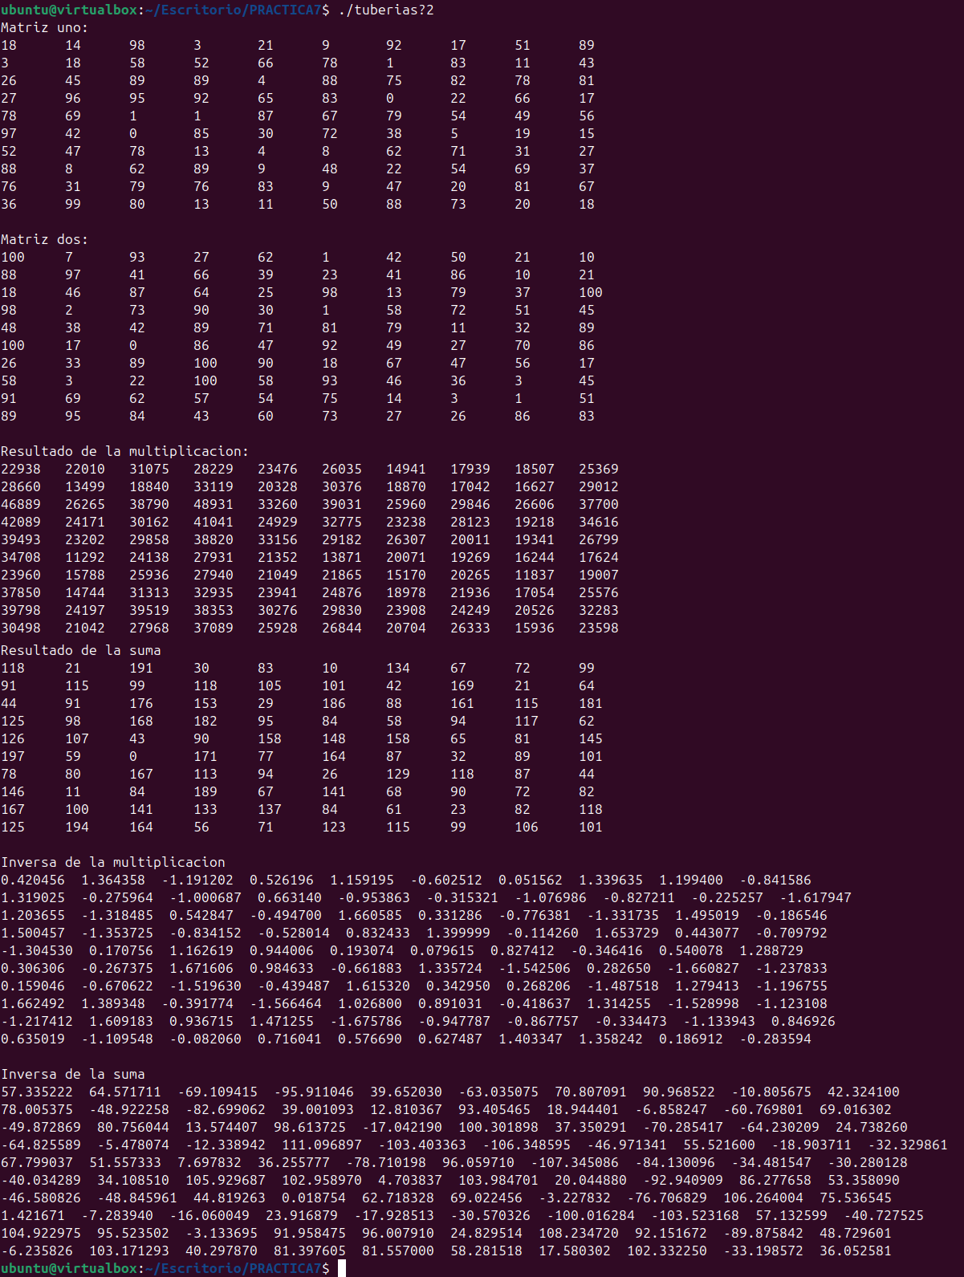

***Windows***

*Padre*

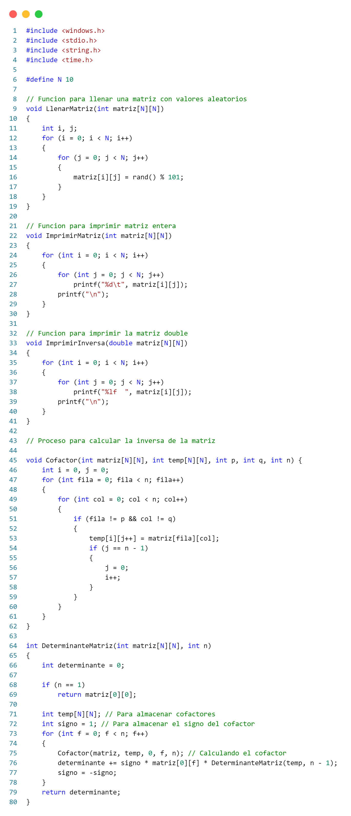

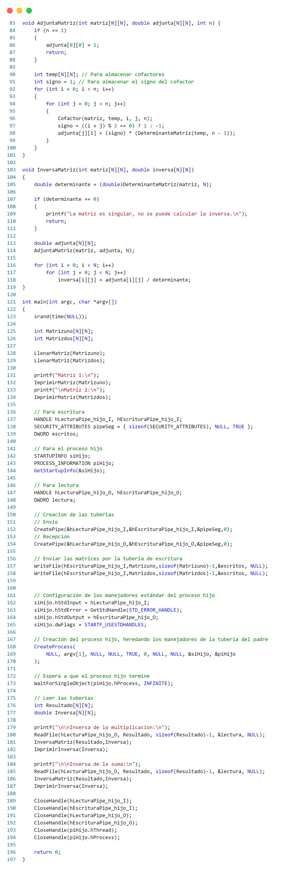

*Hijo*

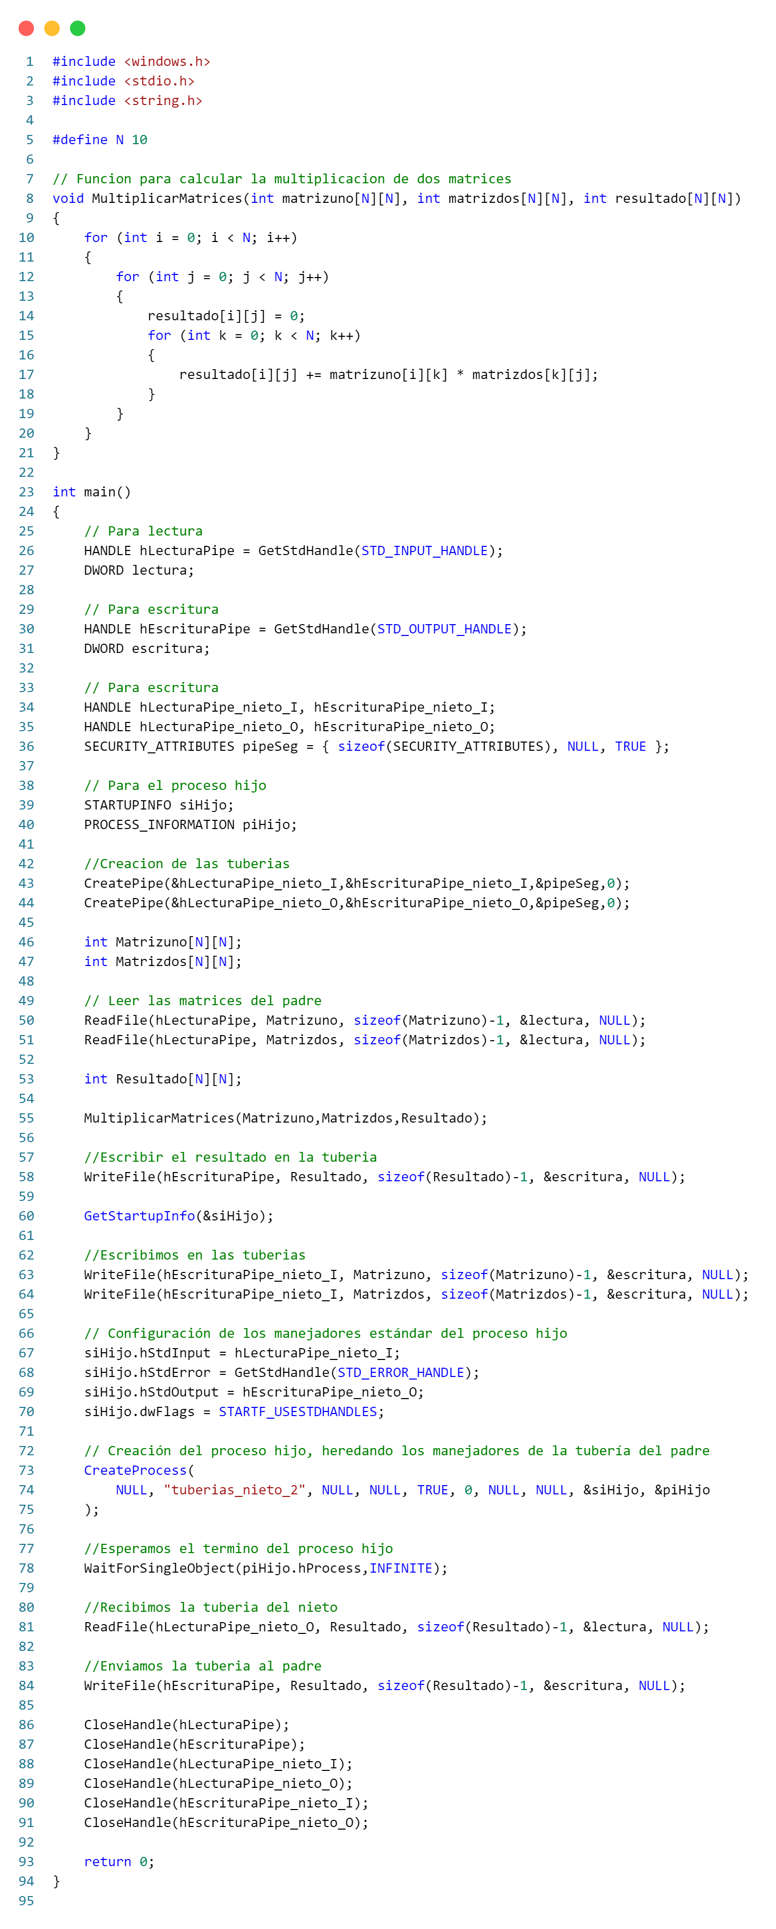

*Nieto*

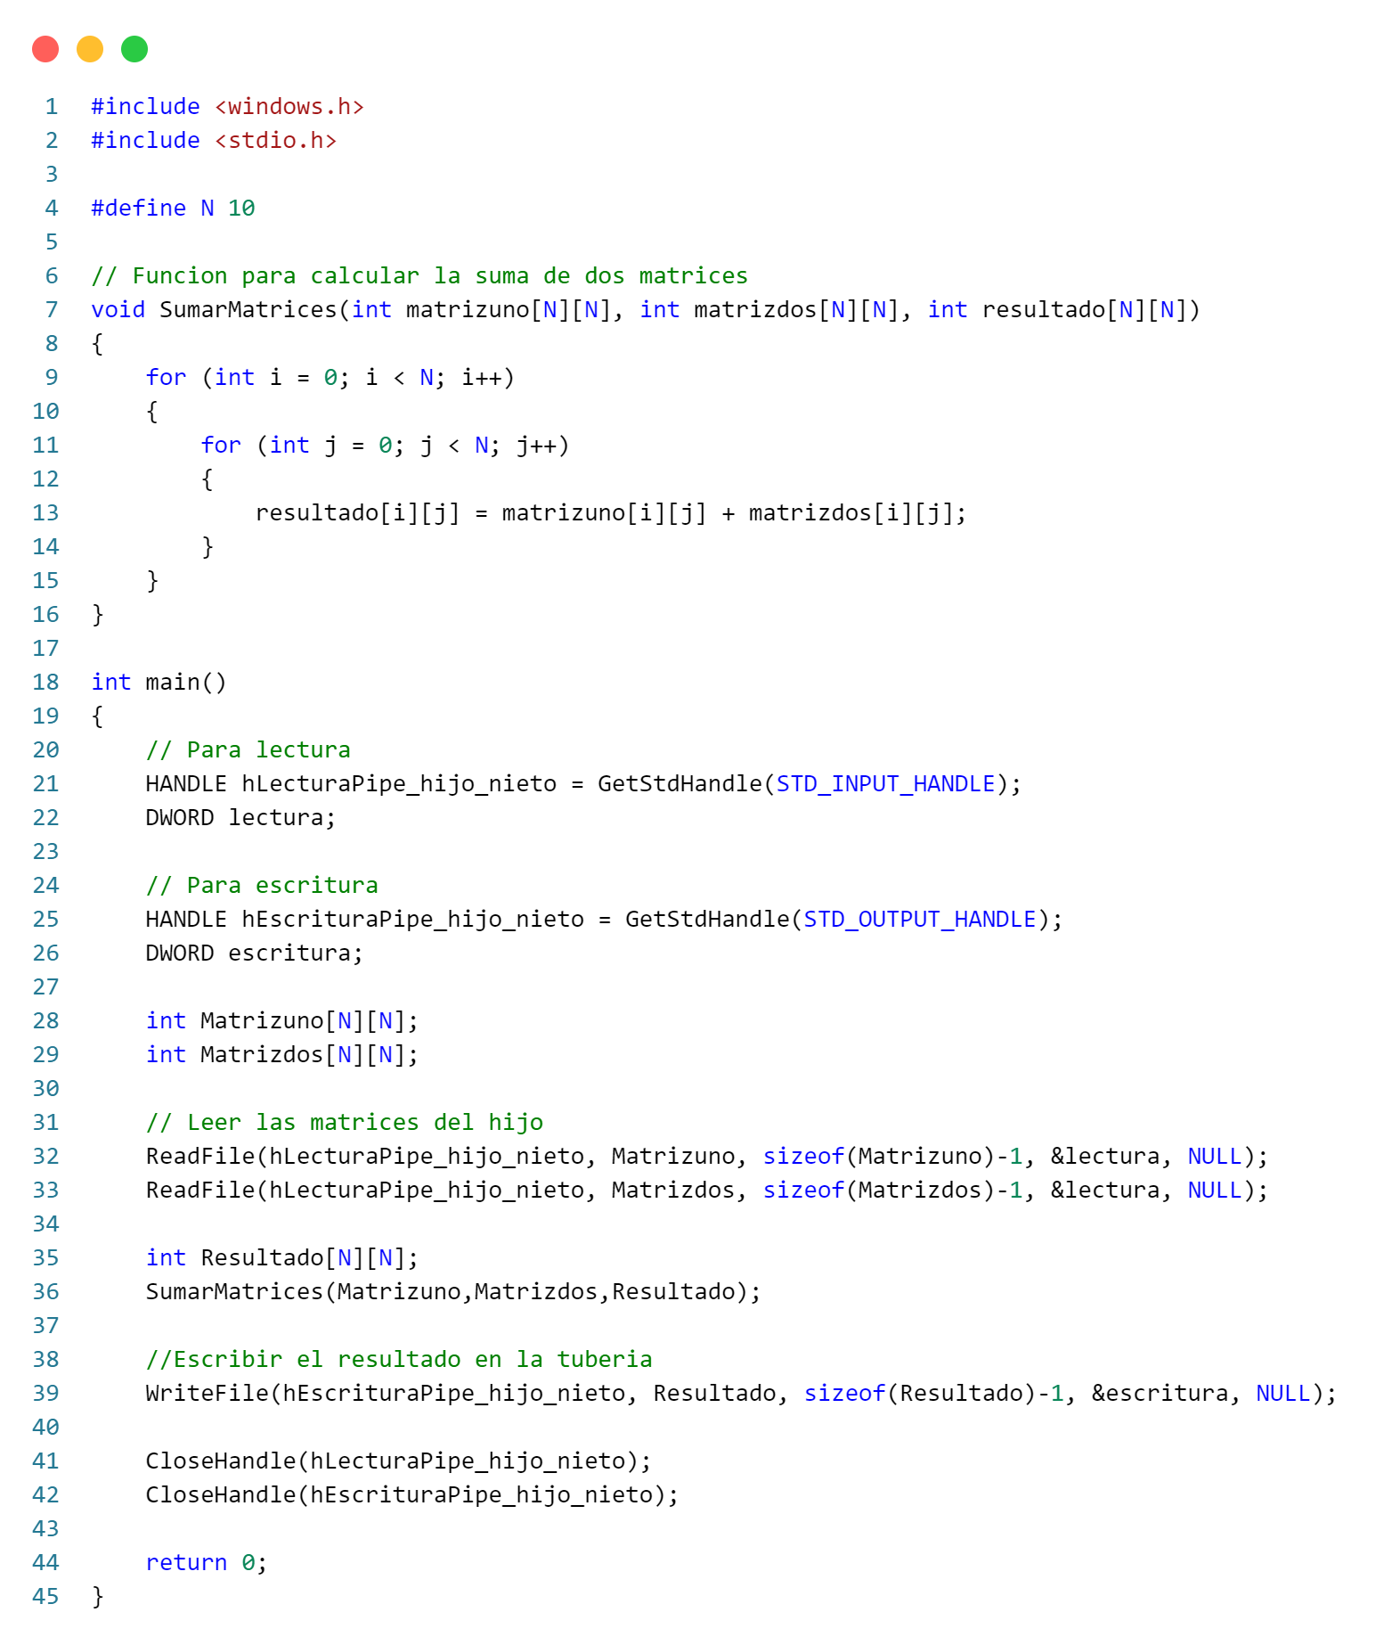

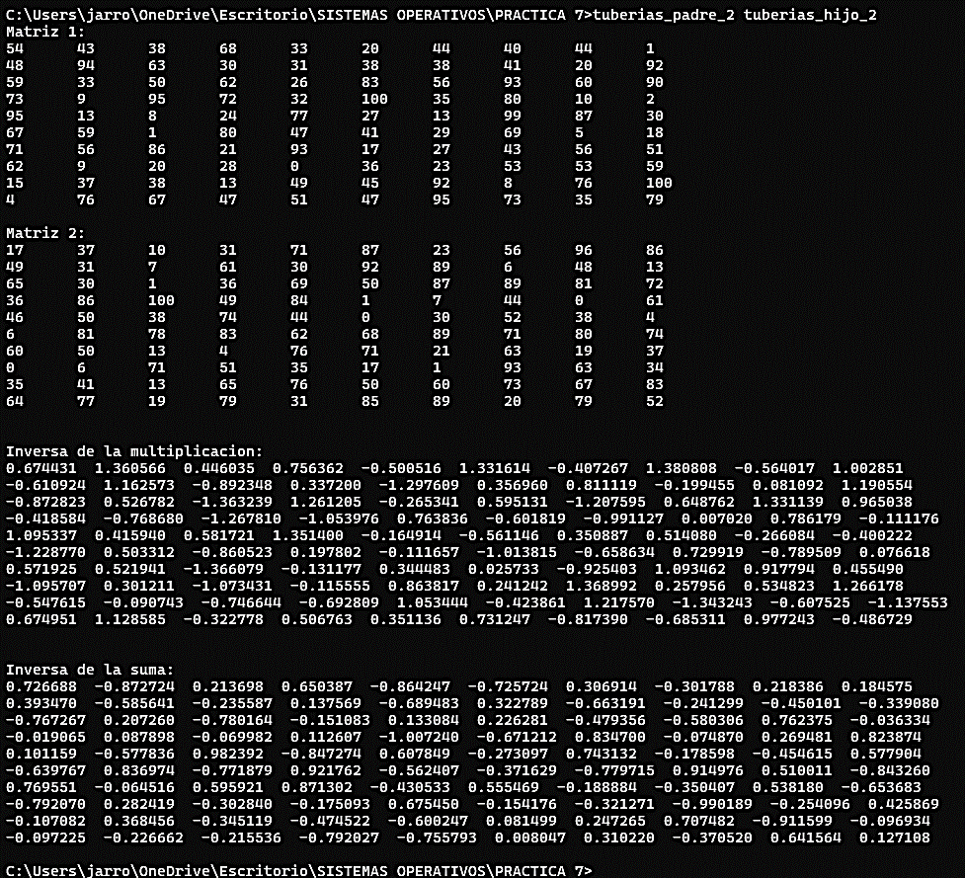

*6. Capture, compile y ejecute los siguientes programas para Linux. Observe su funcionamiento.*

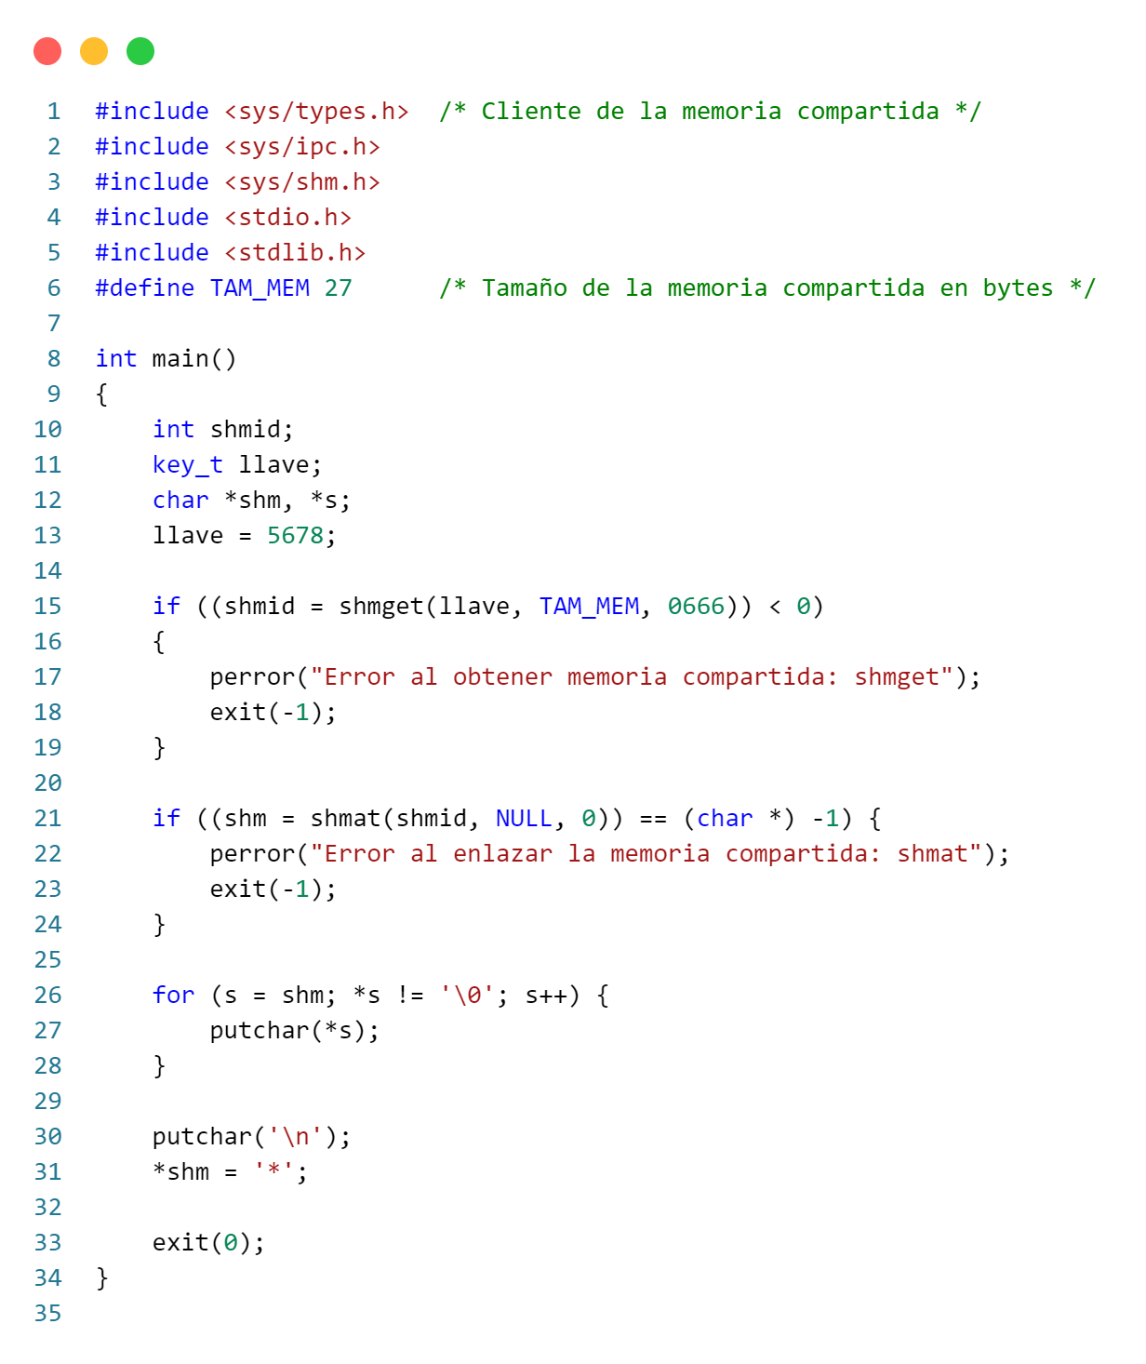

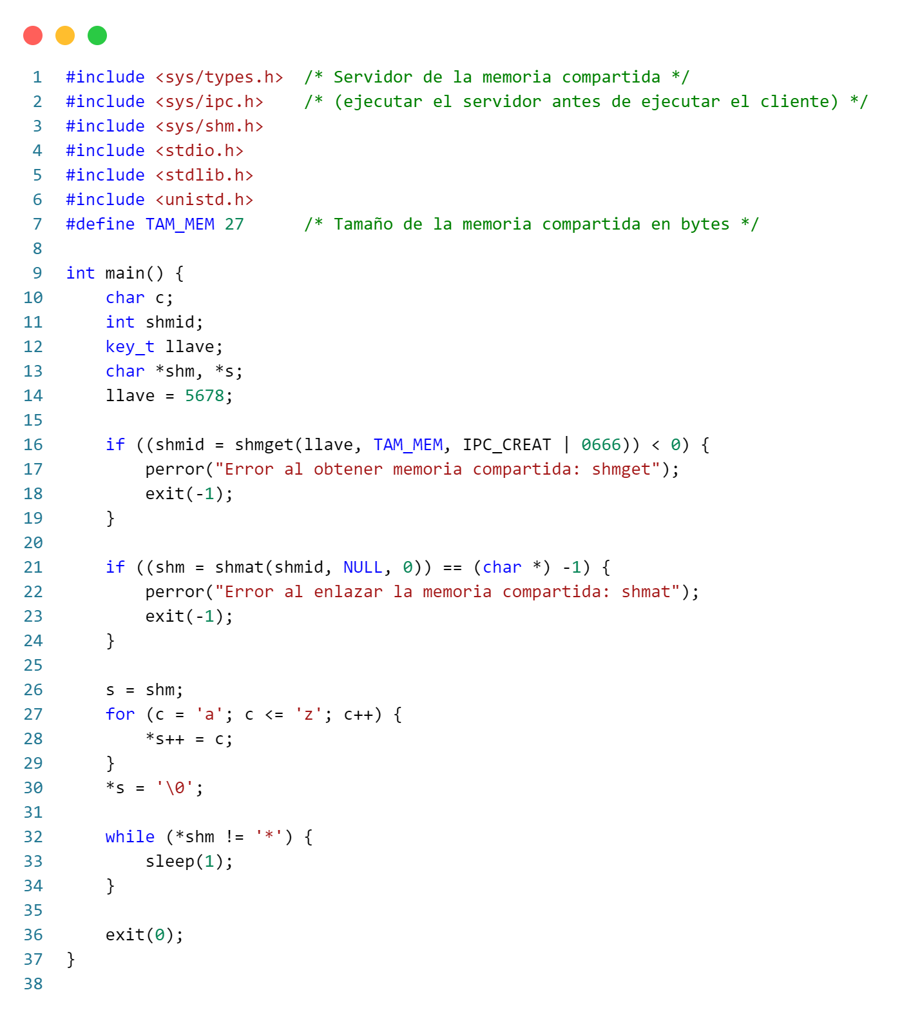

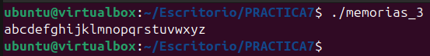

*7. Capture, compile y ejecute los siguientes programas para Windows. Observe su funcionamiento.*

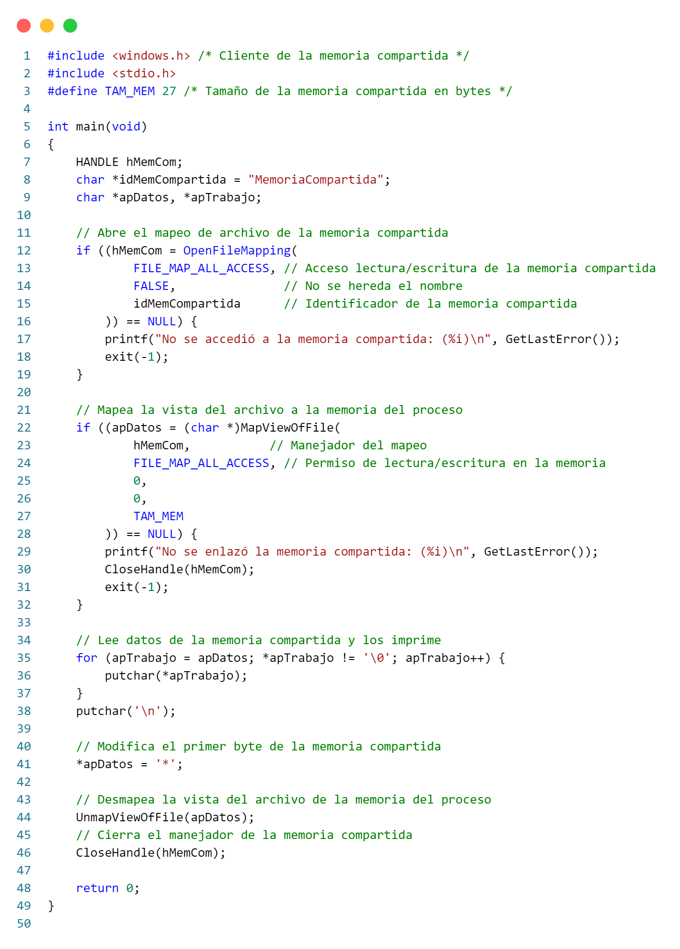

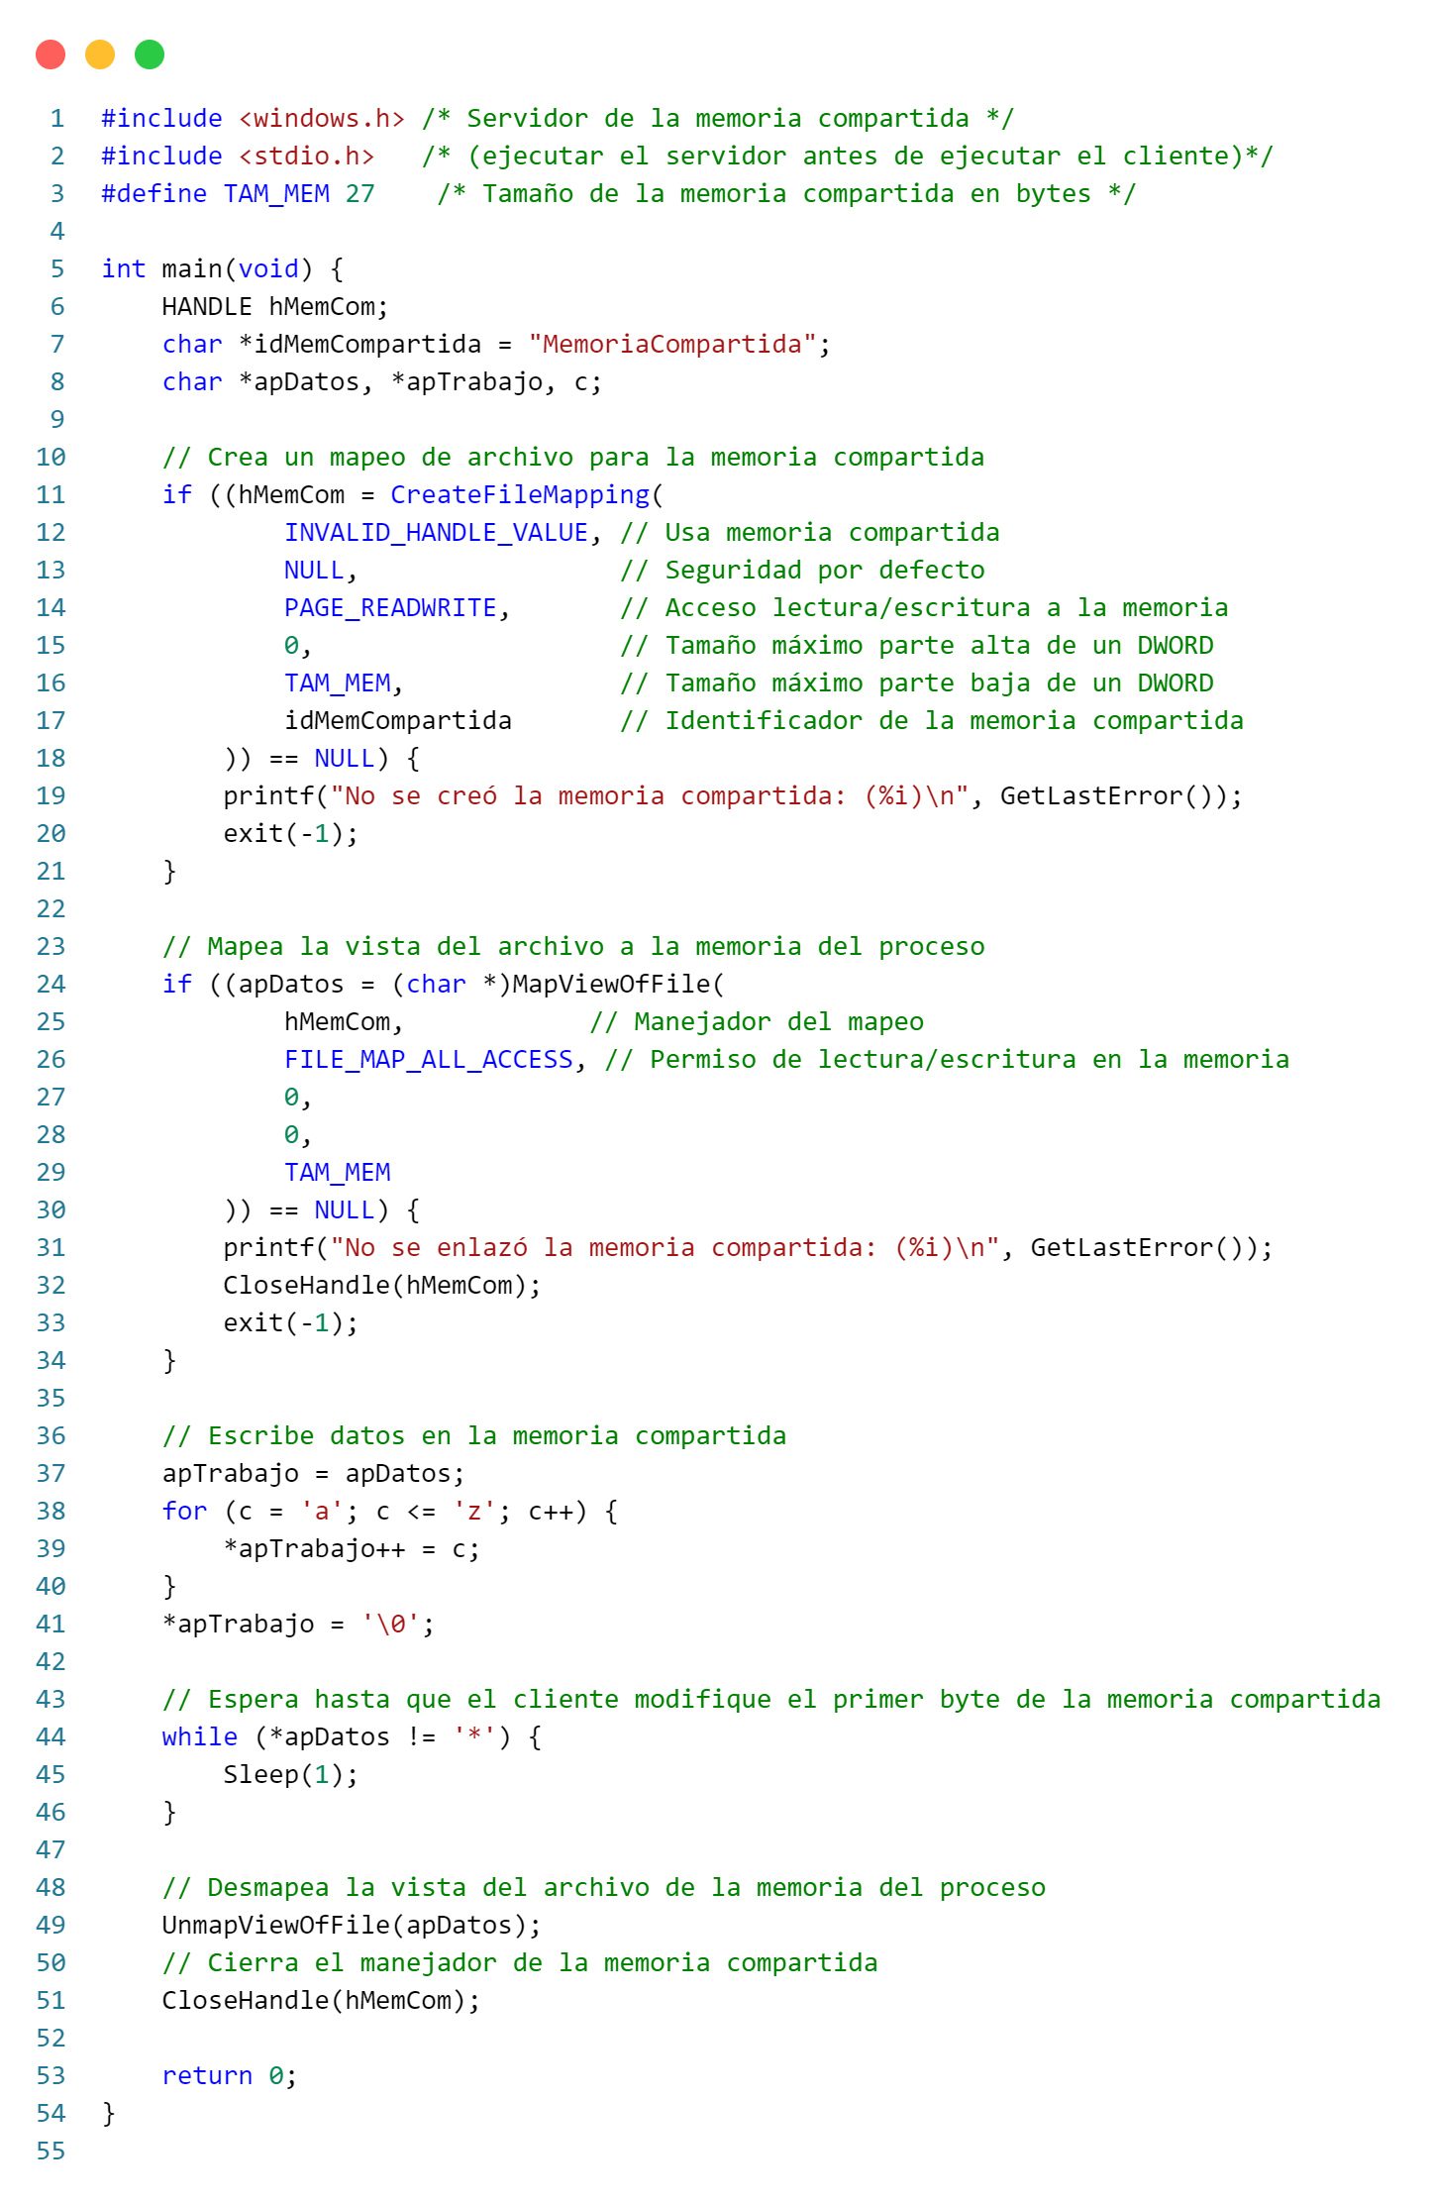



*8. Programe nuevamente la aplicación del punto 5 utilizando en esta ocasión memoria compartida en lugar de tuberías (utilice tantas memorias compartidas como requiera). Programe esta aplicación tanto para Linux como para Windows utilizando la memoria compartida de cada sistema operativo.*

***Linux:***

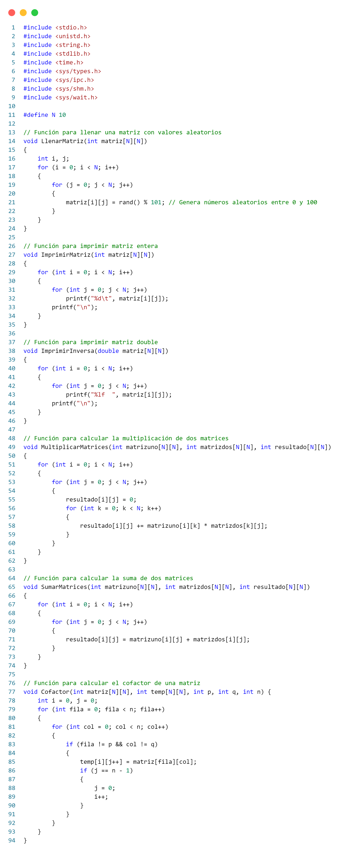

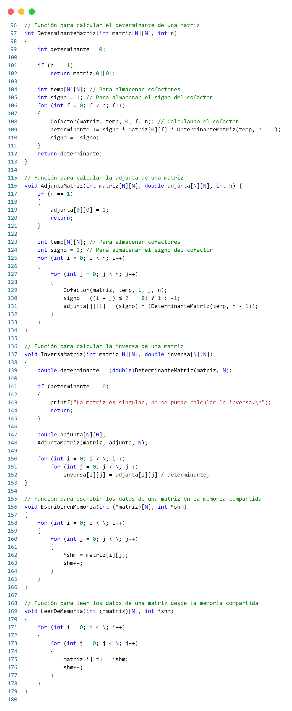

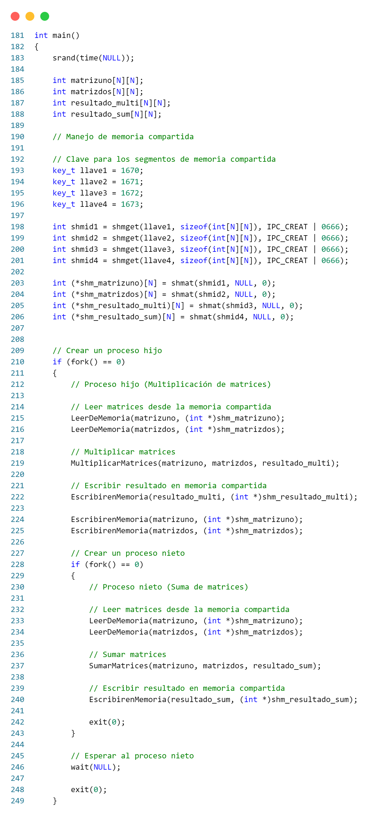

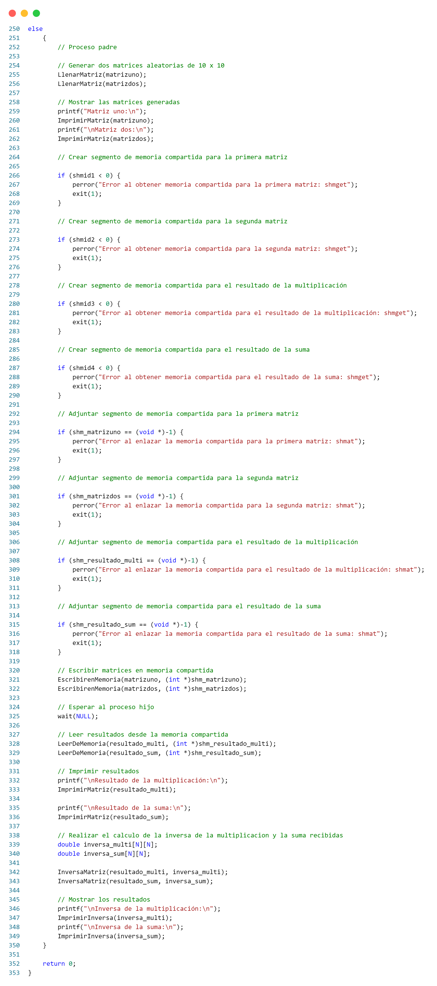

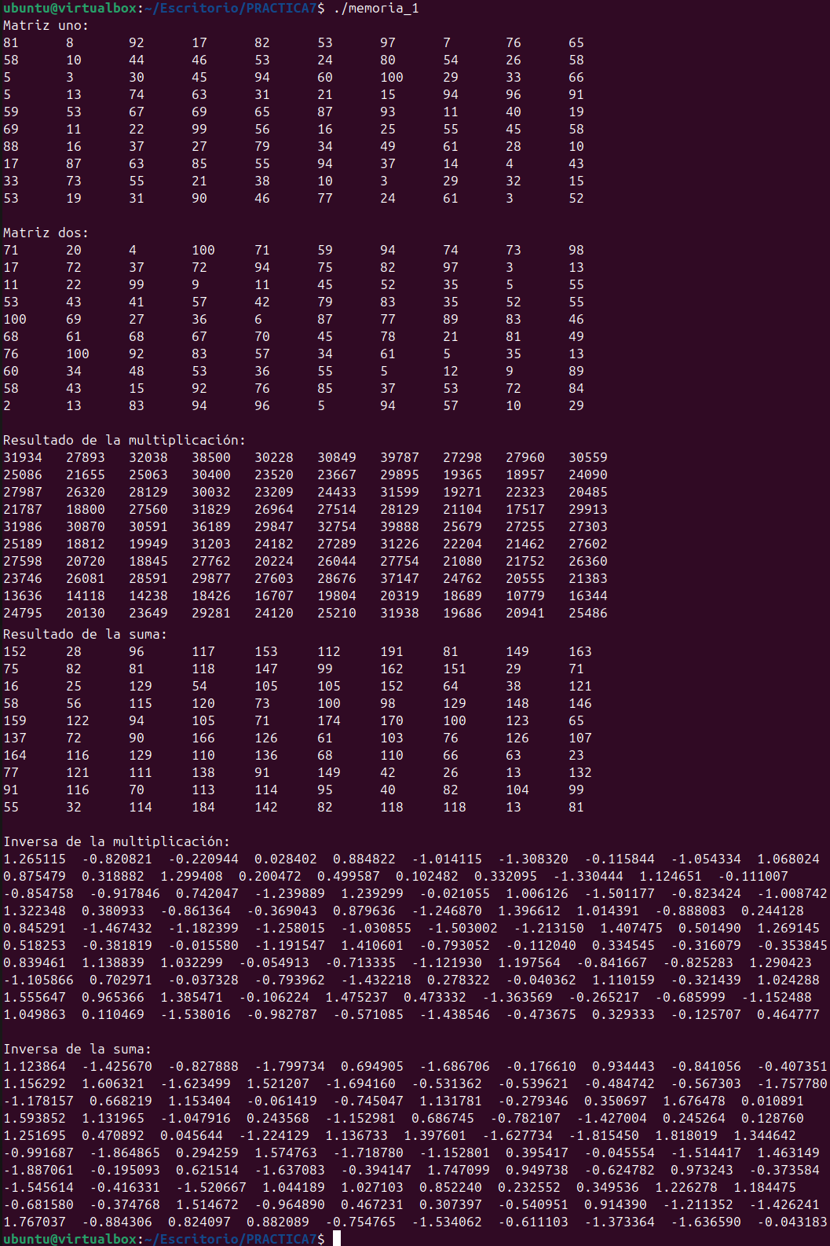

***Windows:***

Padre

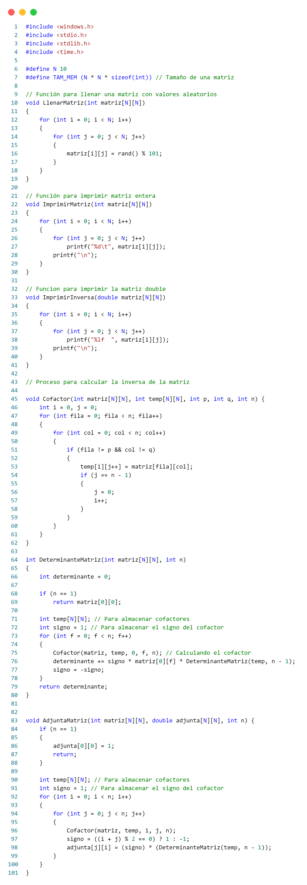

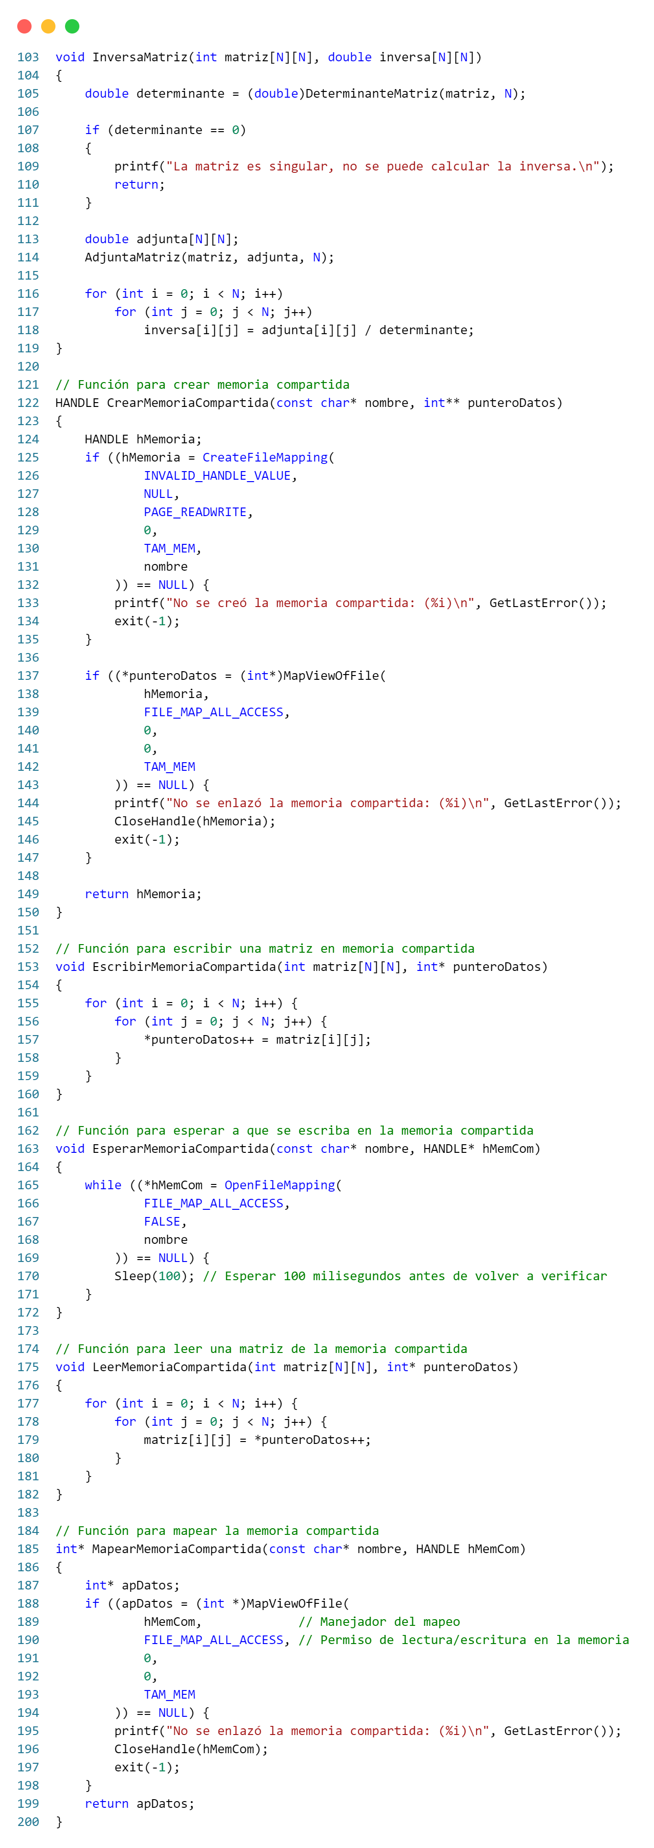

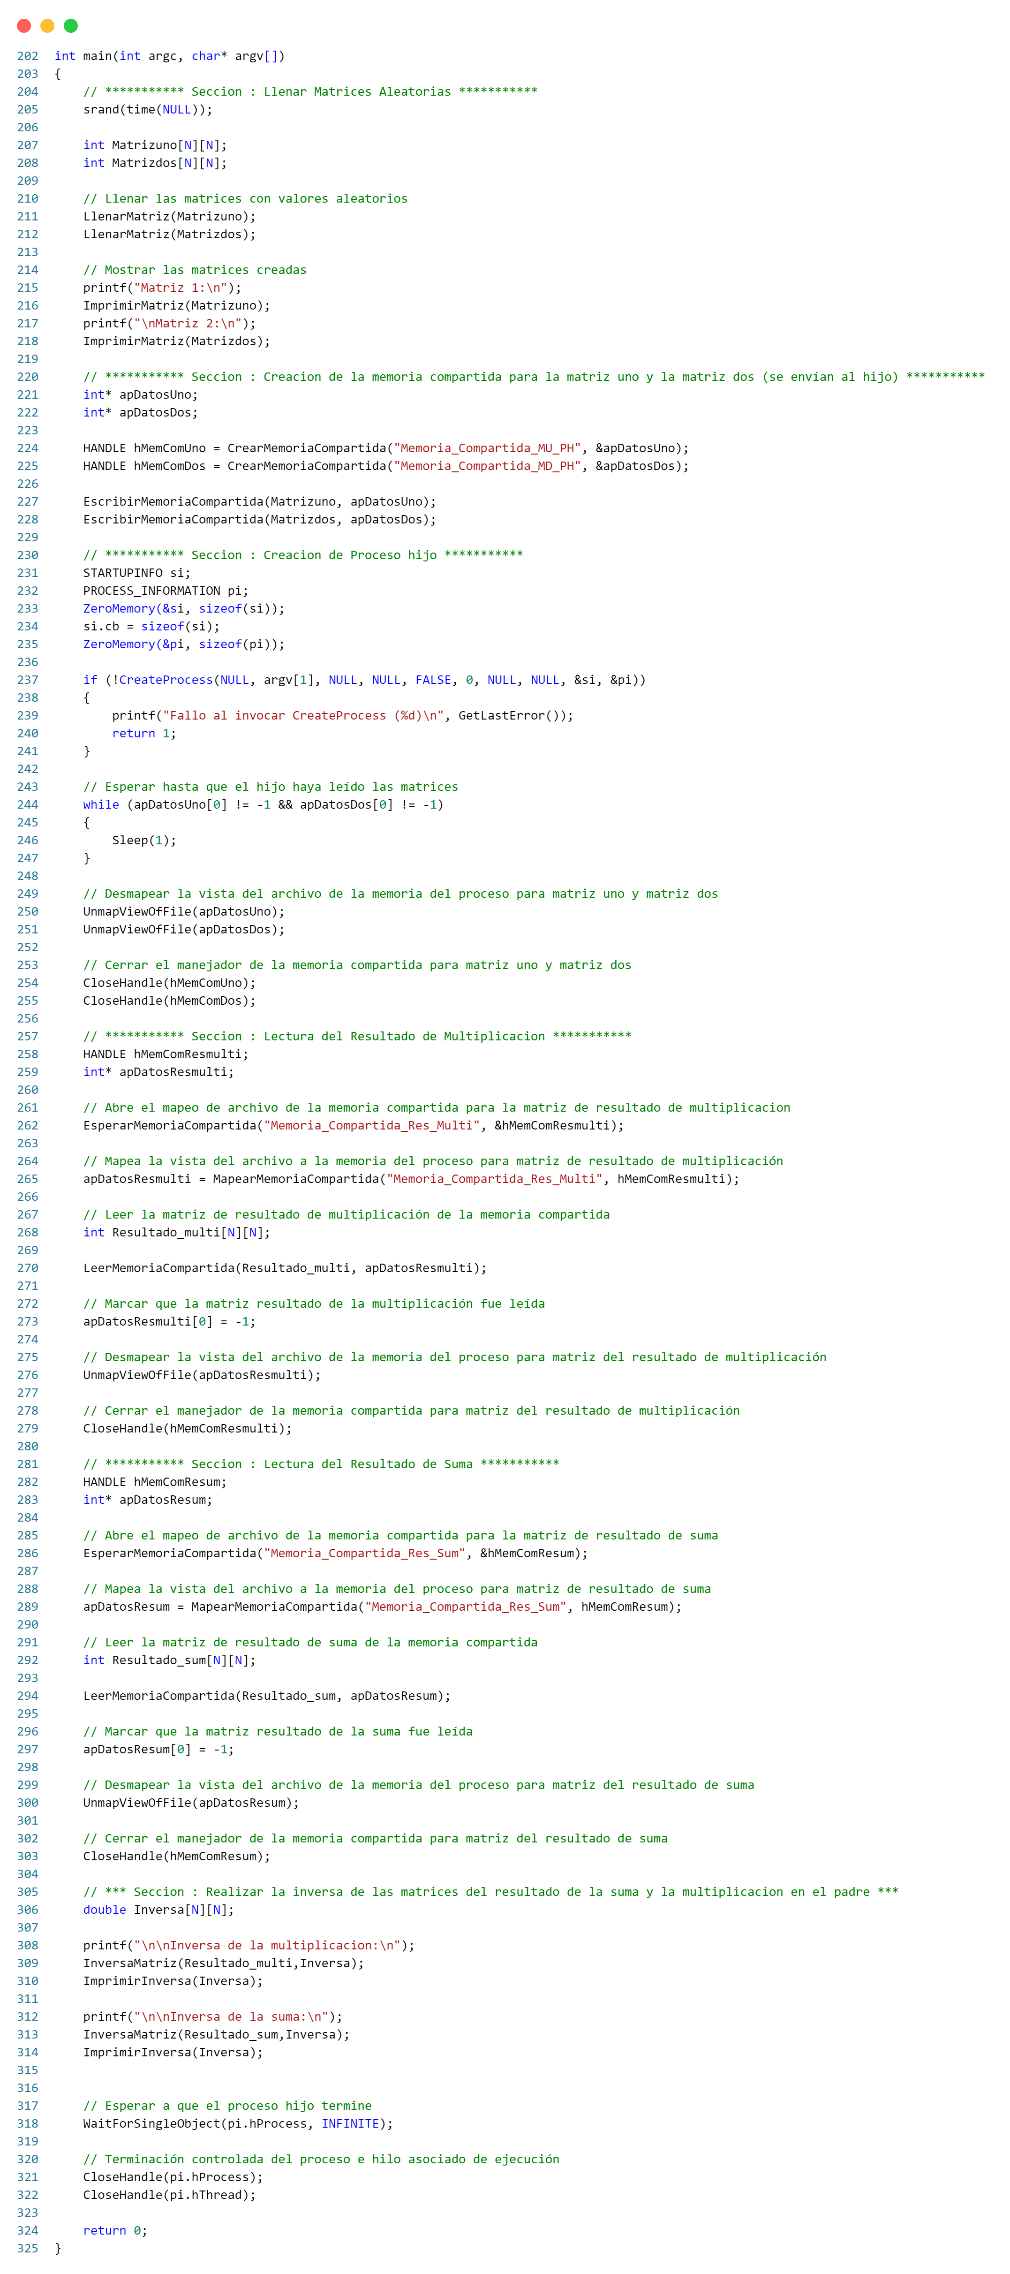

Hijo

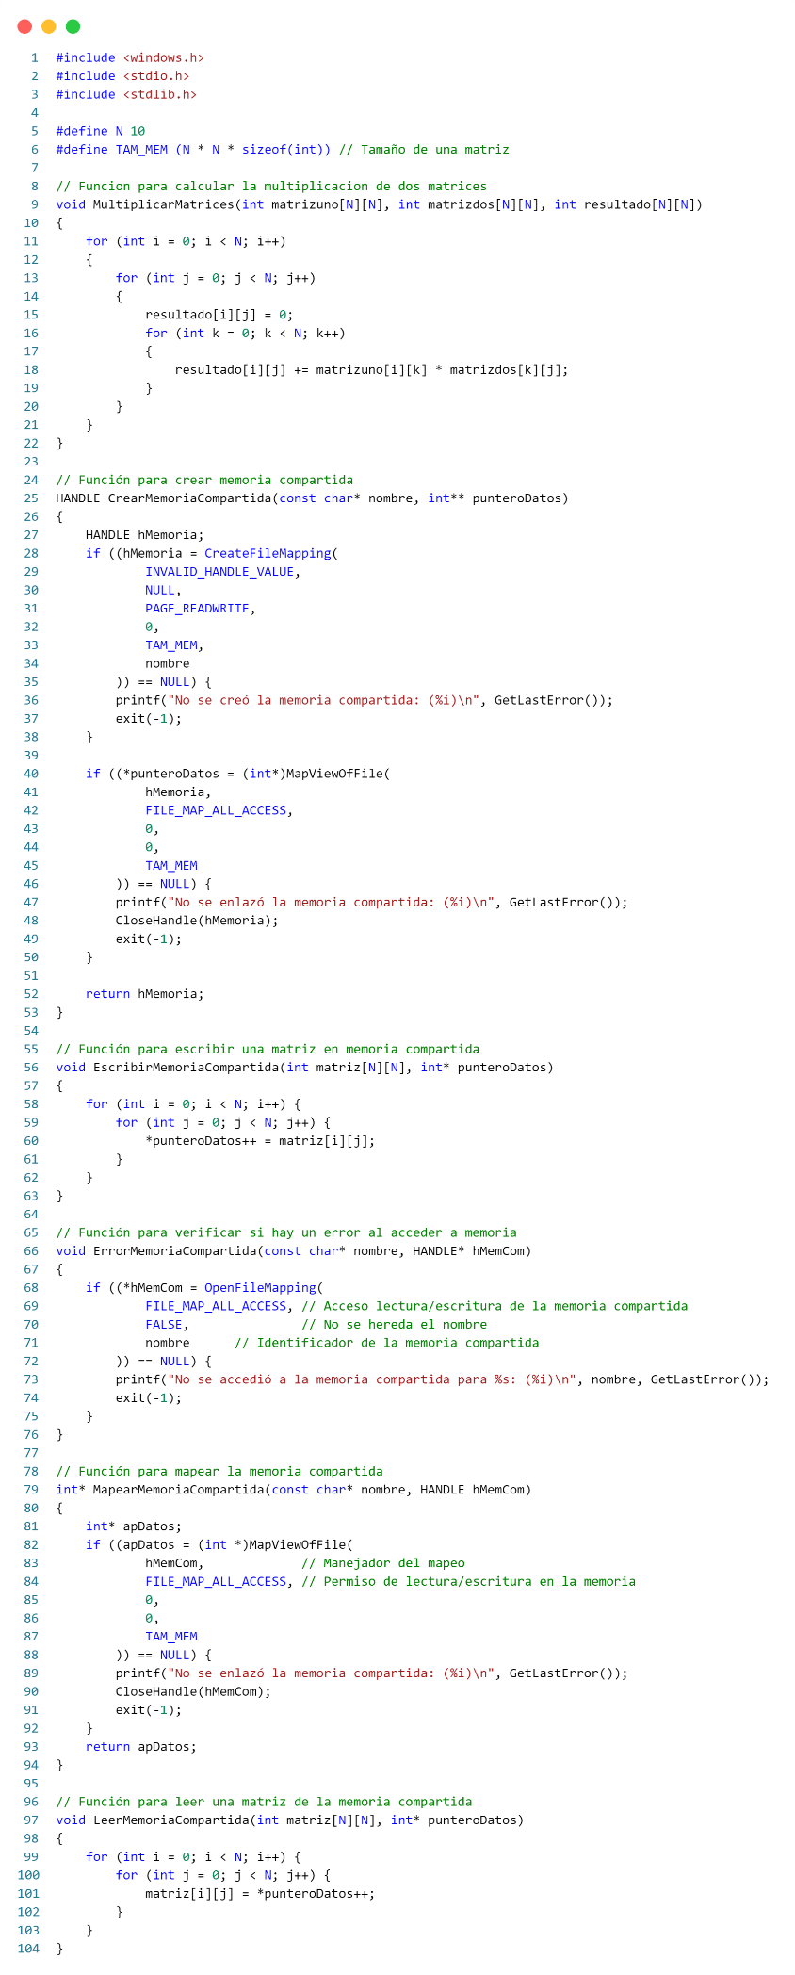

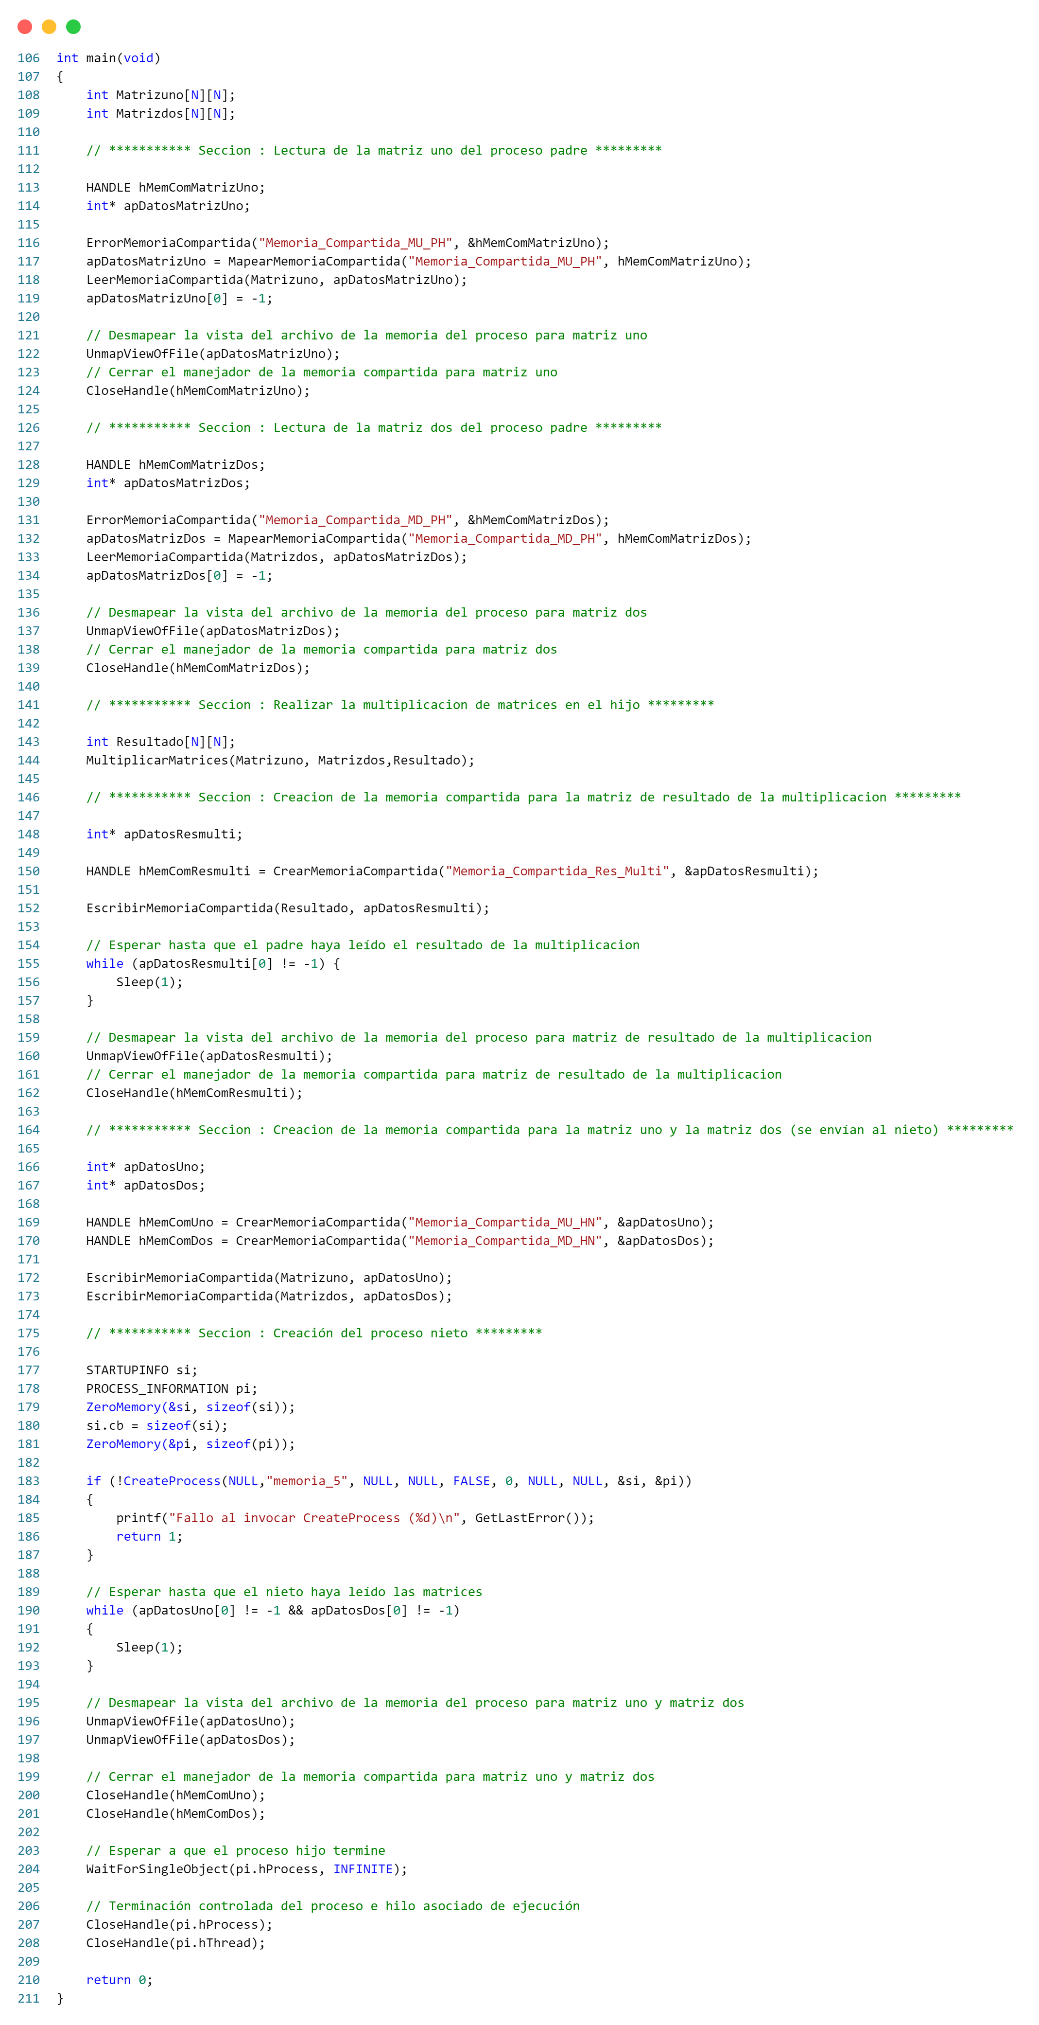

Nieto

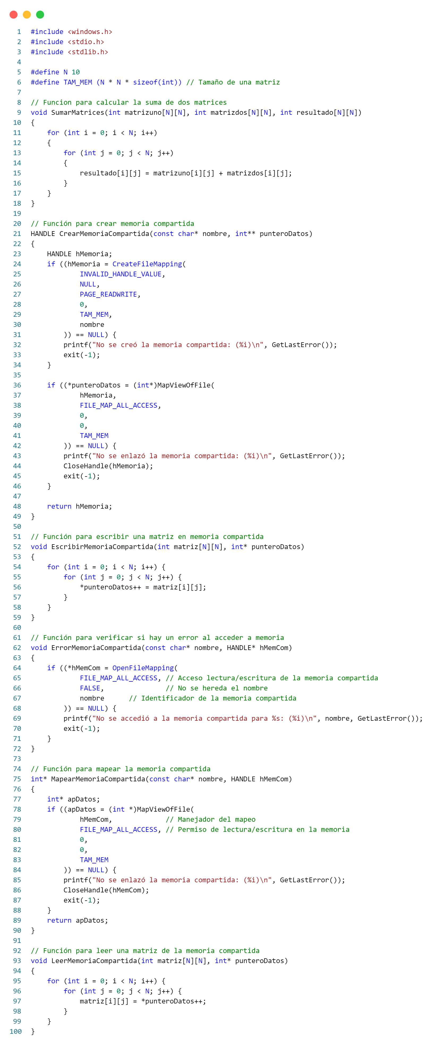

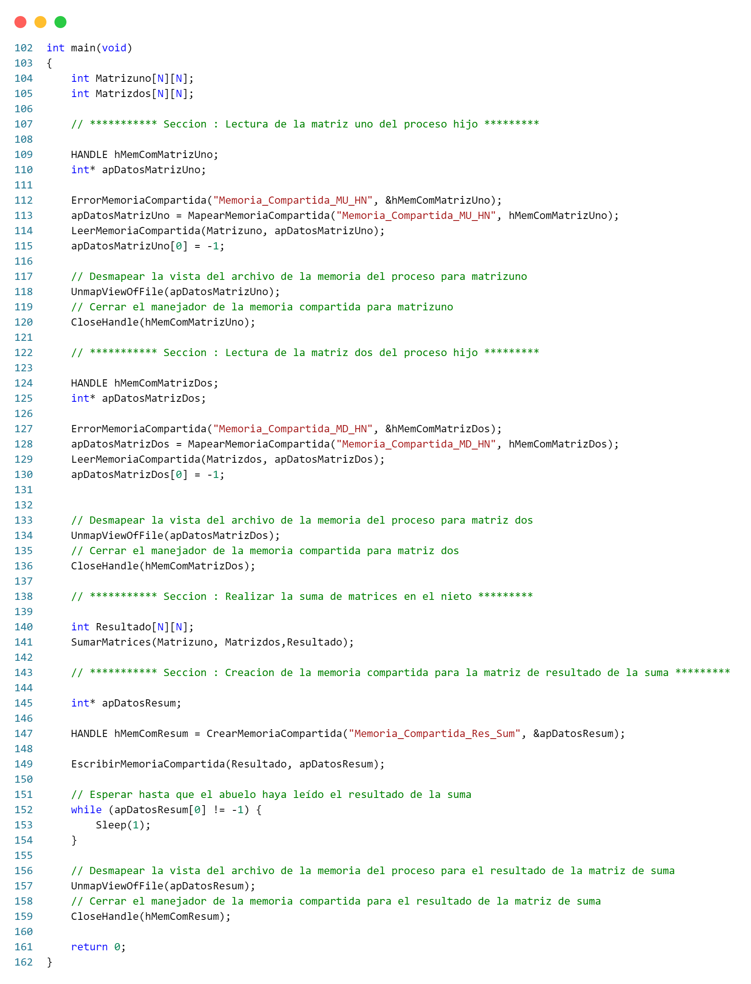

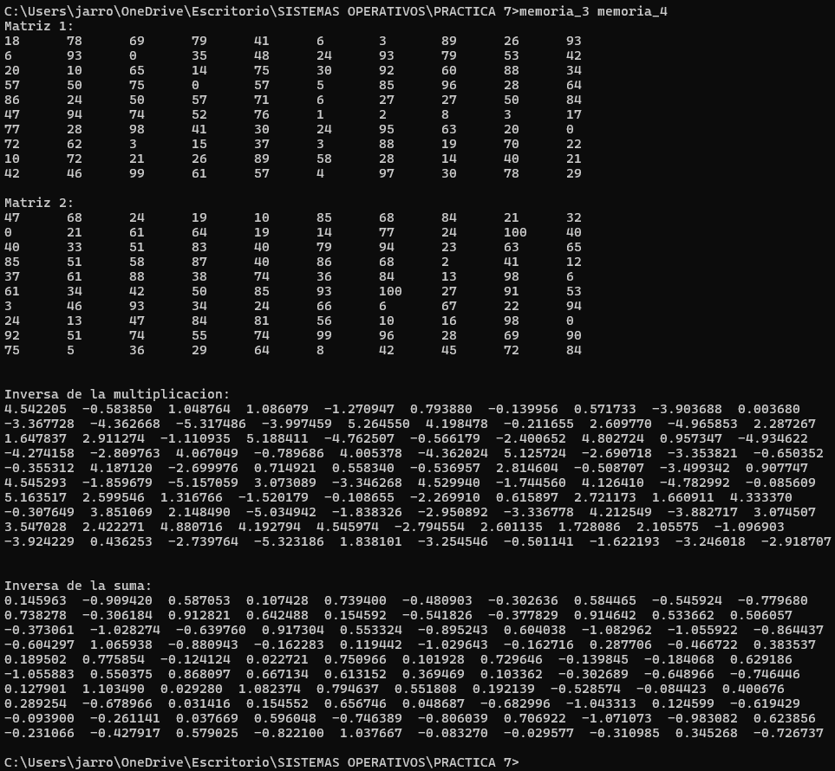

*9. Programe la misma aplicación del punto 5 de la práctica 5 en su sección de Linux, pero en esta ocasión cada proceso que realiza una operación de matrices, comunicará con un IPC el resultado de la operación al proceso que recolectará los resultados. Realice la versión del programa usando tuberías (en Linux y Windows), y la versión usando memoria compartida (en Linux y Windows).*

***Linux tuberías:***

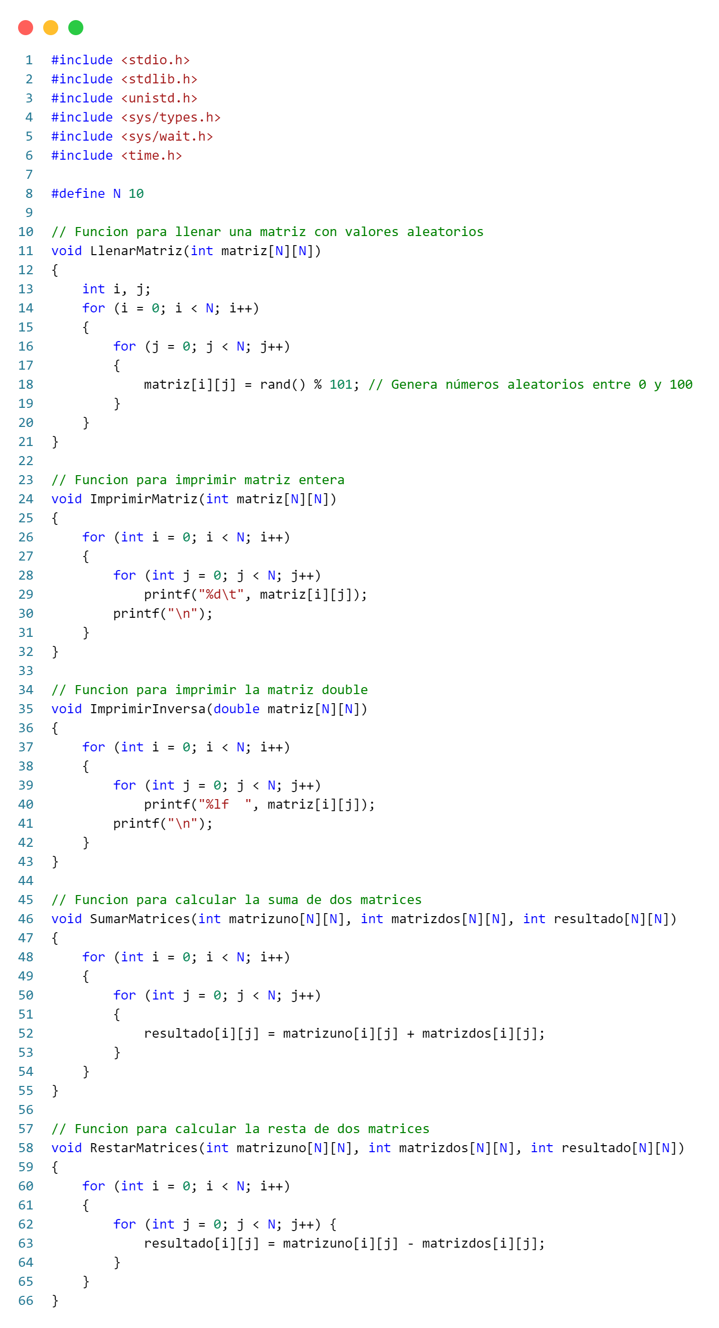

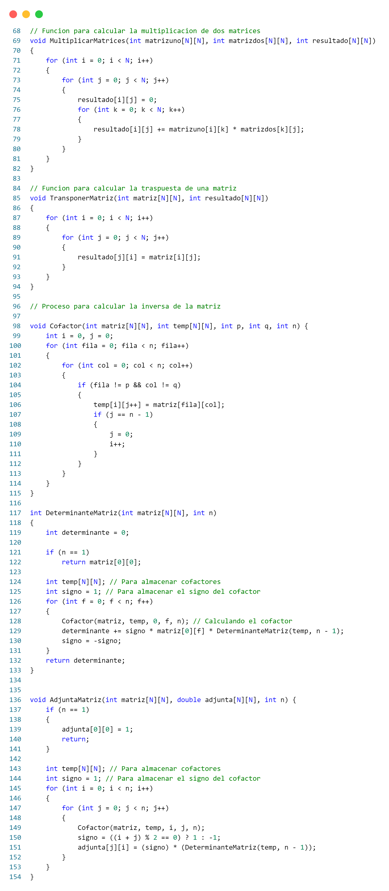

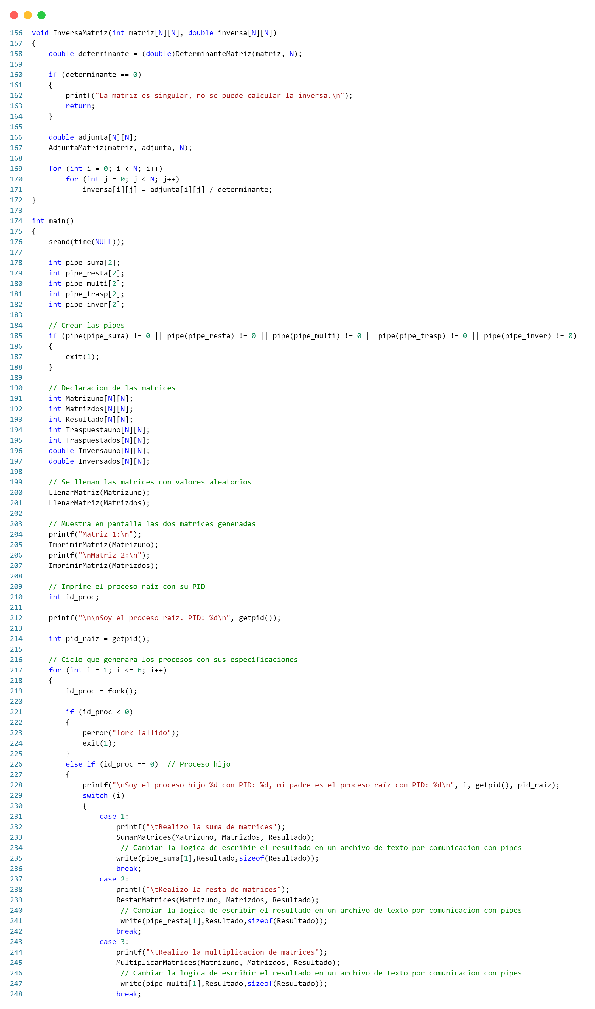

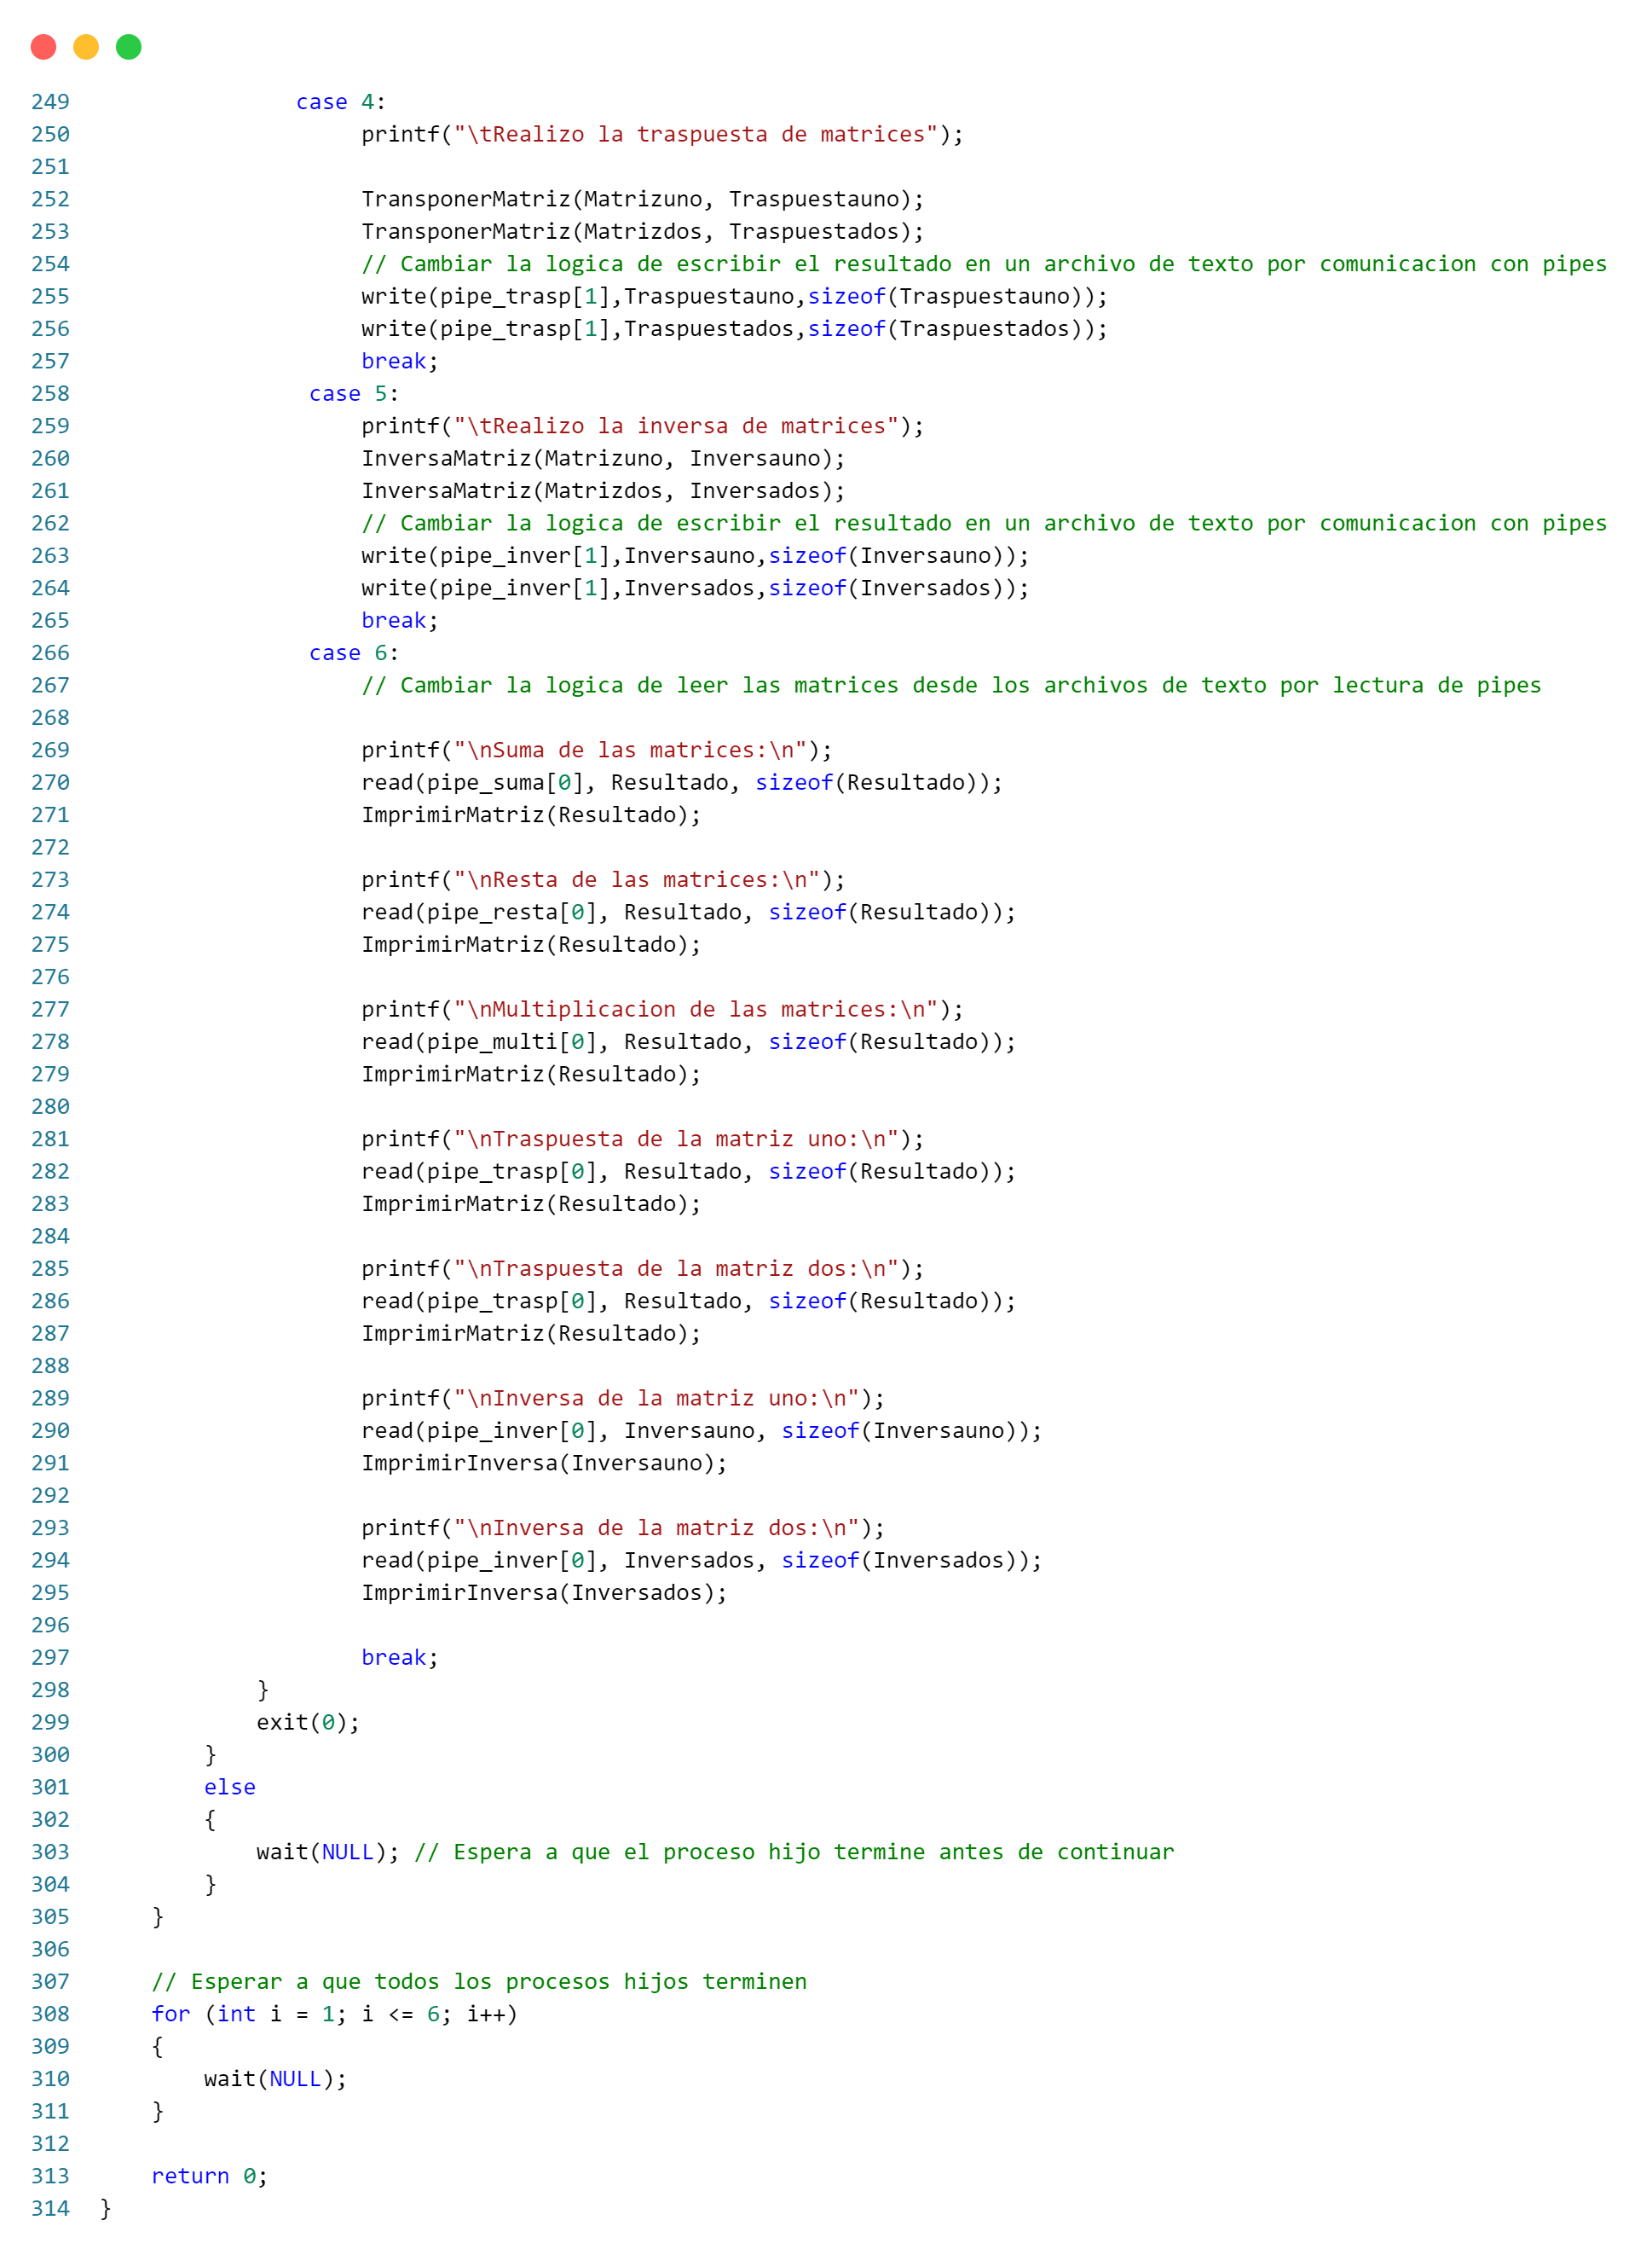

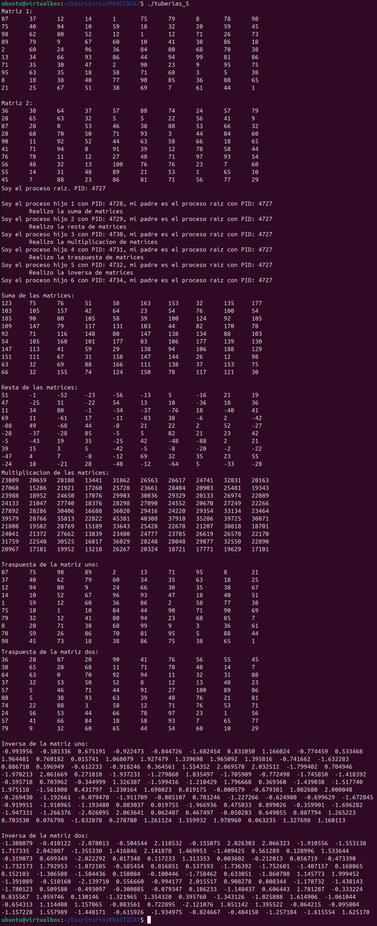

***Linux memoria:***

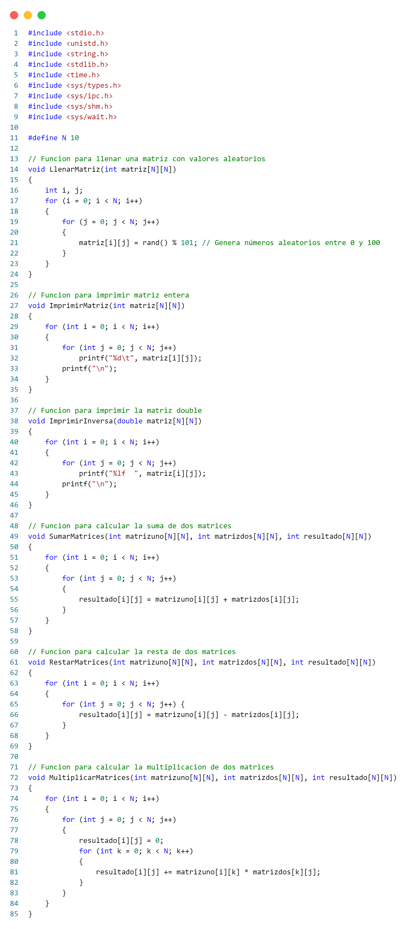

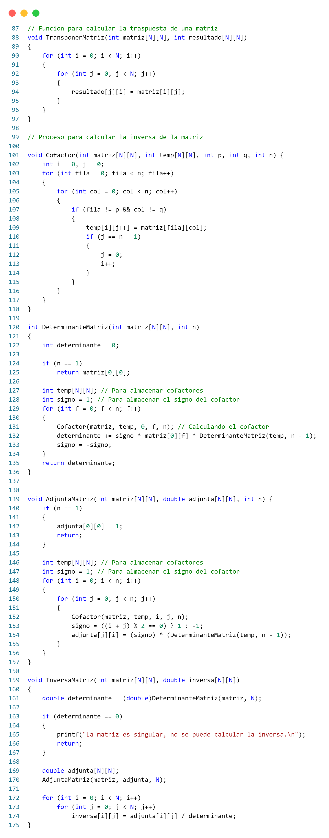

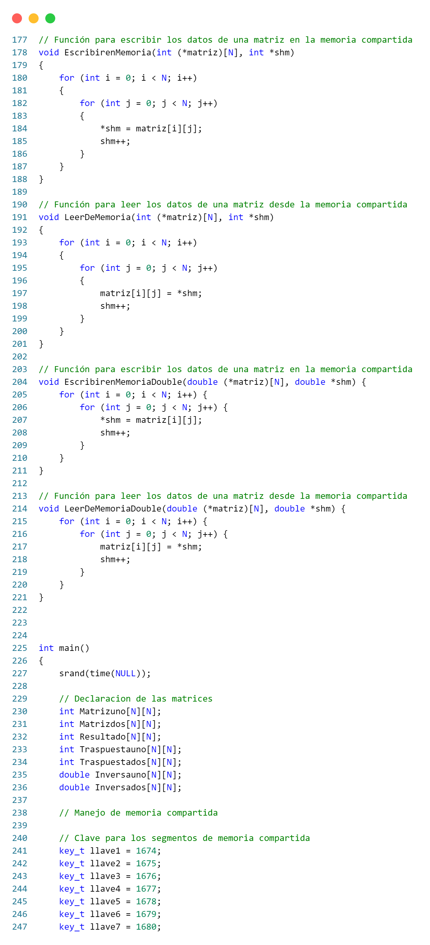

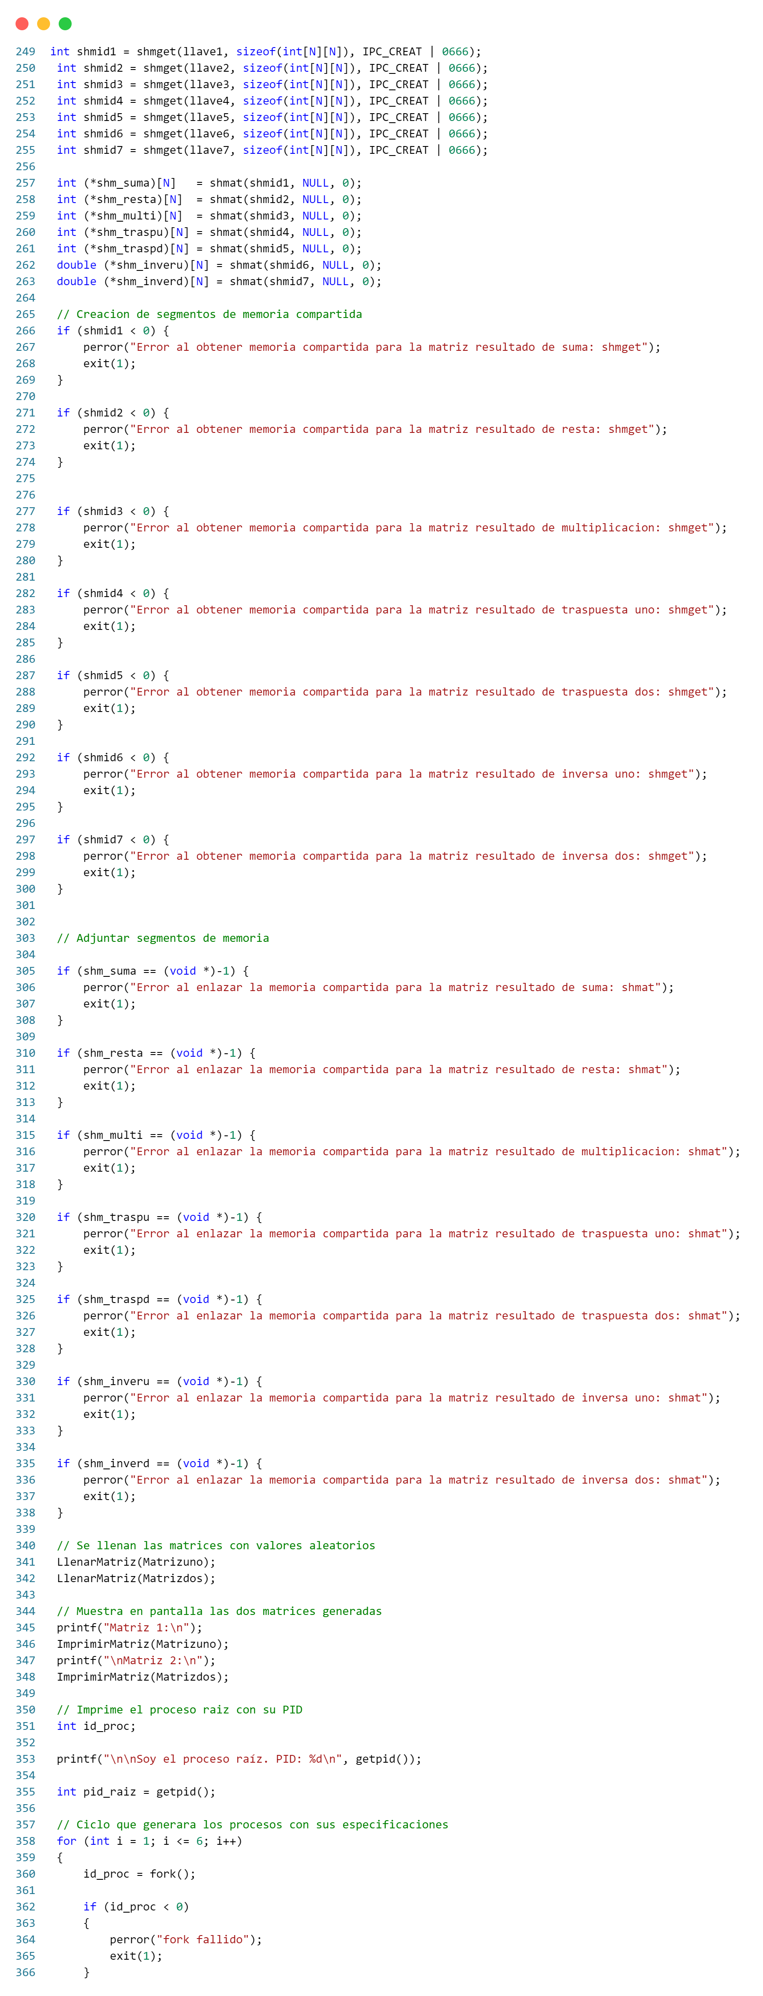

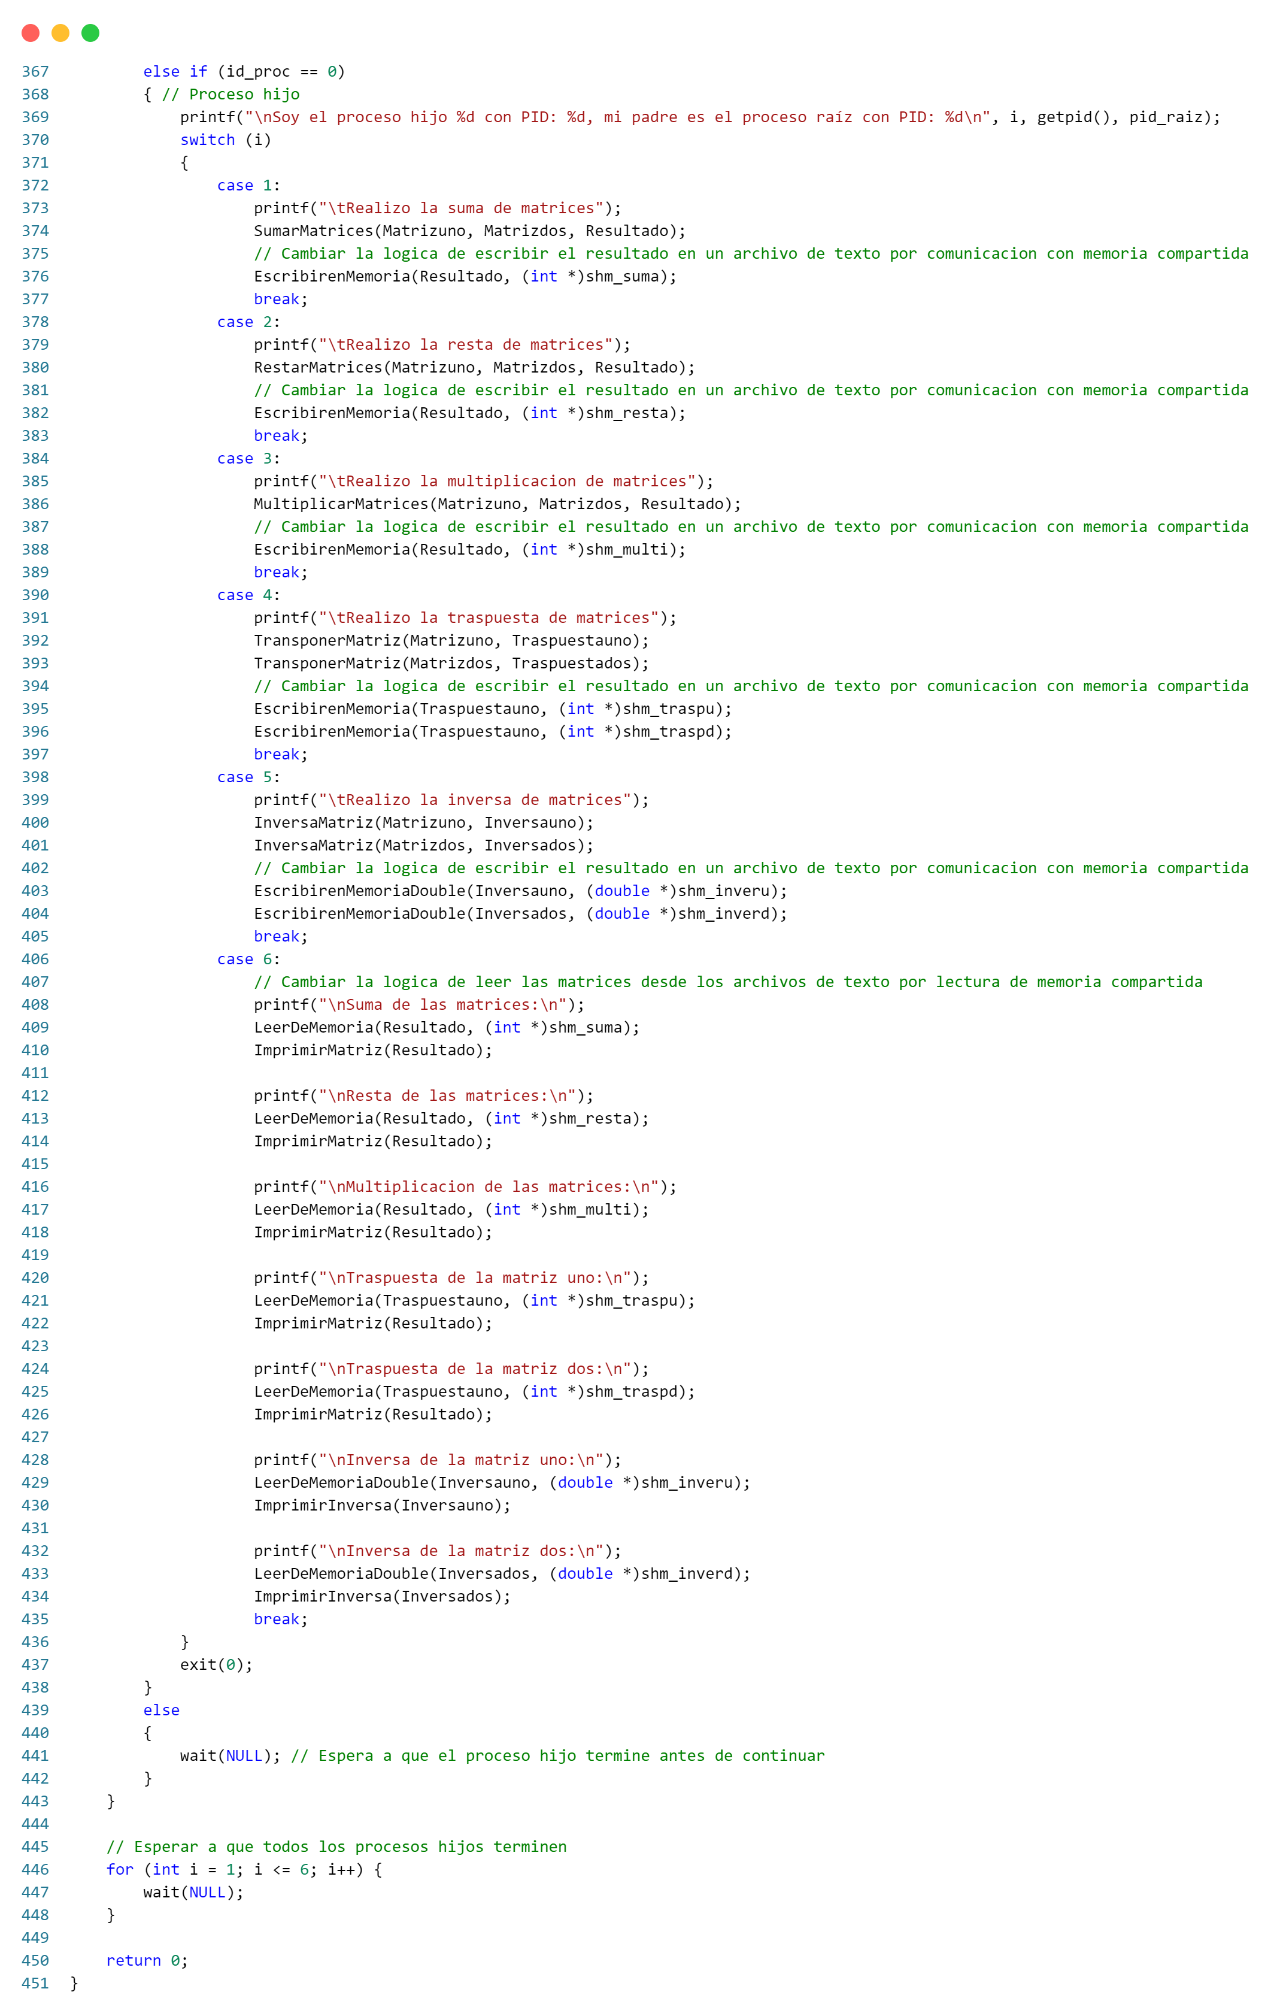

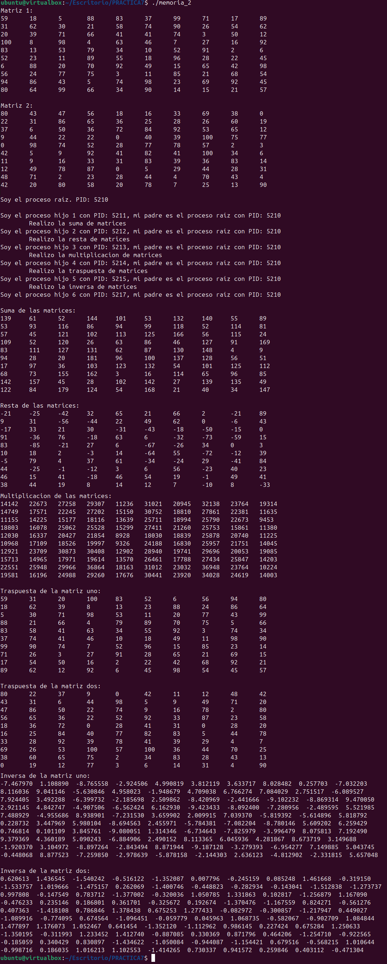

***Windows tuberías:***

*Padre*

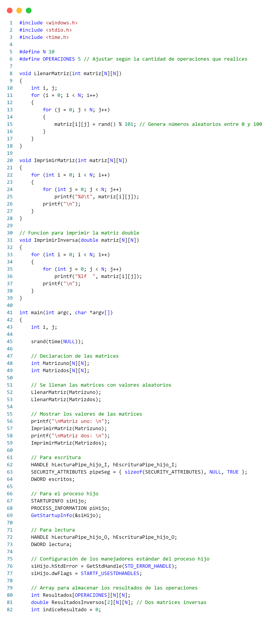

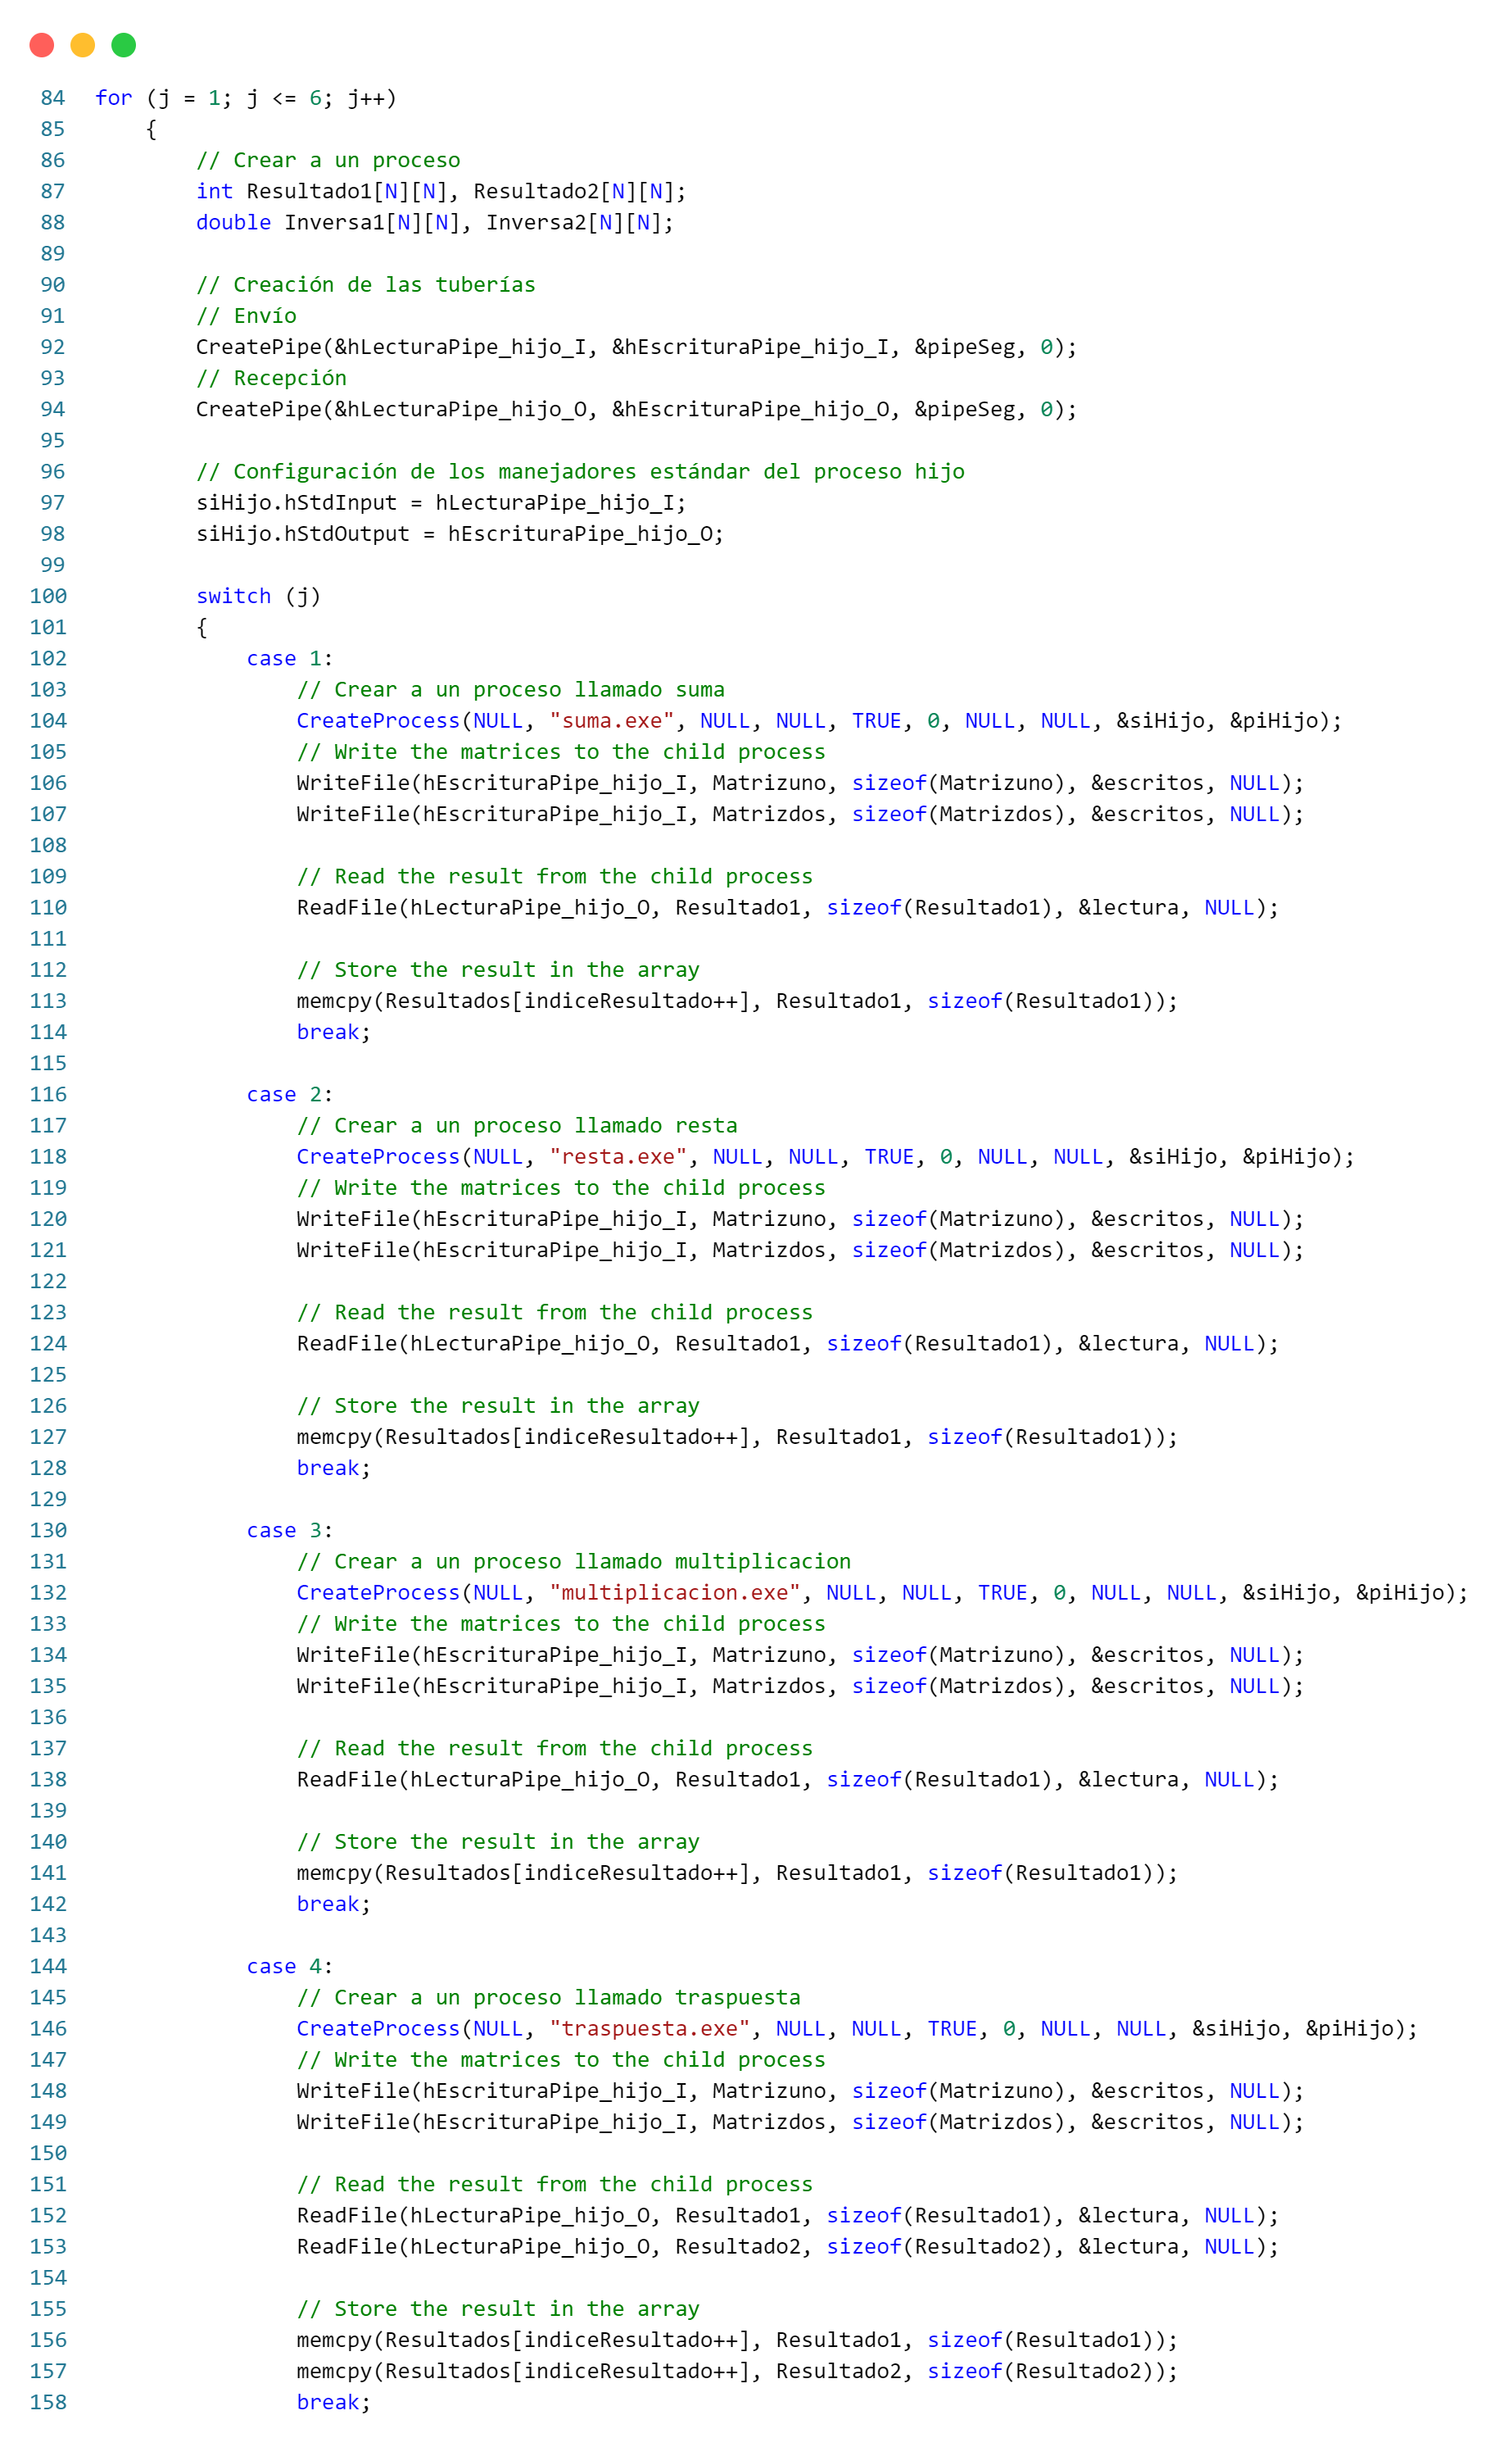

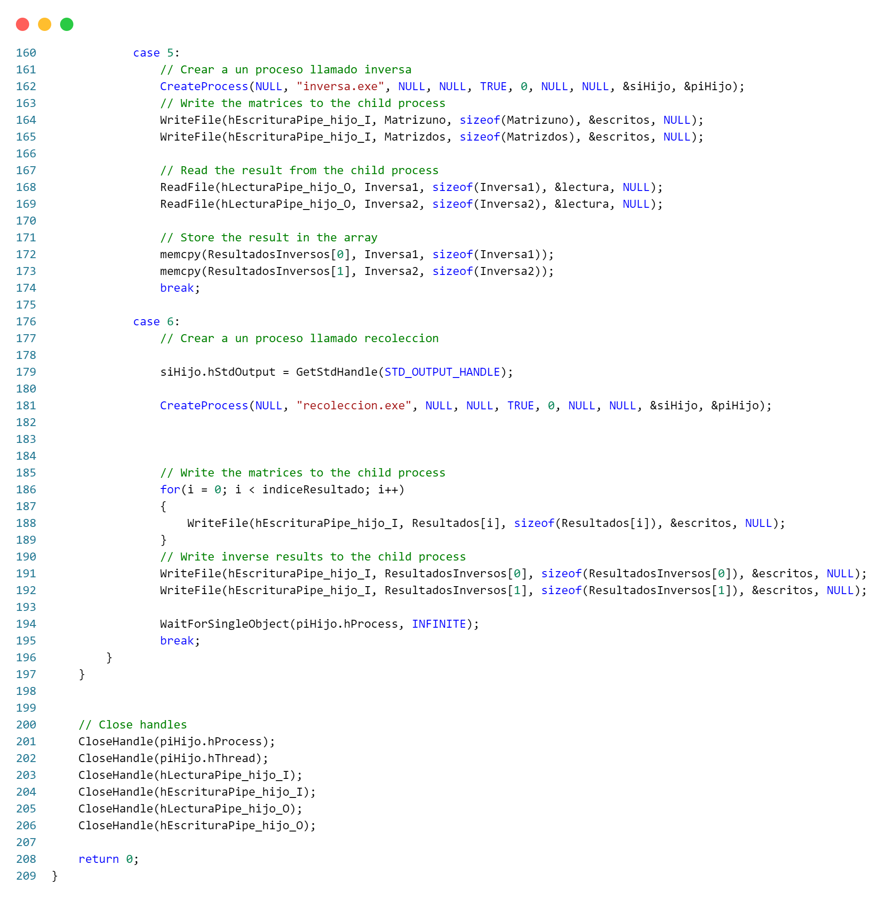

*Suma*

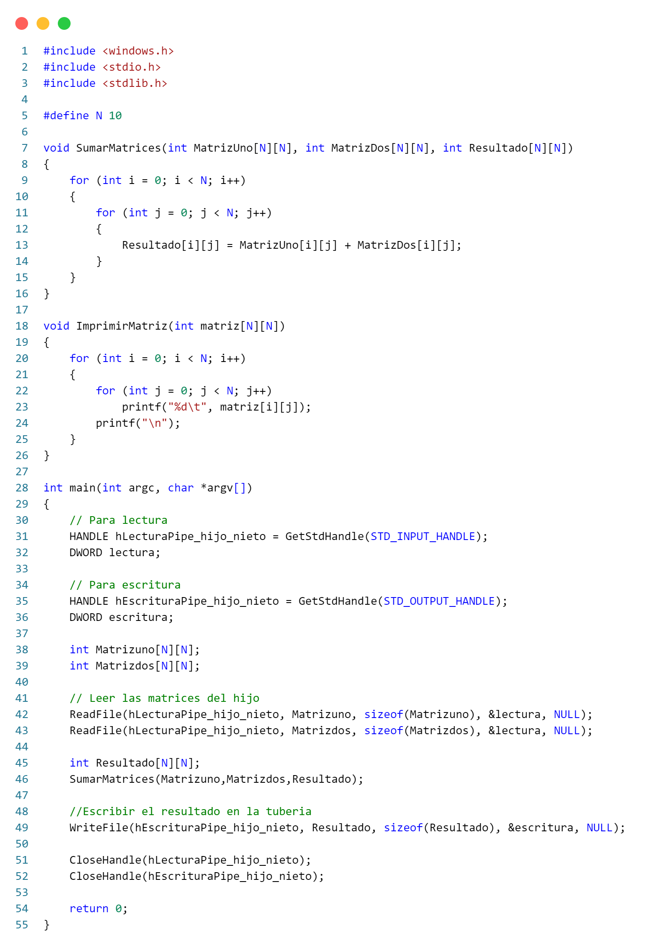

*Resta*

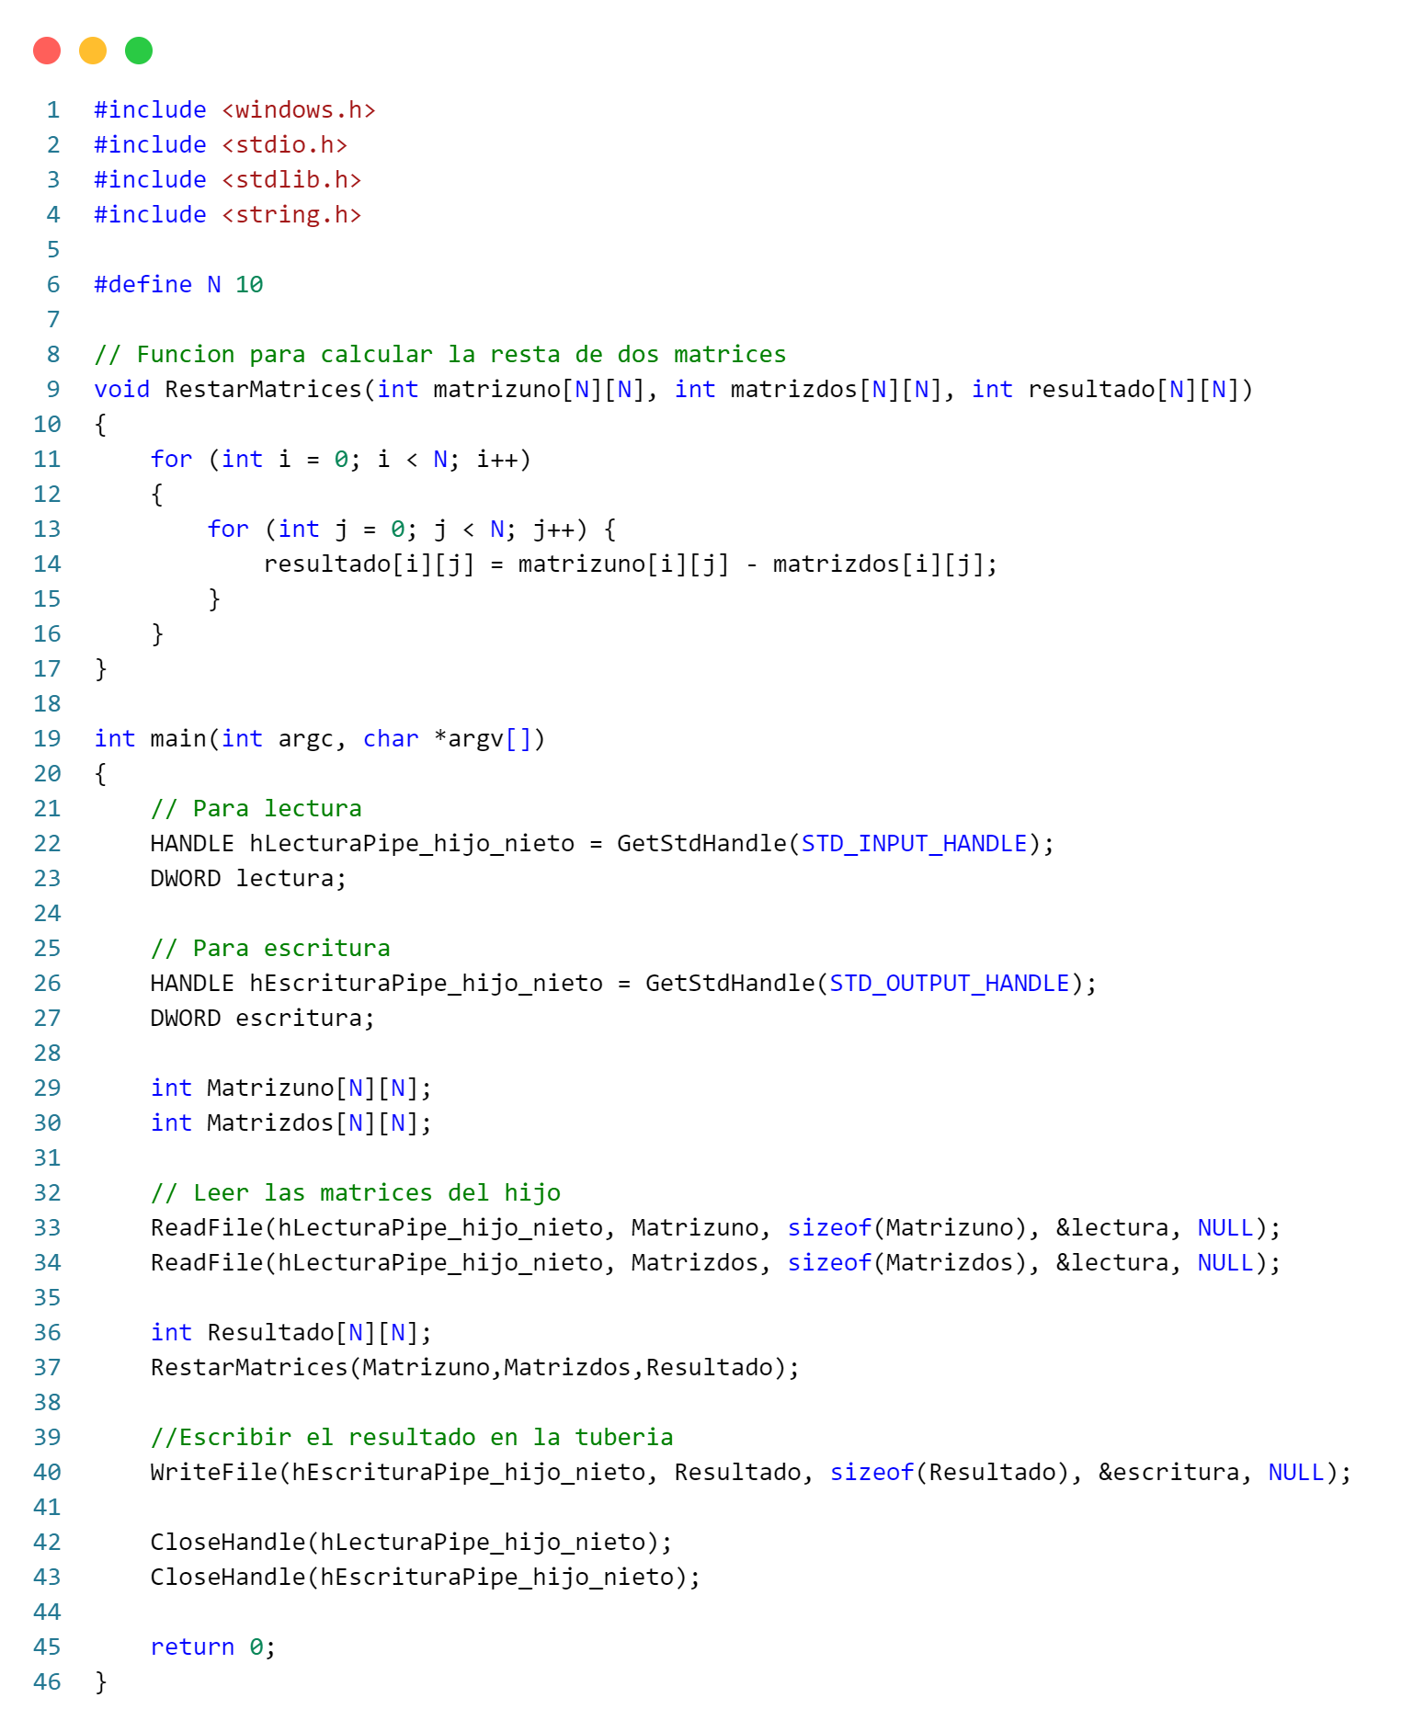

*Multiplicación*

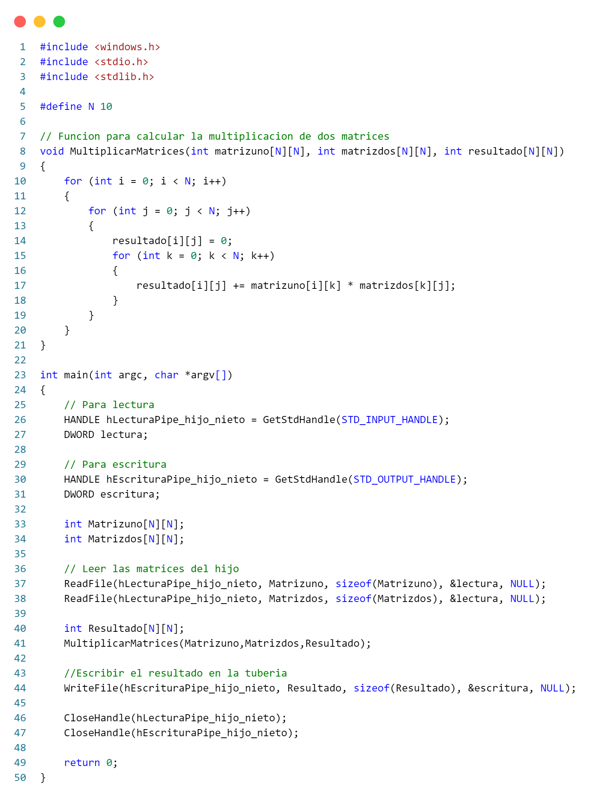

*Traspuesta*

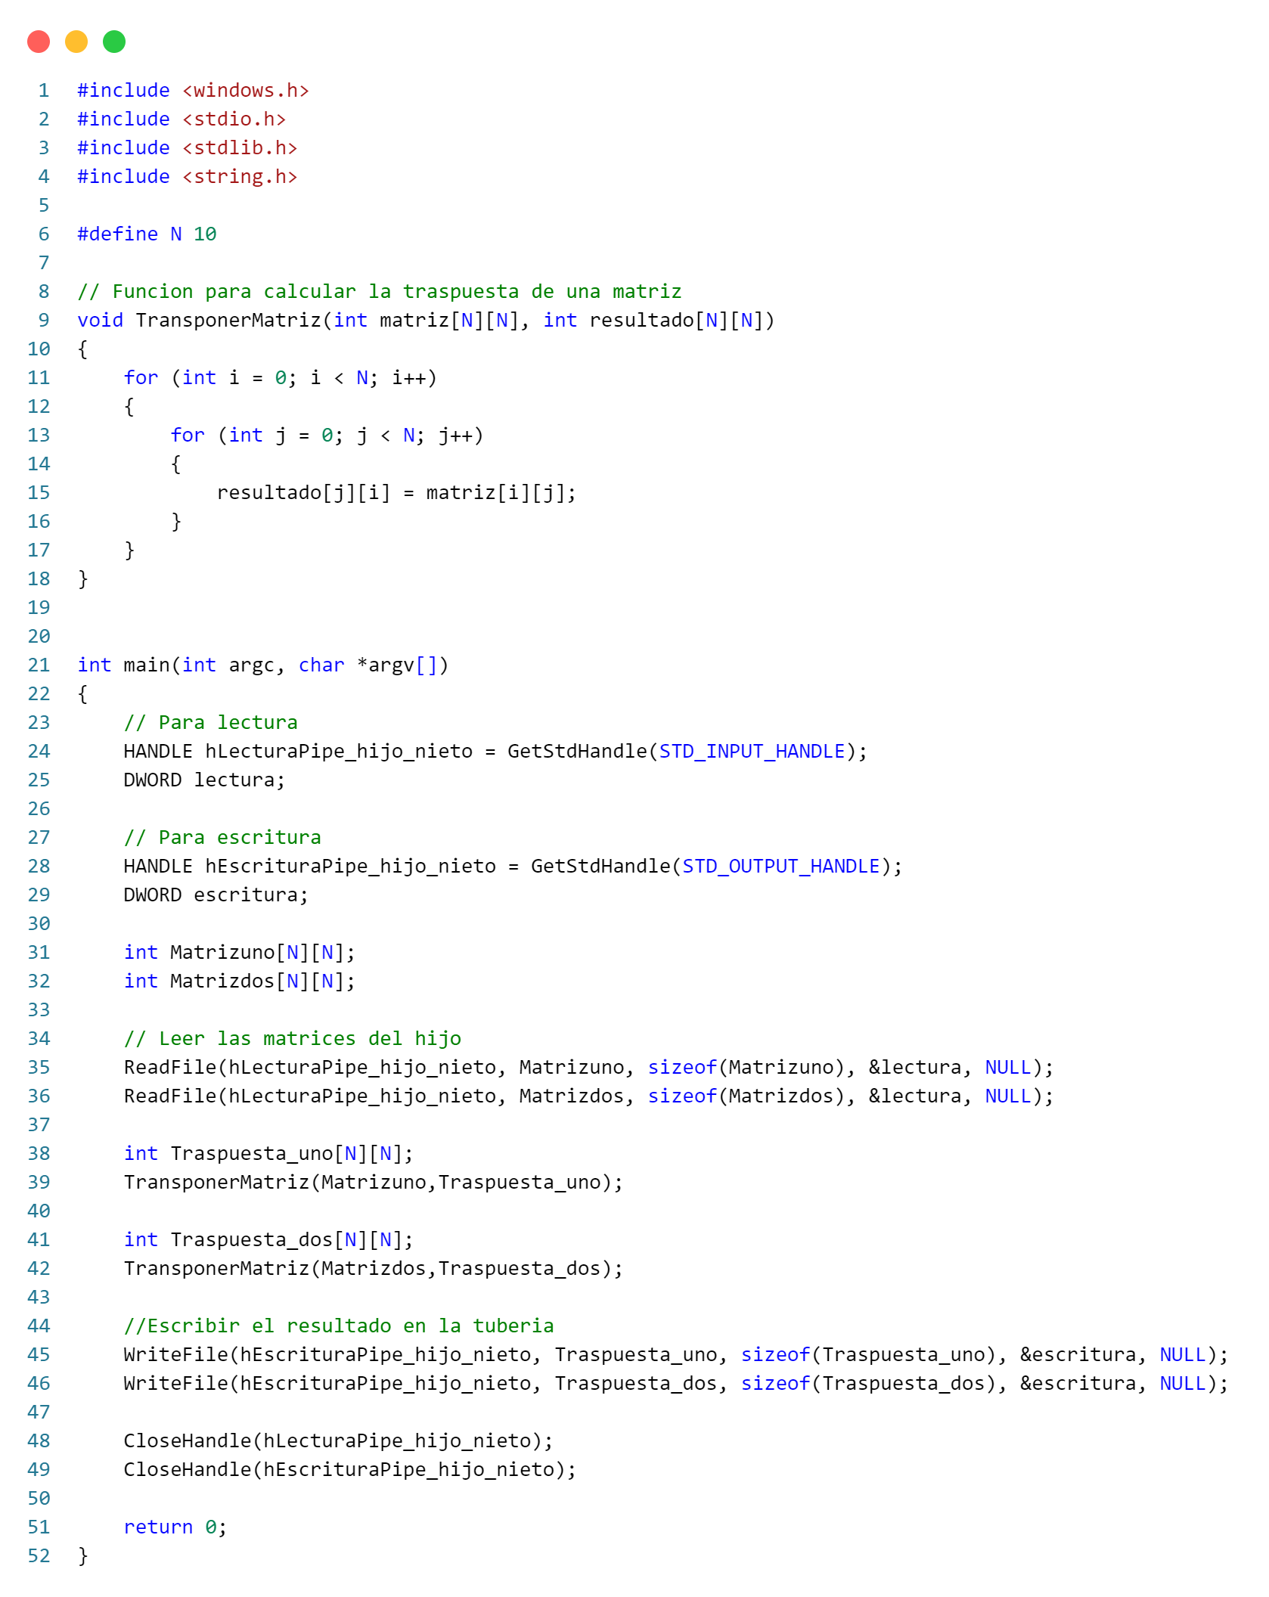

*Inversa*

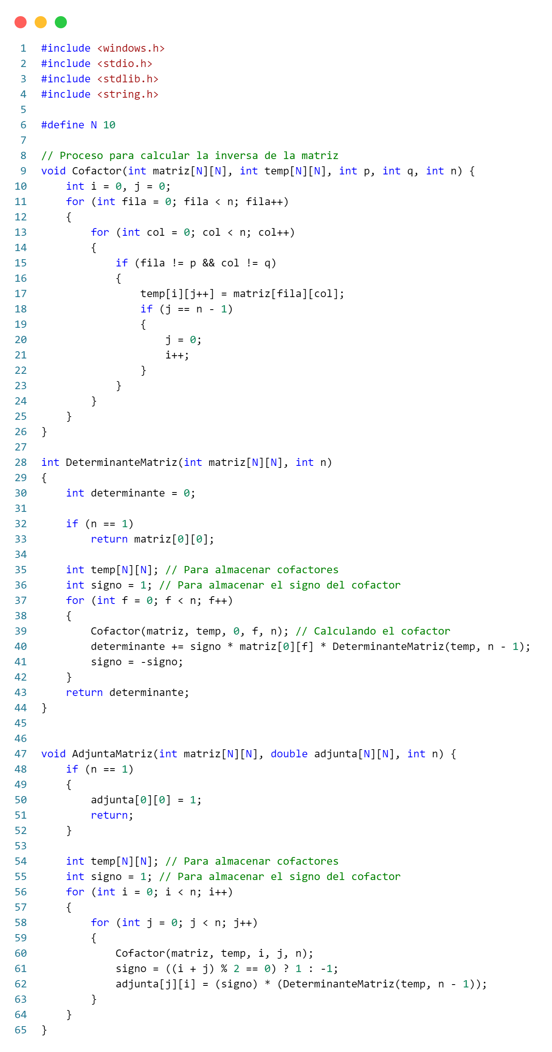

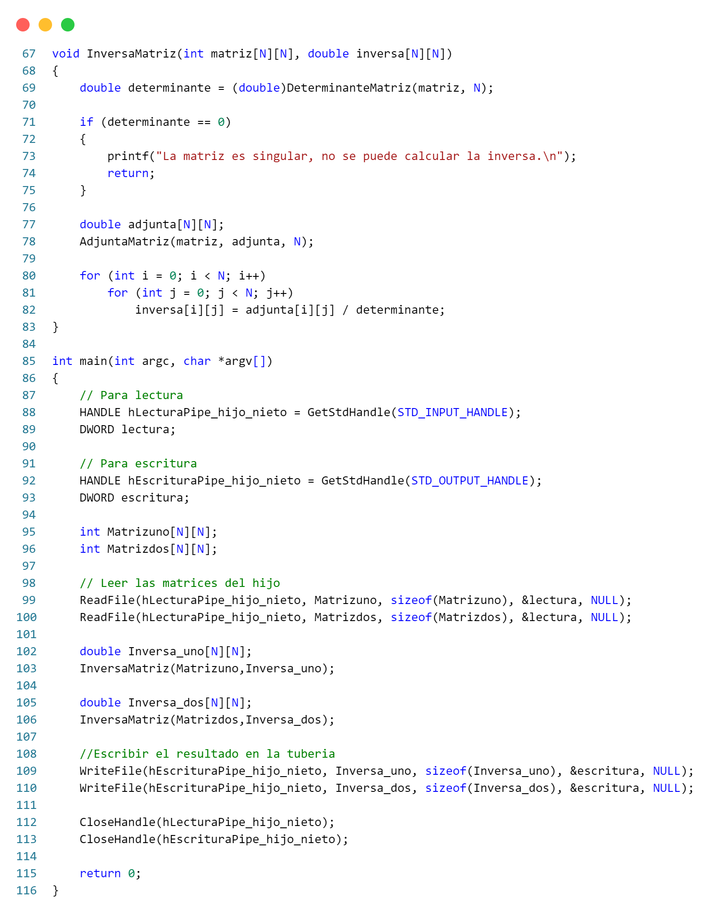

*Recolección*

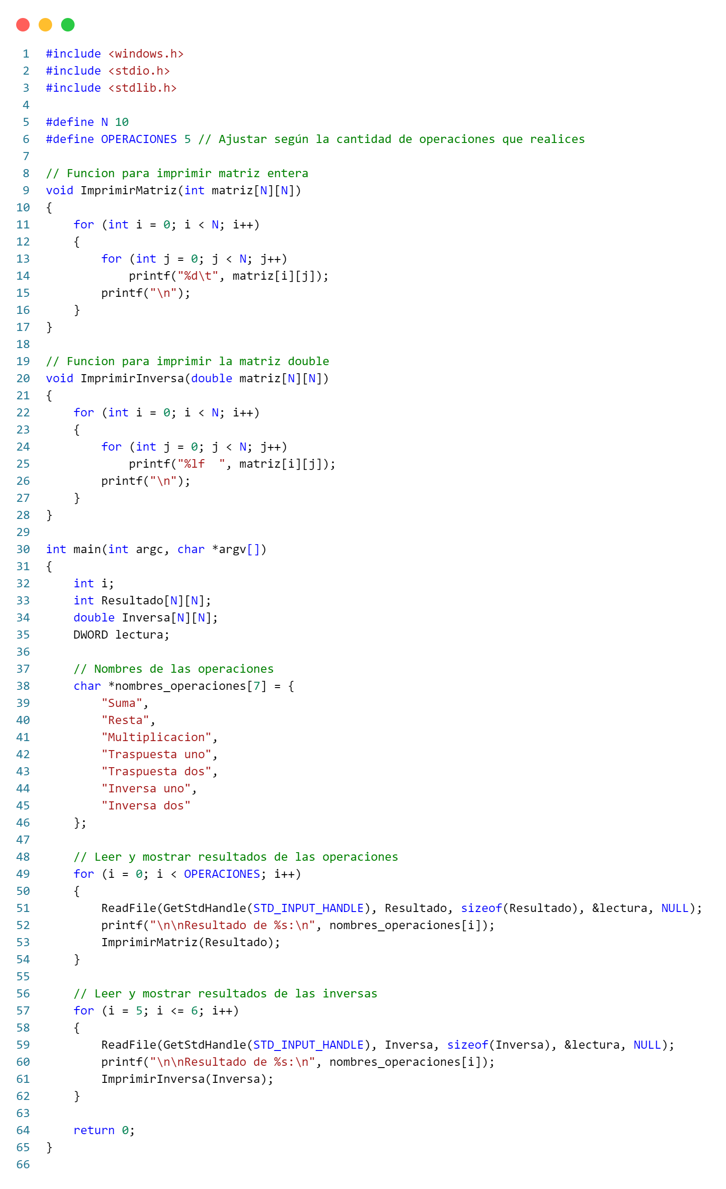

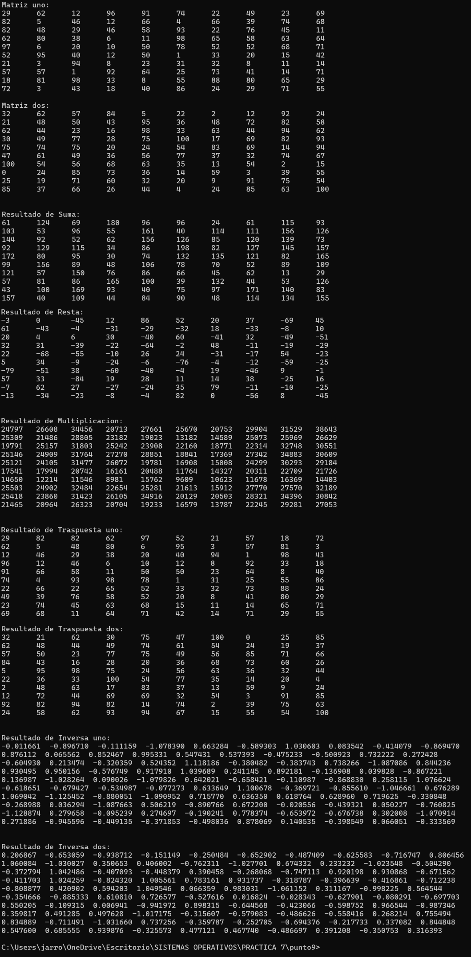

***Windows memoria:***

Padre

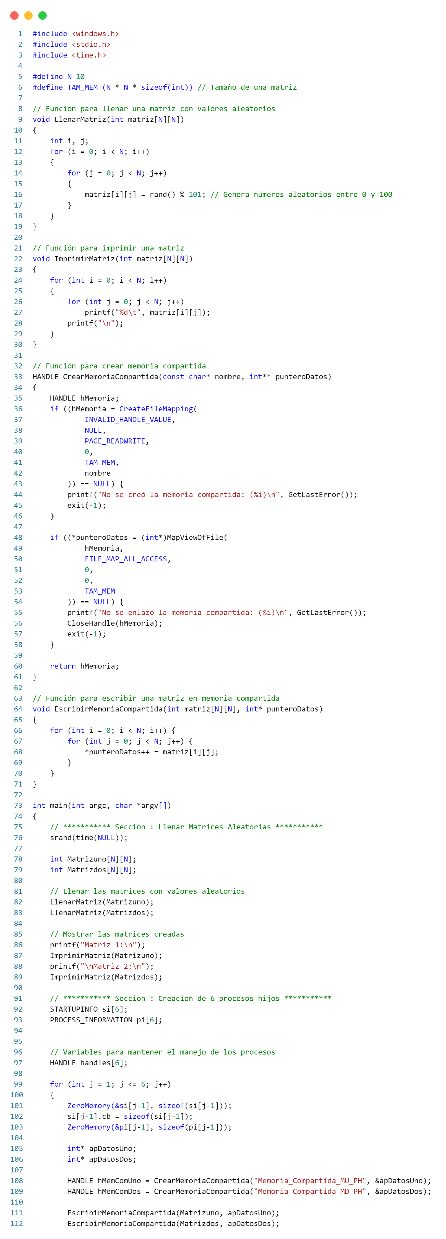

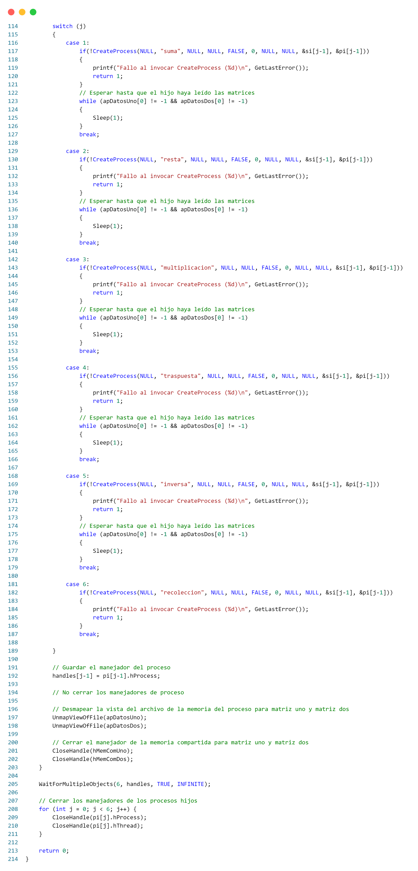

Suma

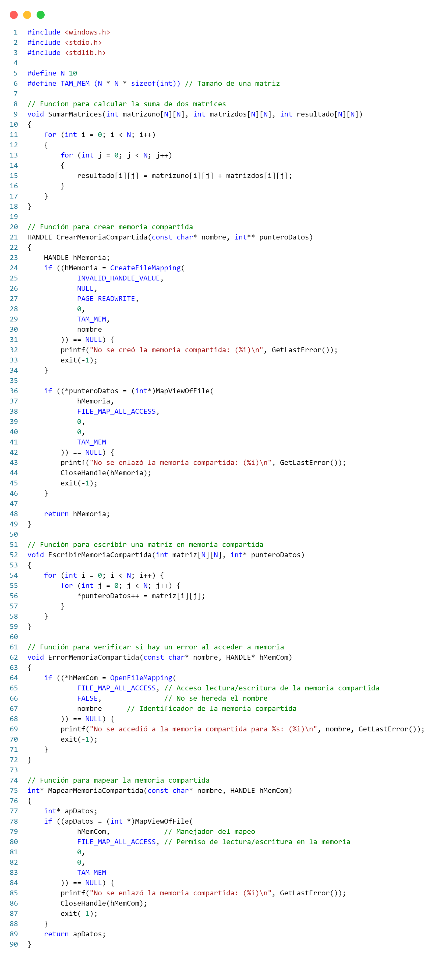

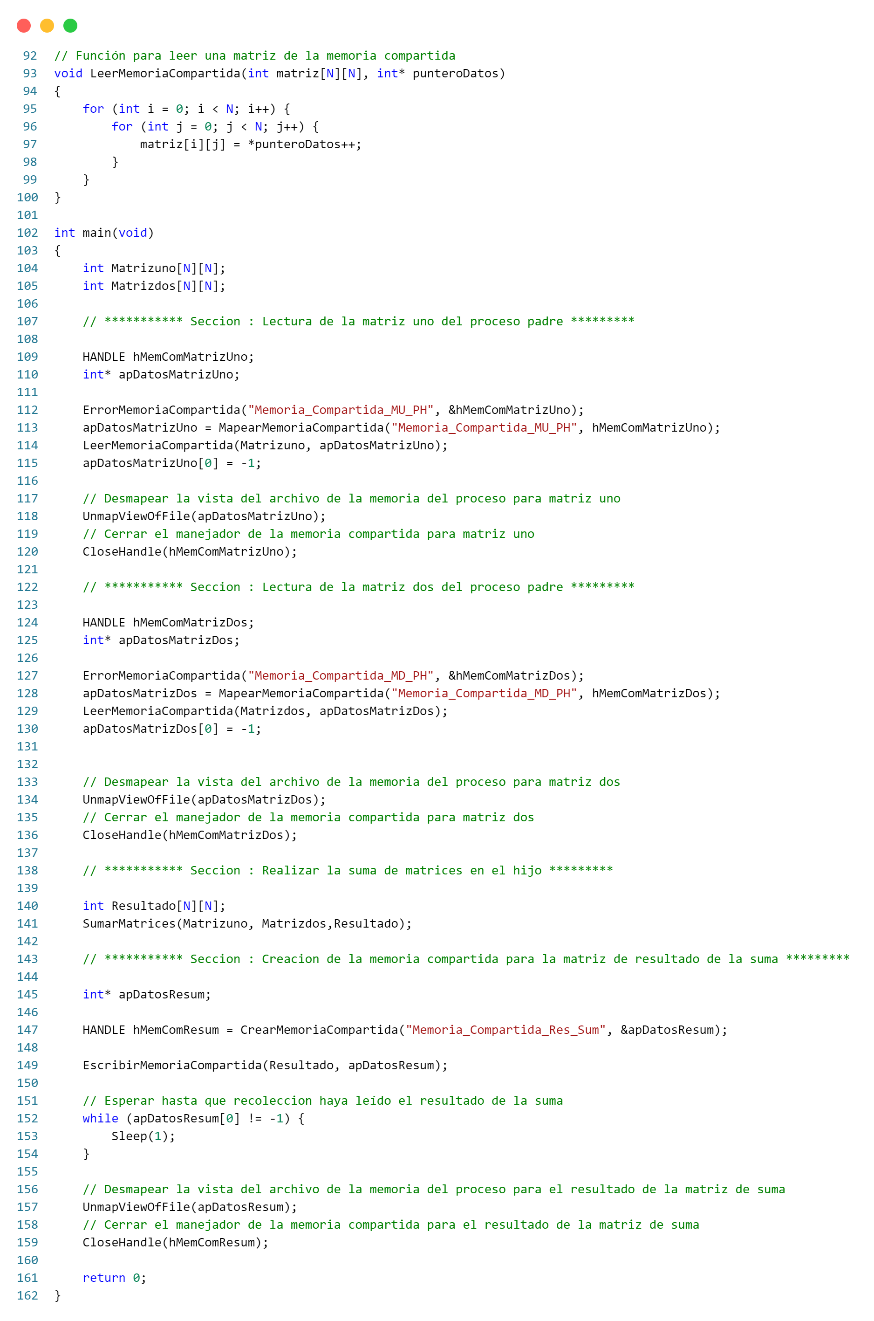

Resta

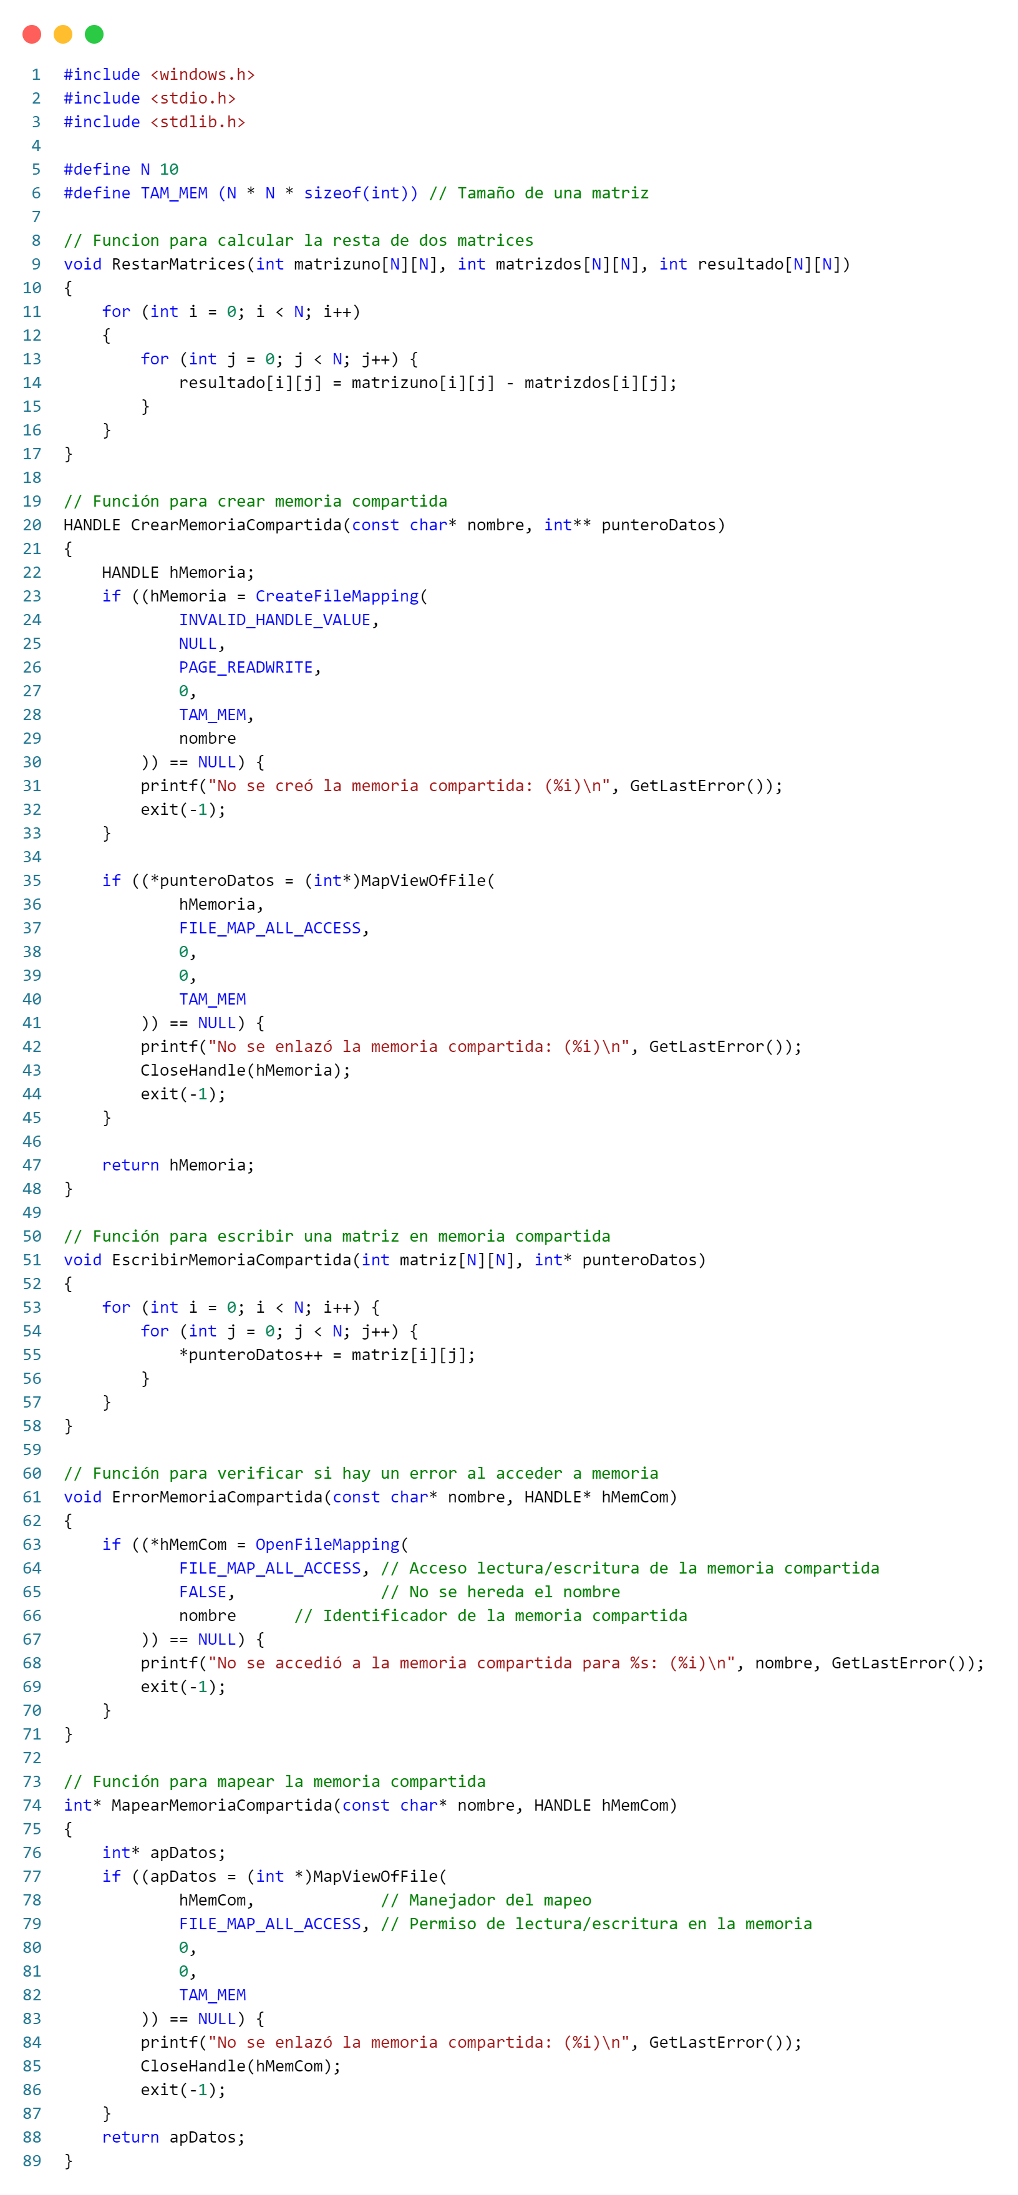

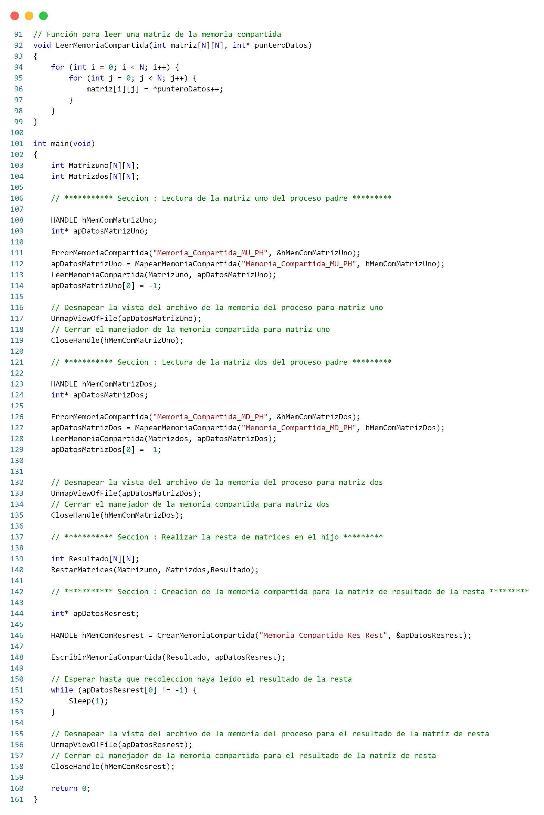

Multiplicación

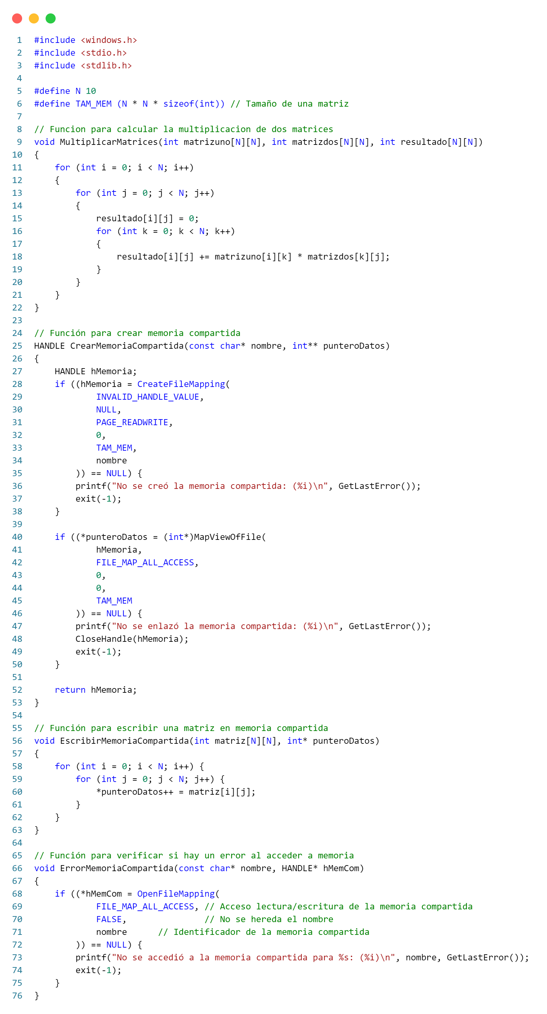

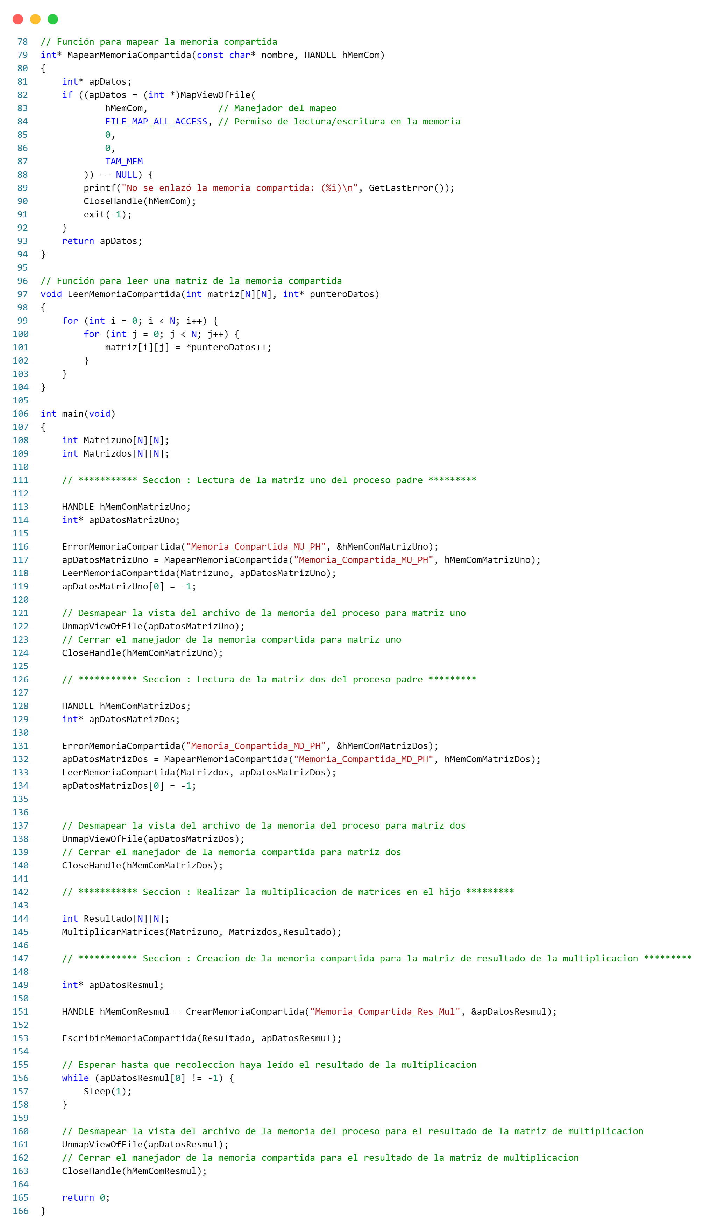

Traspuesta

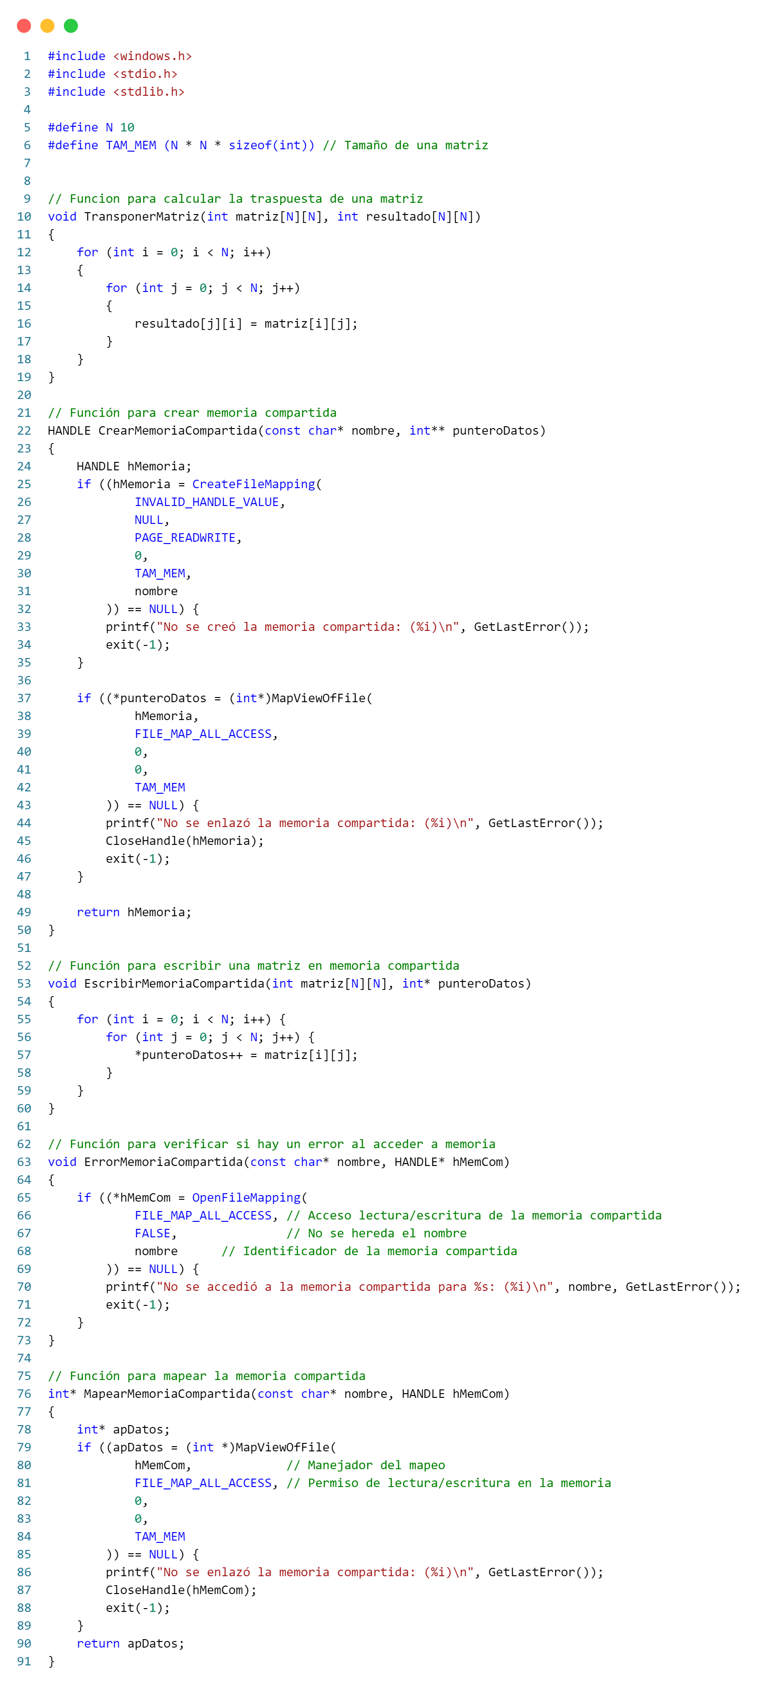

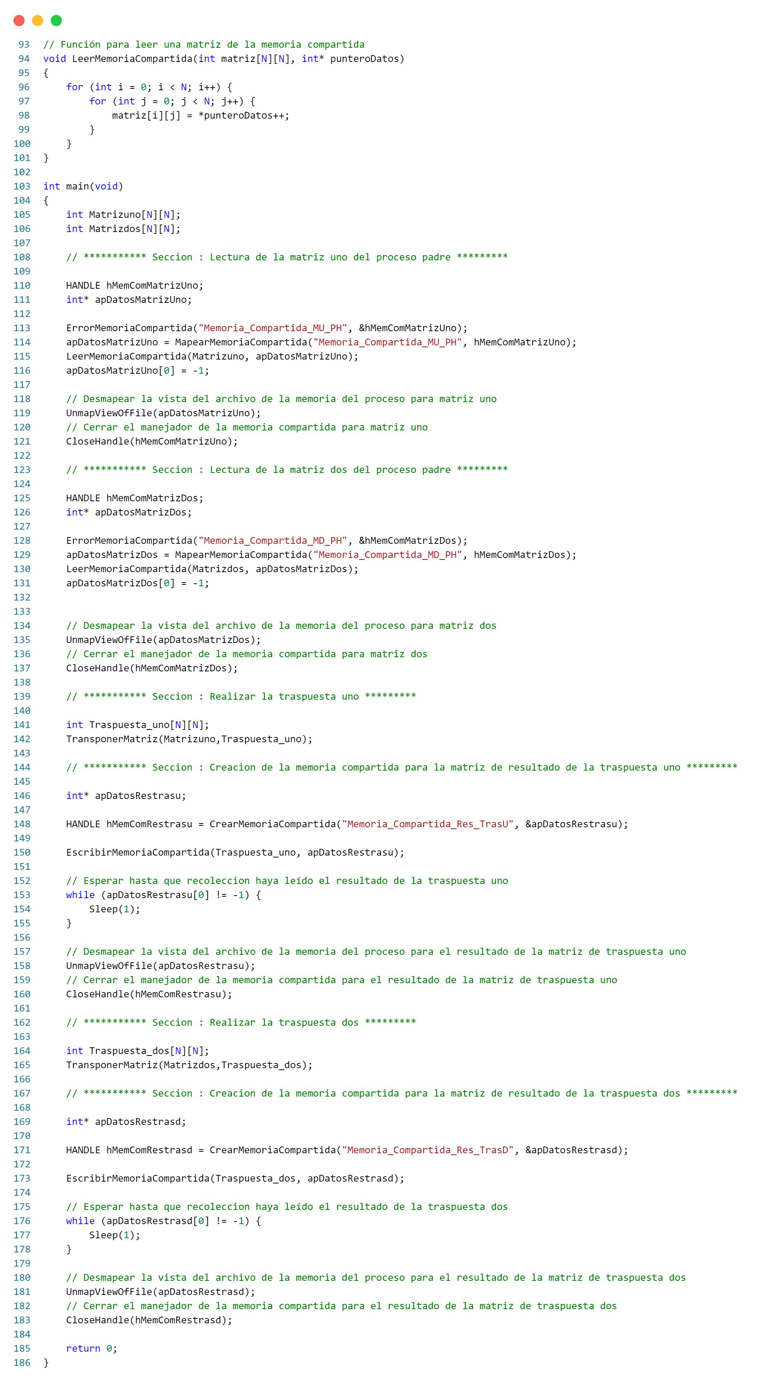

Inversa

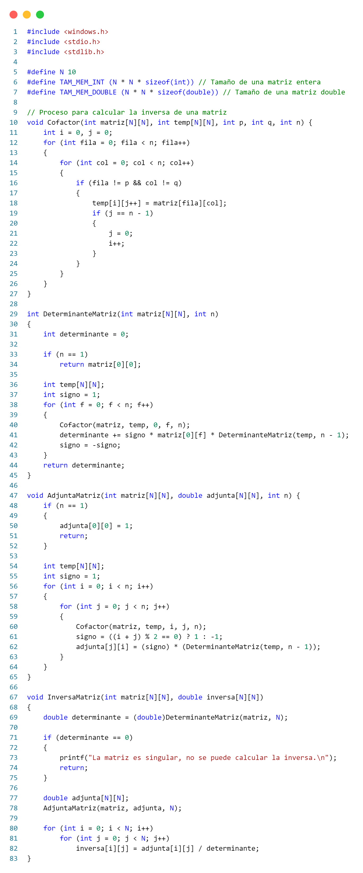

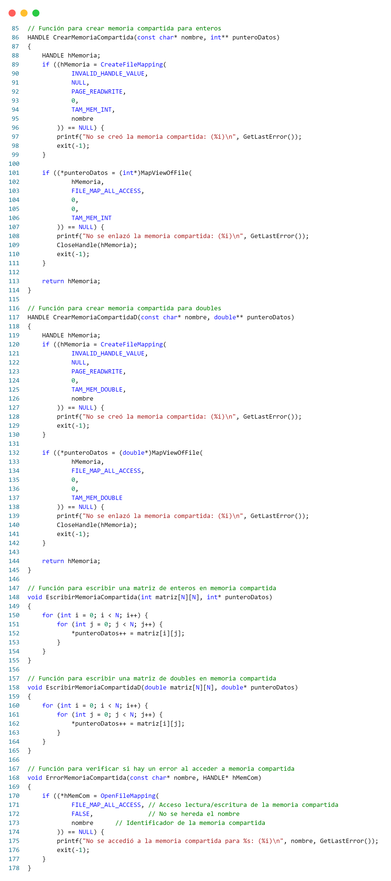

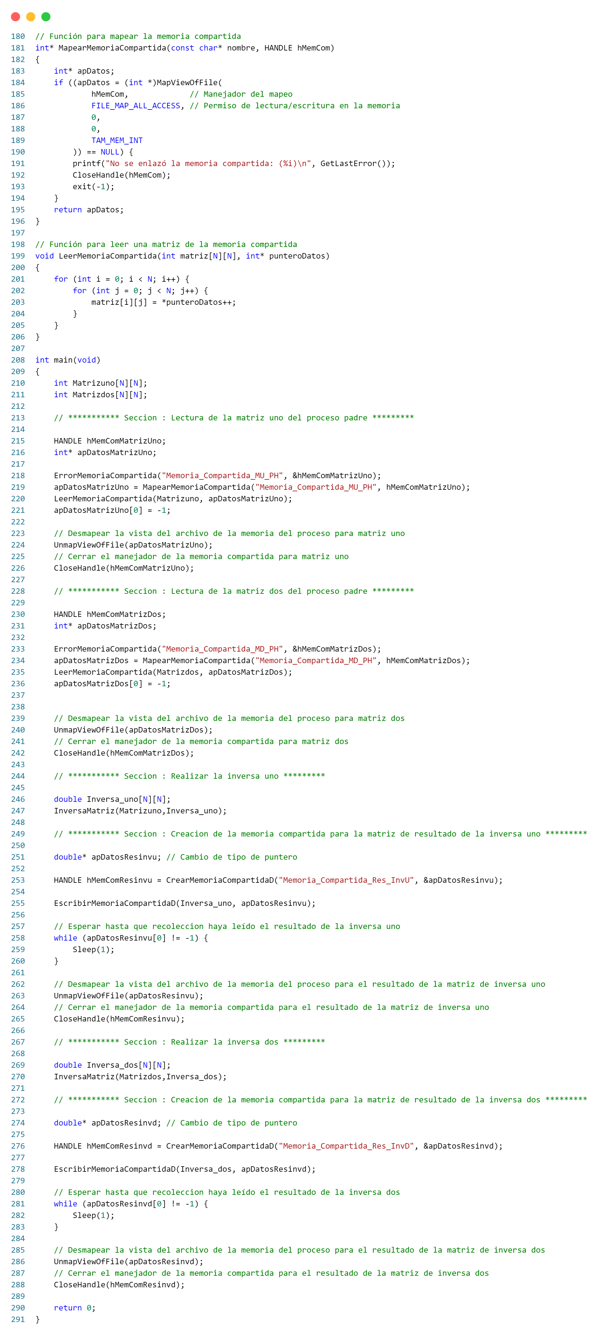

Recolección

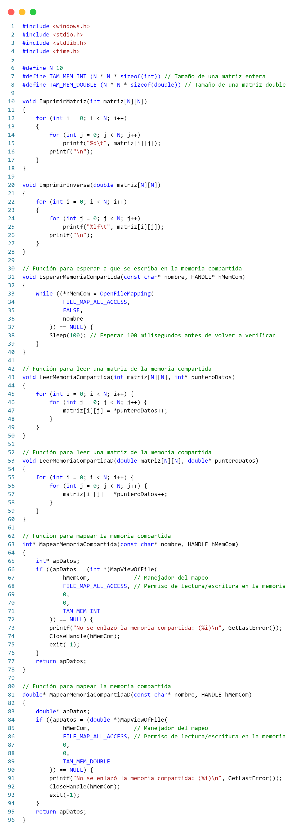

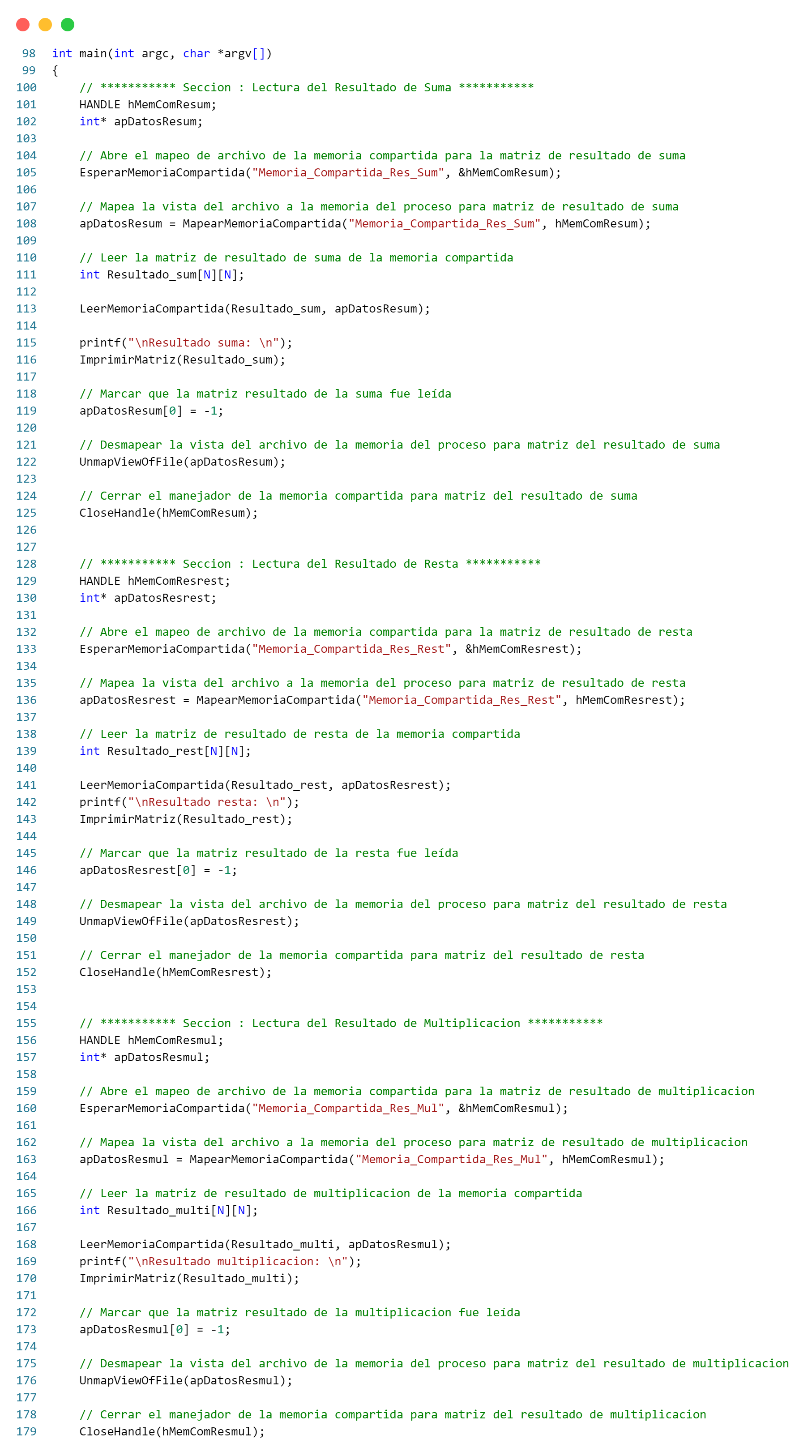

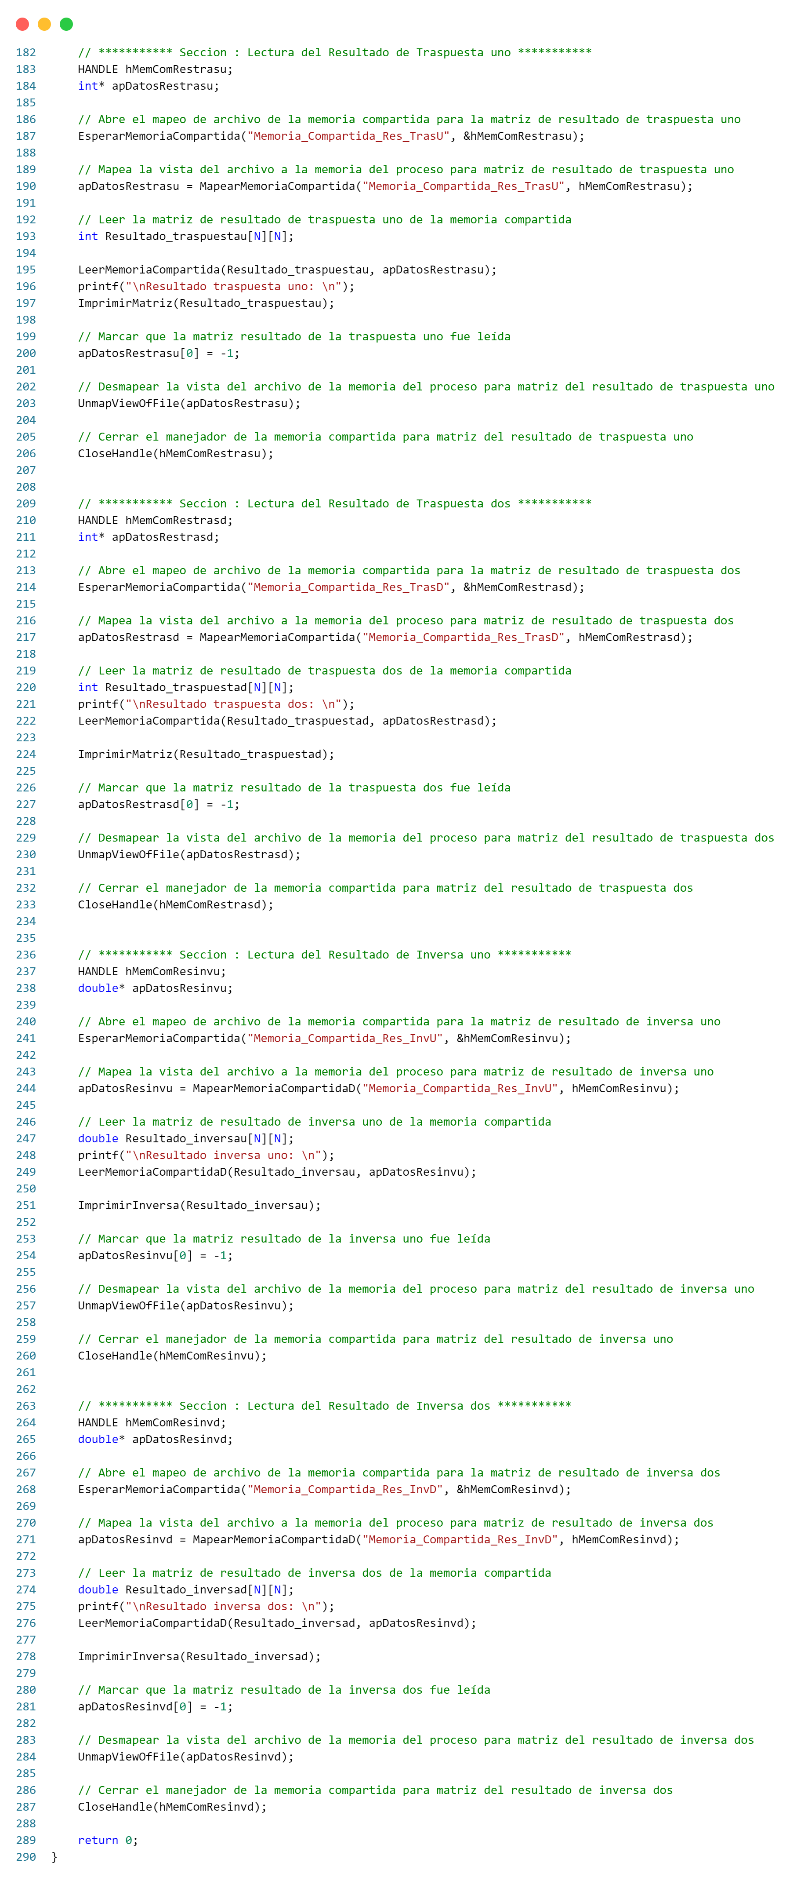



**CONCLUSION**

Después de llevar a cabo la práctica de comunicación de IPC tanto en Linux como en Windows, hemos logrado consolidar una comprensión más profunda sobre cómo los sistemas operativos manejan la comunicación y sincronización entre procesos. Al implementar programas utilizando tuberías y memoria compartida, hemos podido apreciar las diferencias en la sintaxis y funcionalidad de las llamadas al sistema entre ambos entornos, así como las similitudes en sus conceptos subyacentes.

En Linux, las llamadas al sistema pipe(), shmget(), y shmat() proporcionan un marco robusto para la comunicación entre procesos. La simplicidad y eficiencia de pipe() permiten una rápida transferencia de datos entre procesos padres e hijos, mientras que la combinación de shmget() y shmat() facilita el acceso compartido a segmentos de memoria, haciendo posible una comunicación más directa y eficiente para operaciones que requieren un alto volumen de datos.

En Windows, la implementación de IPC mediante CreatePipe(), GetStartupInfo(), GetStdHandle(), y WaitForSingleObject() mostró una mayor complejidad en la configuración inicial, pero igualmente ofrece una poderosa herramienta para gestionar la comunicación inter procesos. La flexibilidad de CreatePipe() para establecer tuberías anónimas y la capacidad de WaitForSingleObject() para sincronizar procesos resultan cruciales para desarrollar aplicaciones concurrentes y responsivas.

A través de estas prácticas, no solo hemos adquirido habilidades técnicas para manejar IPC en diferentes sistemas operativos, sino que también hemos desarrollado una apreciación por los distintos enfoques y arquitecturas que cada sistema emplea para resolver problemas similares. Esta experiencia nos ha dejado claro que, aunque los detalles de implementación puedan variar, los principios fundamentales de IPC permanecen consistentes, destacando la importancia de la comunicación y sincronización efectiva en el diseño de sistemas y aplicaciones.